Estudi teòric del mecanisme de reaccions de carbonilació amb un catalitzador de níquel
Xavier Prat Resina, Febrer del 2000
Tesi de Màster. Departament de Química Física UB.
Dirigit per:
Universitat de Barcelona (Prof. Juan J. Novoa)
Universita degli Studi di Bologna (Prof. Andrea Bottoni)

Índex

0.Introducció general...................................................................1

.Mètodes de càlcul i detalls computacionals.............................9

1.Capítol 1: Estudi de la carbonilació d’olefines......................23
1.1. Introducció........................................................................................24
1.2. Discussió del mecanisme..................................................................29
1.2.1. Camí a..........................................................................................29
1.2.2. Camí b.........................................................................................34
1.2.3. Comparació entre a i b...............................................................38
1.2.4. Racionalització............................................................................41
1.2.5. Comparació entre el funcional B3LYP i BP86........................43
1.3. Conclusions.......................................................................................45

2.Capítol 2: Estudi de la carbonilació d’halurs d’al.lil............46
2.1. Introducció........................................................................................47
2.2. Discussió del mecanisme..................................................................53
A.Etapa A: Els reactius i l’addició oxidant........................................53
B.Etapa B: Equilibri i carbonilació en η3 i η1..................................62
C.Etapa C: Eliminació reductiva i productes....................................85
D.Annex 1:Carbonilació en espècies insaturades..............................93
E.Annex 2:Càlculs puntuals amb base triple-ξ..................................96
2.3.Conclusions.....................................................................................102

Resum final..............................................................................................105

3.Referències bibliogràfiques..........................................................106

0.Introducció general:

La construcció d’un model:
En aquest treball s'exposa l'estudi teòric de les reaccions anomenades de carbonilació catalitzades amb un complex de níquel. En els dos capítols de resultats es descriuen dos sistemes models que, si bé experimentalment no estan relacionats, si que es pot veure conceptualment com un complementa a l’altre ja que tots dos tracten de reproduir un sistema de catàlisi organometàl.lica amb níquel on la reacció de carbonilació és l’etapa central. Els dos capítols estan desenvolupats de manera independent, si bé les analogies entre els dos sistemes són inevitables.
Com a tota química que es fa avui dia, aquest treball tracta d'interpretar els fets experimentals amb un model d'escala molecular. En concret el què es fa és l'exploració de l'hipersuperfície de potencial d'aquest model molecular mitjançant les tècniques de la química quàntica.
L’hipersuperfície d’energia potencial és una funció matemàtica de tantes variables com graus de llibertat té el nostre sistema molecular (3N-6, on N és el nombre de nuclis atòmics) i que descriu el potencial en el que es mouen els àtoms a l'interaccionar entre ells. En el nostre cas, l'exploració d'aquesta superfície es basarà en trobar els punts estacionaris (mínims i estats de transició) i ocasionalment les possibles coordenades de reacció amb la finalitat de poder arribar a deduir, amb les dades estructurals i energètiques d'aquests punts, un mecanisme de reacció que estigui d'acord amb els resultats experimentals.
Caldrà tenir en compte, com sempre, que l'hipersuperfície de potencial és un model i que no tots els fets experimentals poden ser interpretats en base a aquest model. Així, el mètode que se seguirà porta implícit el de considerar únicament la funció d'ona electrònica sense fer cap inclusió en el camp del càlcul de la funció d'ona nuclear ni de considerar la dinàmica del nostre sistema. És evident, però, que tots aquests aspectes que deixem de banda no els trobem necessaris de cara als nostres objectius i que, per tant, creiem que el procediment que s'ha seguit és suficient.
En aquesta primera aproximació, el nostre model és el complex organometàl.lic sense que haguem considerat cap efecte del dissolvent o de temperatura. Com es veurà, no són factors essencials per a poder reproduir qualitativament els resultats experimentals.

Química teòrica:
La química teòrica en els últims trenta anys ha evolucionat d’una manera espectacular. L’aparició d’ordinadors suficientment potents i mètodes de càlcul apropiats va permetre en els anys setanta poder fer estudis teòrics de sistemes químics relativament petits i/o a un nivell de càlcul baix. Els mètodes semiempírics daten d’aquesta època. D’aquests anys data també un primer estudi organometàl.lic de reaccions de carbonilació d’en Hoffman a un nivell extended Hückel (ref. 3(a)). De tota manera els càlculs a un nivell de teoria més enllà del Hartree-Fock quedaven encara restringits a sistemes petits. Durant els anys vuitanta l’augment de la potència dels ordinadors, l’implementació de bons algorismes pel càlcul de la funció d’ona electrònica i per a l’exploració d’hipersuperfícies d’energia potencial i la comercialització de paquets de programes de química quàntica va permetre que els estudis teòrics de sistemes químics augmentessin en quantitat i qualitat.
No va ser fins a finals dels anys vuitanta en què es van poder implementar les tècniques que utilitzen la teoria del funcional de la densitat (DFT)(ref.7). Aquests mètodes són coneguts perquè permeten incloure correlació a la funció d’ona electrònica a un preu de temps de càlcul relativament baix comparat amb els mètodes post Hartree-Fock clàssics.
Les tècniques DFT utilitzen un funcional de la densitat electrònica pel càlcul de l’energia electrònica. Segons aquesta teoria el funcional exacte donaria l’energia exacta del nostre sistema. Però la naturalesa d’aquest funcional és encara avui dia un misteri. De tota manera, existeixen varis funcionals no exactes construïts a partir de models i paràmetres experimentals i els químics teòrics es basen en arguments exclusivament empírics a l’hora d’escollir un funcional o un altre.
En aquest estudi hem triat el funcional híbrid B3LYP (veure capítol sobre els mètodes de càlcul) que segons els càlculs previs sembla ser el que reprodueix la reactivitat organometàl.lica més fiablement. En el primer sistema estudiat s’ha fet una comparació entre aquest funcional híbrid i el funcional pur BP86. A més a més, en el seu dia també es va comparar els resultats amb els que donava el mètode pertorbacional MP2. No es va observar diferències apreciables i vem arribar a la conclusió que pel tipus d’estudi que voliem portar a terme el funcional B3LYP era el mètode de càlcul adequat.

Catàlisi Organometàl.lica. Reaccions de carbonilació.
La inserció de monòxid de carboni a enllaços σ carboni-metall és el pas central d'un nombre important de reaccions de carbonilació catalítiques.(ref.1)

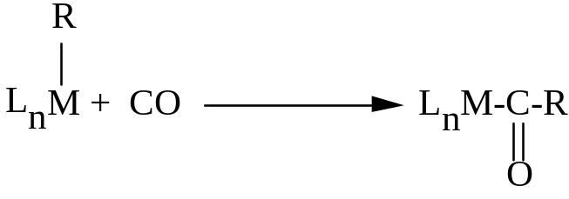
Figura 1. Reaccions de carbonilació.

Les reaccions de carbonilació catalitzades per complexos de metalls de transició constitueixen un important i versàtil instrument de síntesi amb una aplicació que s'extén tant als processos industrials com a la química fina. És per aquesta raó que la inserció de la molècula de CO ha sigut objecte de nombrosos estudis tant experimentals (ref. 2) com teòrics (ref. 3). Aquest tipus de reaccions s'utilitzen principalment per a l'obtenció d'aldehids, cetones i àcids orgànics i els seus derivats.
Un exemple clar de les notables aplicacions que aquest tipus de reaccions tenen en el camp industrial és l'anomenat "procés oxo" o "reacció d'hidroformilació" en què té lloc la conversió de molts diferents tipus d'olefines i una mescla de H₂ i CO per donar aldehids mitjançant catalitzadors de cobalt o rodi:
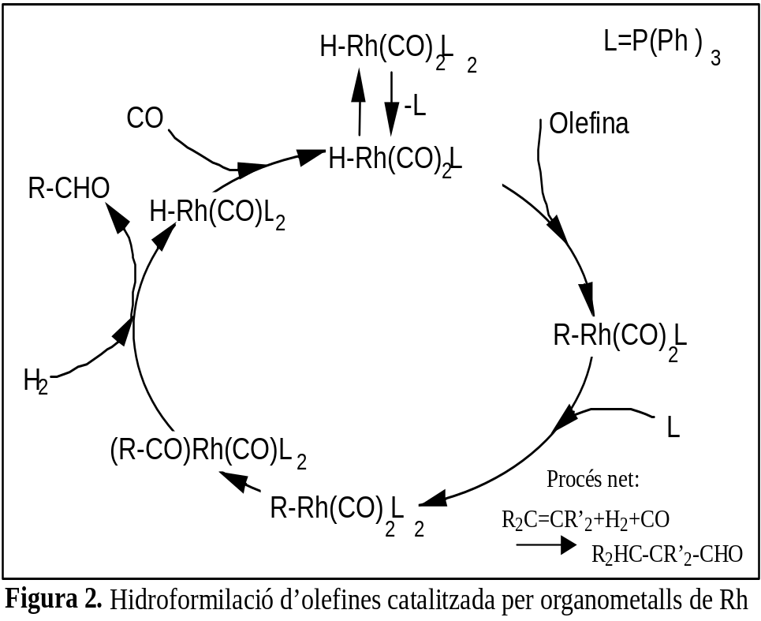

El procés Monsanto representa també un altre exemple de procés industrial utilitzat a escala mundial per a la producció d'àcid acètic a partir de metanol. Es tracta, com en el cas anterior, d'un procés de catàlisi homogènia caracteritzat per un rendiment gairebé quantitatiu i una velocitat de reacció molt elevada en condicions de treball no dràstiques.

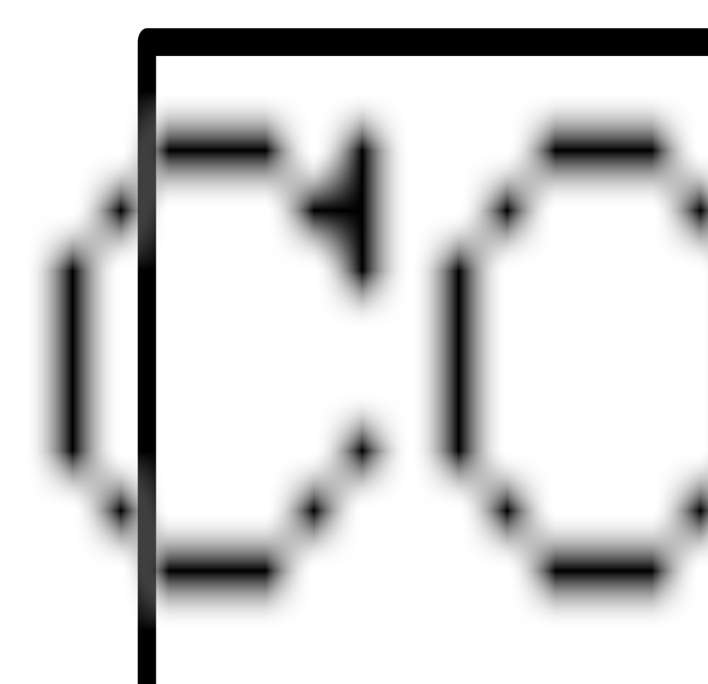

Altres reaccions de carbonilació
Si bé no tant famoses com les que acabem d’anomenar, de reaccions de carbonilació n’hi ha de molts tipus (ref.1). En la literatura es descriuen reaccions de carbonilació per a tots els substrats possibles, carbonilació alquílica, alquenílica, alquinílica, arílica, al.lílica i benzílica. I a la vegada per diferents metalls de transició. De tota manera la gran majoria de treballs es fan utilitzant els metalls de la primera i segona sèrie de transició del grup VIII: Fe, Co, Ni, Ru, Rh, Pd.

Estudis teòrics:
Donada l'enorme relevància sintètica i comercial d'aquests processos i considerant l'anàloga reactivitat per una gran part dels metalls de transició ha fet que es portessin a terme numerosos estudis teòrics i experimentals amb l'objectiu de clarificar els aspectes mecanístics.
La determinació i caracterització detallada de les característiques estructurals i energètiques dels intermedis i dels eventuals estats de transició no ha tingut lloc amb base experimental tret de casos aïllats donada l'extrema labilitat de les espècies que prenen importància en el mecanisme. Això ha fet que des de fa més de vint anys s'hagin desenvolupat models teòrics per mirar de reproduir les reaccions de carbonilació.
Els primers temptatius experimentals amb aquest objectiu han estat l’estudi sobre els alquils de pentacarbonil manganès (ref. 2(f)).

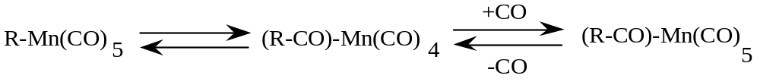
Figura 4.

Les dades cinètiques i espectroscòpiques d’aquest estudi i d’altres sobre sistemes organometàl.lics anàlegs són compatibles amb una efectiva migració del grup alquílic o arílic del metall cap al carbonil, més que no pas una inserció del carbonil sobre l’enllaç metall-carboni.

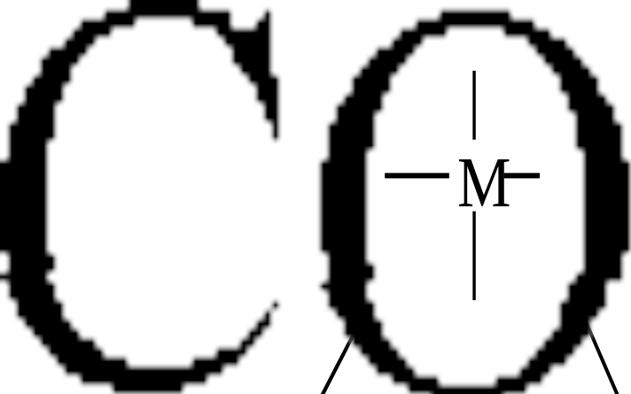

inserció de CO
migració de R

Figura 5. Diferències mecanístiques entre la inserció i la migració.

Posteriors estudis només han fet que confirmar aquesta idea de la migració. Així ja dins el context teòric, en un estudi comparatiu fet per Morokuma (ref. 2(l)) dedueix que un camí de migració alquílica té una energia més baixa que el corresponent d’inserció de CO. En la figura 5 es mira d’ilustrar les diferències mecanístiques entre la migració de R i la inserció de CO. Tot i que el producte dels dos camins és el mateix, en la migració és el grup R qui trenca inicialment l’enllaç amb el metall i es desplaça en direcció al carbonil. Mentre que en la inserció de CO és aquest lligand el que es desplaça del seu lloc per formar l’enllaç R-CO.
Pel què fa a la tendència sobre les barreres de carbonilació s’ha vist que tenen relació amb la fortalesa de l'enllaç metall-carboni. Així, quan més dèbil sigui aquest enllaç més fàcil seria el procés de carbonilació. Però aquesta no sembla ser l’única causa, es parla també de conceptes com la basicitat o nucleofília com a altres variables a tenir en compte a l’hora de racionalitzar la facilitat amb què tingui lloc el procés.
Com s’ha pogut veure, existeix un nombre ampli de publicacions sobre estudis de reaccions de carbonilació. Però, mentre la gran part dels processos catalítics estudiats del punt de vista teòric en la literatura prenen com a metall el Co, Mn, Rh, Pt o Pd pocs són els referents al níquel malgrat l’eficiència catalítica mostrada en alguns sistemes. Per tant, creiem que hi ha encara una manca d’informació en els detalls de la reacció d’inserció catalitzada pel níquel i en l’estudi de reaccions que incloguin l’enllaç carboni-níquel, tot i que s’ha publicat un article no fa gaire temps sobre un estudi a nivell DFT de la carbonilació de Reppe on s’investiga la inserció de CO a l’enllaç Ni-CH=CH2 fent servir tant una aproximació estàtica com dinàmica (2(n)).

El catalitzador de níquel.
En aquest treball es presenta l’estudi sobre la carbonilació d’olefines i la d’halurs d’al.lil. Tots dos sistemes utilitzen el níquel com a metall que catalitza la reacció. En principi el níquel se subminstra en forma de tetracarbonil níquel. El Ni(CO)₄ és el primer compost metalocarbonil que es va sintetitzar, és comercialment disponible i a diferència dels compostos carbonílics de la resta de metalls de transició que es preparen majoritàriament per carbonilació reductiva aquest es prepara a partir de níquel metall i CO a una atmòsfera de pressió (ref.1). És altament tòxic i s'ha utilitzat com a tècnica de purificació del níquel ja que descomposa fàcilment en Ni + 4CO. La seva toxicitat ha sigut sempre un problema i en el seu lloc s’han utilitzat variants com cianoníquels (ref. 5) o Ni(COD)₂ (ref. 6).
El fet que el Ni(CO)₄ experimentalment es dissocii tant fàcilment fa que sigui generalment acceptat que en tots els mecanismes en els que participa la primera etapa necessària del procés sigui la descomposició de Ni(CO)₄ en una molècula de CO i en l’espècie més reactiva Ni(CO)₃.
En diferents treballs ja antics (ref. 4) es va estudiar la cinètica d’aquest procés i es va deduir que el mecanisme més plausible és aquell que com a primera etapa té el trencament d’un enllaç Ni-CO donant lloc a l’espècie Ni(CO)₃. De tota manera aquests resultats estan en contra del què nosaltres podem deduir a partir dels càlculs de l’energia d’enllaç Ni-CO. Així, al nívell B3LYP/DZVP calen 21.5 Kcal/mol per arrencar un CO al Ni(CO)₄ i en calen 50.4 per arrencar-ne dos.

Els models i les seves limitacions:
Abans de passar a la discussió dels sistemes que hem estudiat creiem convenient advertir que en aquest treball s’utilitzen conceptes que per simplicitat ens són útils però que careixen del rigor necessari en química teòrica.Un exemple d’això és el concepte d’estat d’oxidació i la relació amb la càrrega atòmica.
Dins la química organometàl.lica trobem exemples en què el metall formalment pot tenir un ampli rang d'estats d'oxidació. Així, per exemple l'estat d'oxidació del ferro en el complex [Fe(CO)₄] ⁻² és menys dos i el del Reni en [ReH₉] ⁻² és de més set. Però això no vol dir en cap cas que el Ferro soporti una càrrega de -2 i el Reni una de +7. Amb això es vol dir que l’estat d’oxidació és un concepte que té les seves limitacions.
El mateix passarà amb el concepte del nombre d'electrons de valència i la regla dels 18 electrons ja que si els estats d'oxidació en la química organometàl.lica són purament formals les oxidacions formals no tindran perquè disminuïr la densitat de càrrega sobre el metall i les reduccions formals tampoc tindran perquè augmentar-la.
Tots aquests formalismes resulten molt útils a l'hora de racionalitzar enllaços químics on hi intervenen tants electrons. Però cal saber què hi ha radera aquests formalismes, quan són vàlids i quan cal recórrer a un punt de vista més ampli com pot ser la descripció de l'enllaç a través d'orbitals moleculars.
Això precisament és el què ens porta a fer un estudi teòric que ens permetrà una interpretació més acurada dels resultats experimentals.

Mètodes de càlcul i detalls computacionals.

El postulat fonamental de la Mecànica Quàntica estableix que qualsevol sistema pot ser descrit per una funció d’ona . A tota magnitud física li correspon un operador lineal i hermític que aplicat a la funció dóna el valor d’aquella magnitud pel sistema descrit. L’operador que dóna l’energia del sistema s’anomena Hamiltonià (els operadors es denotaran en negreta). Si tenim un sistema independent del temps (estats estacionaris) amb N nuclis amb coordenades R i n electrons amb coordenades r, el càlcul de l’energia del sistema passa per la resolució de l’equació d’Schrödinger que en aquest cas adopta la forma:

(r,R)=E(r,R) (1)

Essent , Hamiltonià del sistema, la suma dels operadors “Energia Cinètica”,T i “Energia Potencial”,V.
Aquesta equació no pot resoldre’s exactament. Per això, una aproximació habitual és que, explicat qulitativament, donat que els nuclis són molt més pesats que els e⁻, aquests estan fixes respecte als e⁻. Així, per cada configuració nuclear la reorganització electrònica és suficientment ràpida com per considerar que els e⁻ estan sempre en equilibri (Aproximació de Born-Oppenheimer). Aquesta aproximació permet separar el moviment electrònic del nuclear i dividir el hamiltonià en una part electrònica i una part nuclear. Ara, l’equació d’Schrödinger es desdobla segons:

_{el}_{i}^{el}(r;R)=E_{i}^{el}(R)_{i}^{el}(r;R) (2)

U_{i}(R)=E_{i}^{el}+V_{NN} (3)

(T_{N}+U_{i})_{N}(R)=E_{N}(R) (4)

On H_{el}^{i} i  _{i}^{el} i E _{i}^{el} són el hamiltonià electrònic, la funció d’ona electrònica i l’energia electrònica respectivament. T_{N} és l’operador d’energia cinètica dels nuclis i V_{NN} és l’energia de repulsió entre els nuclis. La dependència paramètrica de _{i}^{el} amb R implica que l’equació d’Schrödinger electrònica pot resoldre’s per a cada situació fixada dels nuclis. D’aquí obtenim l’energia electrònica d’aquest sistema, suma de l’energia cinètica dels electrons, de l’energia potencial atractiva nucli-electró i de l’energia potencial repulsiva entre els electrons.
A més, en vista de l’equació (4), U_{i}(R) pot considerar-se el terme potencial en l’equació d’Schrödinger nuclear. En aquest context a U_{i}(R) se l’anomena “Hipersuperfície d’energia potencial”.
D’aquesta manera si volem conèixer la forma de l’hipersuperfície d’energia potencial ens caldrà resoldre per cada punt de la superfície l’equació d’Schrödinger electrònica. Malauradament, per sistemes de més d’un electró ja no és possible trobar una solució analítica. Cal recórrer a dos grans grups de mètodes per superar aquest greu inconvenient.

1.Mètodes ab-initio Convencionals

En aquesta família de mètodes es treballa amb una  aproximada (funció de prova) que permeti resoldre l’equació d’Schrödinger. Aquí distingirem també dos grups de mètodes.

1.1.Mètodes Variacionals
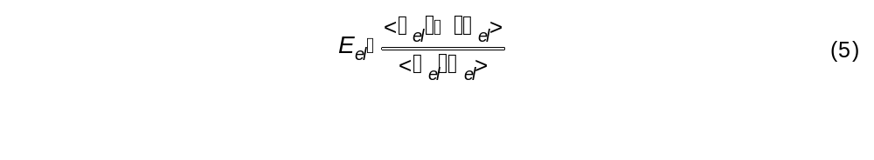 Considerem una funció de prova . Aquesta funció, en general, no serà funció pròpia del hamiltonià electrònic exacte del sistema. Llavors, l’energia electrònica es troba segons:
Per a un sistema amb n electrons, l’expressió de l’energia electrònica és:

E_{el}=H_{ii}+1/2(J_{ij}-K_{ij}) (6)
_{i i j}
On H_{ii} és un terme monoelectrònic que representa l’energia d’un electró en un orbital molecular, J_{ij} és la integral de Coulomb que representa la interacció repulsiva entre la càrrega de dos electrons i K_{ij}, anomenada integral de bescanvi, representa l’energia d’interacció entre dos electrons d’spin paral.lel.

El teorema d’Eckart mostra que l’energia electrònica calculada amb aquesta funció de prova aproximada és sempre superior a l’exacta. En conseqüència, la millor funció d’ona serà aquella que doni el valor més baix de l’energia en aplicar-li l’equació (5). Per tant, el camí per obtenir _{el} passarà per minimitzar variacionalment E_{el} respecte als paràmetres de que depengui la funció de prova utilitzada. Segons quin tipus de funció de prova acceptable utilitzem, tindrem diferents mètodes.

1.1.A. Mètode Hartree-Fock (ref. 25, 26)
Tot i que no s’usa en el present treball, és convenient parlar-ne perquè és l’aplicació més simple del mètode variacional i en ell s’introdueixen conceptes importants com el d’energia de correlació.
En aquest mètode  és descrita per un únic Determinant de Slater (producte antisimetritzat de funcions monoelectròniques anomenades spin-orbitals). Minimitzant E_{el} respecte als spin-orbitals i imposant la condició d’ortonormalitat s’obtenen les equacions de Hartree-Fock:

f(1)_{i}(1)=_{i}_{i}(1) (7)

On f(1) és l’operador de Fock. Aquest operador és monoelectrònic i inclou de forma promitjada el potencial que experimenta un electró degut a la presència de la resta d’electrons i nuclis.
Cada spin orbital _{i} pot expressar-se com a un producte d’una funció espaial (orbital molecular) _{i} i una funció d’spin  o  segons si el valor propi de l’operador S_{z} és ½ ó -½ respectivament:

_{i}=_{i} ó _{i}=_{i} (8)

A partir d’aquestes expressions obtindrem les equacions de Fock amb orbitals en lloc d’spin-orbitals.
Un dels punts claus del mètode és que l’operador de Fock depèn dels orbitals _{i}. Per tant, les equacions s’han de resoldre de forma iterativa a partir d’uns orbitals de partida que es van optimitzant durant el procés.
A la pràctica encara s’introdueix una aproximació més. Els orbitals moleculars _{i} s’expressen com una combinació lineal d’orbitals atòmics _{j} que s’anomenen funcions de base(Aproximació OM-CLOA) (ref. 27). Aquesta aproximació dóna lloc a les equacions de Roothan, que converteixen el problema del nostre sistema d’equacions integro-diferencials en un problema matricial, matemàticament més simple.

Conjunts de Funcions de Base
Si el nombre de funcions de base per descriure el nostre sistema fos infinit (conjunt complet), tindriem la millor aproximació possible en el mètode OM-CLOA. A partir d’aquí obtindriem l’energia límit Hartree-Fock.
Evidentment, no és possible treballar amb bases infinites, sino que a la pràctica ens veiem obligats a utilitzar bases truncades. Com que l’obtenció de millors o pitjors resultats dependrà força de la qualitat de la base emprada, l’elecció del conjunt de funcions de base és un dels aspectes crucials del treball del químic teòric.
Normalment s’utilitzen dos tipus de funcions matemàtiques per descriure els orbitals atòmics:

a)Tipus Slater (STO): dependència radial proporcional a exp(-r).
b)Gaussianes (GTO): dependència radial proporcional a exp(-r²).

Les funcions tipus Slater descriuen millor la densitat electrònica, però les gaussianes simplifiquen el càlcul d’integral multicèntriques i per aquesta raó són les més utilitzades. La utilització de GTO implica que per a una correcta descripció de la densitat electrònica al voltant d’un àtom s´han d’utilitzar moltes funcions de base o representar cada funció com una combinació lineal de gaussianes amb coeficients fixats.
Habitualment, es consideren els següents tipus de conjunts de bases:

 Base Mínima: a cada orbital atòmic li correspon una única funció.
 Base Extesa: a cada orbital atòmic li correspon més d´una funció. En aquest cas, segons el nombre de funcions per cada OA es parla de bases doble-, triple-, etc.
 Base “Split-Valence”: Els orbitals interns estan descrits per una base mínima, mentre que pels de valència s’utilitzen bases exteses.

Cal destacar que sovint s’han d’afegir als conjunts de base funcions de polarització i funcions difoses per descriure orbitals no ocupats que poden tenir importància en la descripció de les propietats moleculars.
Una altra consideració a fer és que la despesa computacional augmenta amb el nombre d’electrons del sistema. Per això, quan es treballa amb àtoms pesats es pot no considerar explicitament en el càlcul els orbitals interns d’aquests, ja que, en principi, no haurien de tenir gran efecte en les propietats convencionals. Aquesta aproximació es fa sobretot per la segona i tercera sèrie de transició. En el nostre cas, un metall de la primera sèrie de transició com és el níquel encara ha sigut factible tractar-lo amb una base “all-electron”.
Una primera opció és treballar amb pseudopotencials, sota la hipòtesi de que els electrons més interns no es veuen afectats per la presència d’altres àtoms. Llavors els electrons interns poden reemplaçar-se per un pseudopotencial monoelectrònic. Actualment es disposa de diversos formulismes matemàtics per la representació d’aquests pseudopotencials, essent els més utilitzats en els càlculs amb metalls de transició els de Hay i Wadt (ref. 28, 29).
L’altra opció que s’utilitza sovint és l’aproximació “frozen-core”. En aquesta, les funcions corresponents als orbitals de les capes internes s’introdueixen en el càlcul però no s’optimitzen els seus coeficients.

Insuficiències del Mètode Hartree-Fock. Energia de Correlació
En el mètode Hartree-Fock se suposa que un electró es mou en un camp de potencial mitjà creat pel nucli i la resta d’electrons. És a dir, no es consideren les interaccions instantànies electró-electró (correlació dinàmica). A més, per la seva naturalesa monodeterminantal no considera la influència d’estats excitats propers en energia a l’estat fonamental (correlació no dinàmica). Per això, es diu que en el mètode Hartree-Fock els electrons no estan correlacionats. Com a conseqüència, no serà raonable aspirar a obtenir resultats quantitatius amb aquest mètode.
Definim energia de correlació com la diferència entre l’energia no relativistaexacta i l’energia límit Hartree-Fock (ref. 30). Per introduir variacionalment l’energia de correlació poden mencionar-se dos grups de mètodes.

1.1.B. Mètodes d’Interacció de Configuracions (ref. 31, 32, 33)
La funció d’ona es pot expressar com a una combinació lineal de determinants de Slater construits a partir de les funcions monoelectròniques que s’obtenen al resoldre les equacions de Hartree-Fock.

>=c₀ ₀+c_{a}^{r}_{a}^{r}>+  c_{ab}^{rs}_{ab}^{rs}>+... (9)

On ₀ és el determinant de referència (normalment el determinant Hartree-Fock), _{a}^{r} és el determinant de la configuració monoexcitada on l’spin orbital a s´ha substituit per l’spin orbital r , _{ab}^{rs} és el determinant d’una configuració diexcitada i així successivament. Els coeficients c_{a}^{r}, c_{ab}^{rs}, etc. es determinen variacionalment, així com l’energia. A més, poden optimitzar-se també els coeficients dels orbitals moleculars (mètodes multi-referencials) o no (mètodes multi-configuracionals).
Si tinguessim una combinació lineal d’infinits determinants de Slater,  seria la funció d’ona exacta. Com que utilitzem bases truncades, tenim un nombre finit de combinacions possibles de spin-orbitals. Considerar-les totes, però (espai “Full-CI”) és prohibitiu excepte en sistemes molt petits per l’enorme cost computacional que se’n deriva. Per això, es fan diverses aproximacions per reduir l’espai CI, truncant l’expansió normalment en les diexcitacions. Com que en el present treball no s’han utilitzat aquests mètodes, però, no sembla necessari entrar en detall encada un d’ells.

1.1.C. Mètodes Coupled-Cluster
En el mètode Coupled-Cluster general (ref. 34), en lloc d’escriure la funció d’ona segons una expansió CI com en l’apartat anterior, s’escriu com:

_{CC}= exp(T)₀ (10)

On T=T₁+T₂+T₃... es defineix segons:

T₁=  c_{a}^{r} t_{a} ^{r} (11)
^{a,r}
T₂= ¹/₄  c_{ab}^{rs} t_{ab}^{rs} (12)
^{abrs}

Essent t_{a} ^{r} i t_{ab}^{rs} els operadors d’excitació que substitueixen un o dos spinorbitals en el determinant de referència. Per tant, T₁ es relaciona amb l’espai de totes les monoexcitacions de ₀, T₂ amb les diexcitacions, etc.
En la seva aplicació més corrent es considera T=T₁+T₂ (Mètode CCSD) (ref. 35)

_{CCSD}= exp(T₁+T₂)₀ (13)

Si ara desenvolupem en sèrie l’exponencial:

                    _{CCSD}=(1+T₁+T₂+1/2T₁²+T₁T₂+1/2T₂²+...)₀ (14)

I un altre cop, l’aplicació del teorema variacional condueix a un conjunt d’equacions que es resolen iterativament i permeten calcular c_{a}^{r}, c_{ab}^{rs} i l’energia del sistema. Es important destacar que la presència dels termes T₁T₂ i T₂² en l’expansió de l’exponencial equival a introduir parcialment l’efecte de triples i quadruples excitacions, apart de garantir la consistència de tamany del mètode.
Si volem introduir totalment l’efecte de les excitacions triples s’haurà de considerar T=T₁+T₂+T₃ (Mètode CCSDT). Aquest mètode és massa costós i en la pràctica no s’utilitza. El que es fa és tractar les triples excitacions com una pertorbació de la solució obtinguda amb el mètode CCSD, donant lloc al Mètode CCSD(T) (ref. 36). Aquest, juntament amb el mètode QCISD(T), és considerat el millor mètode monorreferencial.

1.2.Mètodes Pertorbacionals
El segon gran grup de mètodes ab-initio convencionals parteix de la teoria de pertorbacions de Rayleigh-Schrödinger, que aplicada a la química quàntica dóna lloc a l’anomenada “Many-Body Perturbation Theory” (MBPT) (ref. 37-42)
En aquests mètodes suposem que el hamiltonià exacte del sistema pot dividir-se en dues parts:

                            =₀+V (15)
On ₀ és un hamiltonià d’ordre 0 del qual es coneixen les funcions pròpies _{i}⁰ i els valors propis _{i}⁰ i V és una pertorbació. Per a qualsevol estat no degenerat, l’energia i la funció d’ona poden desenvolupar-se en sèrie. Truncant aquesta sèrie tenim les energies a diferent ordre. Per exemple, l’energia corregida fins a segon ordre seria:

_{i}= _{i}⁽⁰⁾+_{i}⁽¹⁾+_{i}⁽²⁾ (16)

I pot demostrar-se que:

_{i}^{(n)}=<_{i}⁽⁰⁾V_{i}^{(n-1)}> (17)

Això implica per exemple que, per conéixer la correcció de segon ordre de l’energia necessitem la correcció de primer ordre de la funció.
Normalment el mètode s’aplica amb la definició del hamiltonià d’ordre 0 segons la partició de Møller-Plesset (MP) (ref. 43). En aquesta, com a hamiltonià d’ordre 0 es pren una suma d’operadors monoelectrònics de Fock. D’aquesta forma l’energia amb la correcció de primer ordre correspon a l’energia Hartree-Fock. En la implementació més habitual s’utilitza el mètode amb la correcció fins a segon ordre (MP2). No obstant, la correcció fins a quart ordre és assolible sense excessiucost computacional.

2.Mètodes del Funcional de la Densitat (ref. 7)

Aquests mètodes han marcat una petita revolució en el mon de la química teòrica, fins al punt de que en camps com la química organometàl.lica tenen com a mínim la mateixa importància que els mètodes convencionals. Tenen l’avantatge evident de que amb menor temps de càlcul es poden obtenir resultats comparables als dels millors mètodes convencionals sobretot pel que fa a algunes propietats com la descripció de geometries. A canvi, són conceptualment més obscurs.
Els mètodes dels funcional del la densitat es basen en el teorema de Hohenberg-Kohn (ref. 44) i l’aproximació de Kohn-Sham (ref. 45).

Teorema de Hohenberg-Kohn
Per a un sistema amb N partícules no degenerat que es mou en un potencial local V(r), l’energia de l’estat fonamental, la funció d’ona i altres propietats electròniques queden determinades per la seva densitat electrònica (r).

(r) V(r) ₀ (18)

Si considerem un sistema N electrònic que es mou en el camp de potencial creat pels nuclis fixos (potencial extern), podem escriure l’energia com un funcional de la densitat segons:

E()=T()+V_{ee}()+E_{ext}() (19)

T() i V_{ee}() no depenen explicitament del potencial extern i per això s’anomenen funcionals de la densitat universals.
El problema en aquests mètodes serà trobar la forma exacta d’aquest funcional.

Aproximació de Kohn-Sham
“La funció d’ona d’un sistema de N partícules independents (Determinant de Slater) en un potencial V_{s}(r) té associada la mateixa densitat electrònica que la del sistema real interaccionant amb un potencial V(r)”.

_{S}=h_{s}(i)=[-1/2☹²(i)+V_{s}(r_{i})] (20)
h_{s}(1)_{i}(1)=_{i} _{i}(1) (21)
_{s}=₁(1)₂(2)..._{N}(N) (22)
(r)=_{i}(r)²=^{exacta}(r) (23)

D’aquí sorgeixen algunes conseqüències importants:
 V_{s}(r_{i}) és tal que la densitat del sistema de partícules independents és igual a la densitat del sistema real.
 El sistema pot ser descrit per una funció monodeterminantal.
 Els orbitals de Kohn-Sham i V_{s}(r) estan relacionats amb el sistema real correlacionat: els efectes de la correlació estan inclosos en el potencial monoelectrònic.

h_{s}=-1/2☹²- Z/r_{1}+J_{j}(1)+V_{xc} (24)

 L’operador h_{s} difereix de l’operador de Fock en què el bescanvi ha estat substituit pel potencial V_{xc}(r)=E_{xc}()/(r), on E_{xc} és un funcional de  que indica els efectes del bescanvi i la correlació electrònica.
En definitiva, doncs, es minimitza l’energia com a funcional de la densitat. Això condueix a les equacions de Kohn-Sham, formalment idèntiques a les de Hartree-Fock:

h_{s}_{i}=_{i}_{i} (25)

La resolució iterativa d’aquestes equacions condueix a trobar els orbitals de Kohn-Sham i l’energia del sistema. En la pràctica, com en el mètode de Hartree-Fock, els orbitals de Kohn-Sham s’expressen com a combinació lineal de funcions de base atòmiques.
La resolució d’aquestes equacions, però, requereix tenir una expressió pel funcional de bescanvi i correlació. Malauradament, es desconeix el funcional correcte per molècules, i s’ha de treballar amb aproximacions.

2.1.Aproximació de la Densitat Local (LDA)
En aquest cas es considera que E_{xc} només és funció de la densitat. Aquesta aproximació implica suposar que la densitat varia poc amb la posició:

E_{xc}^{LDA}= (r)_{xc}()dr (26)

On _{xc}() és l’energia de bescanvi-correlació en un gas homogeni d’electrons amb densitat . Sota aquesta aproximació poden separar-se els termes de bescanvi i correlació. Llavors s’obté que per l’energia de bescanvi:

E_{x}=-3/4(3/)^{1/3}(r)^{4/3}dr (27)

Per calcular l’energia de correlació d’un gas uniforme d’electrons hi ha moltes parametritzacions, entre la que destaca la feta per Vosko, Wilk, Nusair (VWN) (ref. 46).
Els resultats LDA pel que fa a les geometries i freqüències vibracionals solen ser bons. En canvi, les energies d’enllaç se sobreestimen com a conseqüència de que la correlació i bescanvi també estan sobreestimats. Això porta a que, en general, s’introdueixin correccions de gradient en l’expressió de E_{xc}.

2.2. Aproximacions de Gradients Generalitzats (GGA)
En aquests mètodes, E_{xc} depén del gradient de la densitat a més de dependre de la densitat.

E_{xc}(r)=f((r), ☹(r), ☹²(r)) (28)

Normalment, partim del funcional de l’aproximació local i a aquest se li afegeixen els termes de correcció de gradient. Alguns exemples de funcionals GGA són:

 Funcional de bescanvi de Becke: (ref. 47, 48) E_{x}^{Becke}=_{x}^{LDA}+_{x}^{Becke}
 Funcional de correlació de Perdew (ref. 49) E_{c}^{Perdew}=_{c}^{LDA}+_{c}^{Perdew}
 Funcional de correlació de Lee-Yang-Parr (ref. 50) (no hi ha separació entre termes LDA i termes no LDA): E_{c}^{LYP}

2.3. Funcionals Híbrids
Una altra forma de resoldre les deficiències derivades de l’us de funcionals locals és introduir part de l’energia de bescanvi exacta de l’aproximació Hartree-Fock (E_{x}^{HF}). El funcional híbrid més senzill és l’anomenat “half and half”: (ref. 51)

E_{x}=0.5E_{x}^{LDA}+0.5E_{x}^{HF} (29)

S’han desenvolupat funcionals híbrids més complexos. En aquest sentit cal destacar la suggerència de Becke(ref. 9), que en la seva forma original consistia en:

E_{xc}=E_{xc}^{LDA}+a₀(E_{x}^{HF}-E_{x}^{LDA})+a_{x} E_{x}^{B88}+a_{c} E_{c}^{P91} ( 30)

On a₀, a_{x} i a_{c} són coeficients que es determinen ajustant-los a dades experimentals i E_{x}^{B88} i E _{c}^{P91} són les correccions de gradient dels funcionals de bescanvi de Becke de 1988 i de Perdew de 1991. Posteriorment s´ha fet molt més popular utilizar com a funcional de bescanvi en aquesta expressió el funcional de Lee-Yang-Parr en lloc del de Perdew. Això dona lloc al funcional B3LYP, que és el que hem utilitzat sempre en aquest treball. Aquest funcional dona força bons resultats, però te el defecte conceptual d’incloure paràmetres experimentals.

3.Optimització de Geometries

A més de calcular l’energia d’estructures puntuals, en el present treball s’han hagut de fer optimitzacions de geometria. Això requereix trobar els punts estacionaris de la superfície d’energia potencial.
Suposem que estem situats en un punt de la superfície (q_{i}) i fem un petit desplaçament. L’energia del punt final (q_{f}) pot expressar-se en funció de la del punt inicial mitjançant un desenvolupament en sèrie de Taylor. Si fem l’expansió fins al terme quadràtic:
(ref. 52, 53)

U(q_{f}) =U(q_{i})+g^{t}(q_{i})q_{i}q+1/2 q^{t} H(q_{i})q (31)

On g és el vector gradient (derivades primeres de l’energia potencial U) i H la matriu de derivades segones o Hessià. El superíndex t indica que s’ha transposat el vector.
Si el punt inicial és un punt estacionari, g(q_{i})=0 o el que és igual, U(i)/q_{j}=0 per j=1,2,...3N-6. En aquest cas:

U(q_{f})= U(q_{i})+1/2q^{t}H(q_{i})q (32)
U=1/2q^{t}H(q_{i})q (33)

Truncant l’expansió en sèrie de l’energia al segon ordre, doncs, l’increment d’energia degut a un desplaçament ve donat només pel hessià. En aquestes condicions podriem diagonalitzar H a través d’una matriu U, la qual cosa ens portaria a un sistema de coordenades q’ tal que:

H⁰=U^{t}HU (34)
q’=U^{t}q (35)
U(q’_{i})=1/2(q_{j})²H_{jj}⁰(q_{i}) (36)

Els elements diagonals (H_{jj}⁰) permetran caracteritzar els punts estacionaris de la superfície:
 Mínim: U>0
g=0
h_{i}>0 per i=1,2...3N-6
 Punt cadira o “Saddle Point”:
g=0
h_{i}>0 per ij; i=1,...,3N-6
h_{j}<0

Per localitzar efectivament els mínims energètics hi han diferents mètodes segons es faci servir només l’energia, l’energia i el gradient o l’energia, el gradient i el hessià. En el cas que ens ocupa s’ha fet servir un mètode iteratiu Newton-Raphson on:

q_{n+1}=q_{n}-H_{n}⁻¹g_{n} (37)

Quan els punts inicials i les energies d’aquests punts estan suficientment aprop en iteracions successives, es considera que s’ha localitzat un punt estacionari en la superfície d’energia potencial.
Això exigeix calcular l’energia en cada punt i el gradient. Estrictament, també s’hauria de conéixer la matriu de derivades segones H, però sovint es fa una aproximació per tal de no calcular-la. Això, tot i que redueix el temps de càlcul de cada pas, pot fer augmentar el nombre de pasos necessaris per arribar al mínim. Serà, doncs, convenient fer una bona elecció del sistema de coordenades i de la geometria inicial si, com ha estat el nostre cas, utilitzem un mètode on el hessià és aproximat.

1.1.Introducció al mecanisme de la carbonilació d'olefines.

En aquest capítol es farà atenció als processos de carbonilació, anomenats d’hidrocarboxilació, catalitzats per tetracarbonilníquel Ni(CO)₄ que s'utilitza per a convertir olefines simples en àcids carboxílics o ésters saturats. Es tracta d’una variant de la síntesi de Reppe ja que l’original transforma alquins en àcids carboxílics o ésters α,β-insaturats. Aquesta síntesi és possible portar-la a terme utilitzant condicions experimentals suaus com pot ser l’ús d’una atmòsfera de pressió i temperatura ambient.
El mecanisme més generalment acceptat (veure figura 1.1) assumeix que el Ni(CO)₄ es dissocia a Ni(CO)₃ i una molècula de CO. El Ni(CO)₃ es troba coordinadament insaturat i se l'identifica com a l'autèntic catalitzador actiu (ref. 2(b)).
La reacció de Ni(CO)₃ amb clorur d'hidrogen afegit al medi (pas a) provoca l’addició oxidant que dona un hidrur de níquel H-Ni(CO)₂-Cl el qual ataca el substrat olefínic RCH=CH₂, presumiblement mitjançant un intermedi dihapto (H)(η2-olefina)Ni(CO)₂Cl (pas b), per formar a través d'una inserció en l'enllaç Ni-H (pas c) un complex alquílic RCH₂CH₂-Ni(CO)₂-Cl.
En un pas posterior (pas d) una molècula de monòxid de carboni s'insereix a l'enllaç níquel-alquil per donar un complex acílic RCH₂CH₂(CO)-Ni(CO)₂-Cl. En els pas e té lloc la solvòlisi amb la formació del producte (àcid o éster corresponent) i el tancament del cicle catalític amb la recuperació del catalitzador H-Ni(CO)₂Cl.
Les condicions de síntesi semblen indicar que un augment de pressió de CO exigeix un increment de la temperatura de reacció. Aquest fenomen ens porta a pensar que és necessaria una insaturació coordinativa en el metall (Ni(CO)₃) de tal manera que aquest pugui patir l’addició oxidant del HCl i que aquesta necessitat predomini a la de disposar de molècules de CO pel pas d’inserció.

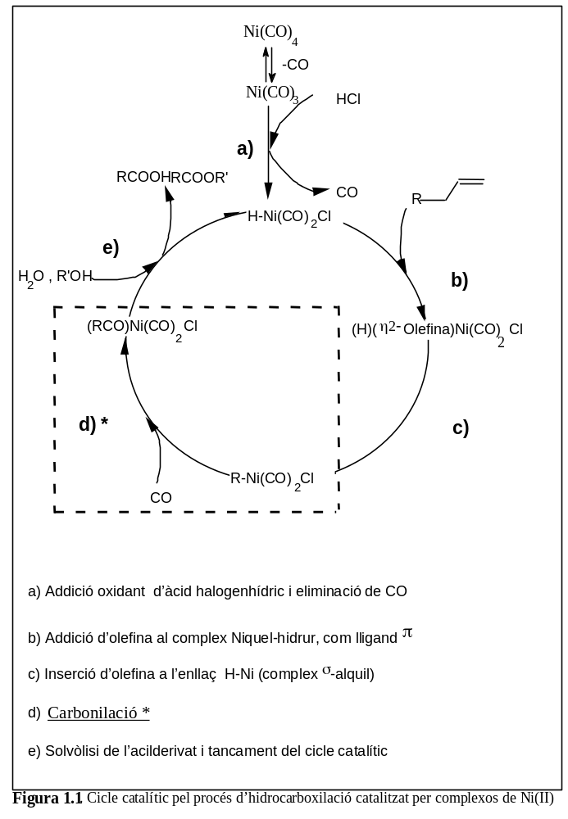
De tota manera, hi ha encara molts aspectes del mecanisme que no estan clars. Per exemple, no es coneix amb certesa l'existència d'intermedis en el pas d'inserció i la naturalesa d'aquests intermedis, és a dir, la seva estructura i la coordinació del metall.
Si bé els estudis experimentals destaquen que no s'ha pogut aïllar cap complex intermedi, Garrou i Heck, en un complet estudi dels mecanismes de carbonilació dels complexos organoplatins, organopal.ladis i organoníquels (ref. 2e), M(R)(Cl)(PR'₃)₂ (M = Pt, Pd, Ni), portat a terme en tetracloroetà a 1 atm de CO han interpretat les dades cinètiques per a aquesta reacció. Les cinètiques de pseudoprimer ordre usades per aquest sistema s’interpreten amb la formació inicial d’un complex intermedi pentacoordinat M(R)(X)(CO)(L)₂ que pot reaccionar segons dos possibles camins (figura 1.2): a) el primer camí de tipus associatiu porta a la formació de M(RCO)(X)(L)₂, b) el segon, en canvi, és de tipus dissociatiu i porta a la formació del tetracoordinat M(R)(X)(CO)(L) inhibit per la presència de lligand fosfínic.

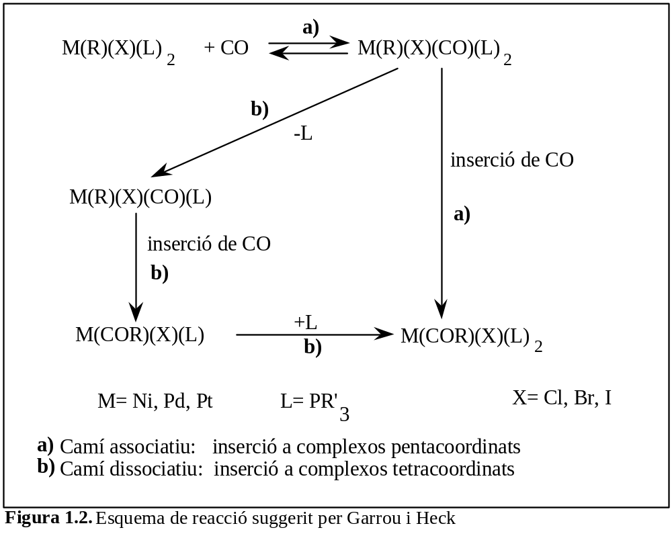

En aquest treball, per tant, els autors suggerien que el pas de l'inserció de carbonil podia tenir lloc a través de l’intermedi tetracoordinat o pentacoordinat depenent de les condicions de reacció.

Per mirar d'aclarir aquests aspectes mecanístics, hem portat a terme un estudi detallat al nivell DFT (ref. 7) de la superfície d'energia potencial associada al pas de la inserció de CO (pas d de la figura 1.1). El sistema molecular que hem modelat està format pel complex metil níquel CH₃-Ni(CO)₂Cl. El lligand alquílic hem decidit modelar-lo amb un metil per raons òbvies de cost computacional i perquè creiem que el caràcter químic del lligand no es veurà significativament afectat per un escurçament de la cadena. Aquesta mateixa aproximació ha estat presa també per altres estudis teòrics (ref. 2) en reaccions organometàl.liques on hi pren part un lligand alquil.
El patró de reacció que hem considerat es troba resumit en la figura 1.3. Com es veu en aquest esquema, després de la exploració exhaustiva de la superfície d'energia potencial, hem considerat dos possibles camins: camí a (camí d'addició i inserció) i camí b (camí d'inserció i addició). En el primer cas, una molècula de CO interacciona amb el complex tetracoordinat 1 que es troba coordinadament insaturat per donar l'intermedi saturat pentacoordinat 2, el qual dona el producte final acílic mitjançant una inserció del CO en l'enllaç níquel-metil. En el darrer cas el complex tetracoordinat 1 primer es recombina per formar l'altament insaturat complex acílic 4 el qual fàcilment incorpora una molècula de CO addicional per generar el producte 3.
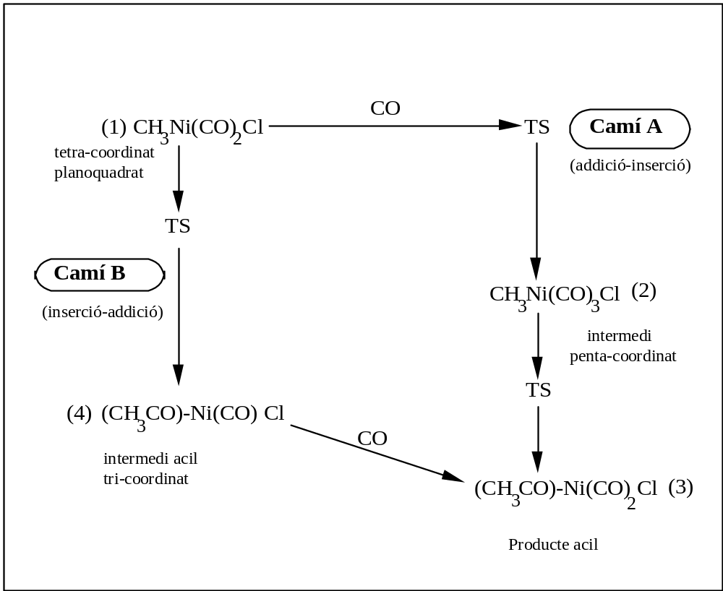
Figura 1.3. Esquema de reacció seguit en aquest capítol
Detalls computacionals.
Tots els càlculs DFT que aquí es mostraran s'han dut a terme amb el paquet de programes Gaussian 98 (ref. 8) fent servir dos tipus de funcionals. Per una banda l'híbrid que inclou els tres paràmetres d'intercanvi de Becke conegut com B3LYP (ref. 9) i per l'altra el funcional pur BP86 (ref. 10).
De cara a les funcions de base, s'ha fet servir el conjunt de funcions 6-31G* (ref. 11) pels àtoms d'hidrogen, carboni, oxigen i clor mentre que pel níquel s'ha utilitzat la triple zeta 6-311G* que subministra el mateix programa Gaussian 98. Aquesta base correspon a la base Watchers-Hay (ref. 12) fent servir els factors de "scaling" de Raghavachari i Trucks (ref. 13). En tots els casos, les geometries dels diferents punts crítics han estat optimitzades lliurement amb el mètode del gradient disponible al Gaussian 98 i la naturalesa de cada punt crític ha estat caracteritzada mitjançant un càlcul de freqüències vibracionals harmòniques.

1.2.Discussió del mecanisme.

Hem considerat dos possibles isòmers del complex tetracoordinat. Anomenem isòmer cis a l'estructura on els dos lligands CO es troben en posicions adjacents i isòmer trans l'espècie en què els dos lligands es troben oposats. Per cada isòmer hem investigat els dos possibles camins de reacció (camí a i camí b). És a dir, per tots dos isòmers hem mirat el camí addició-inserció (camí a) i inserció-addició (camí b). Tots els resultats es troben agrupats en les figures 1.4-1.9 i taules 1.1-1.3.

1.2.1.Camí a (mecanisme d'addició i inserció).
En la figura 1.4 (isomer cis) i figura 1.5 (isomer trans) es dona una representació esquemàtica de les estructures moleculars corresponents als diferents punts crítics. Els valors dels paràmetres geomètrics més rellevants es troben també en les figures mentre que els valors energètics corresponents es troben a la taula 1. Començarem fent una discussió del mecanisme que parteix de l’isòmer cis seguit del de l’isòmer trans.

1.2.1.1.Isòmer cis.
Prendrem primer atenció a discutir en detall els resultats obtinguts pel camí de reacció associat al isòmer cis M1 (camí cis). M1 correspon a un complex tetracoordinat planoquadrat on l'enllaç níquel-carbonil (Ni-C₂) que es troba en anti al grup metil és significativament més llarg (1.850 Å) que l'enllaç níquel-carbonil (Ni-C₁) adjacent al grup metil (1.738 Å). El complex M1 pot incorporar un lligand addicional CO a través d'un estat de transició TS1 donant un complex pentacoordinat M2. El nou lligand CO s'aproxima a M1 al llarg de la direcció aproximadament perpendicular del plà molecular.
El complex pentacoordinat M2 que degut a l'incorporació del nou CO és saturat té simetria Cs amb el plà de simetria corresponent al plà que formen C₁-Ni-C₃. S'ha trobat un estat de transició TS2 que partint de M2 porta al producte final acílic M3. En el TS2 és el fragment metílic el que migra del metall cap al carboni carbonílic com indica el vector de transició associat a la freqüència imaginària: aquest vector es troba dominat pel trencament Ni-C₃ i la formació de l'enllaç C₃-C1. En TS2 l'enllaç que es trenca és 2.112 Å, el que es forma és 1.986 Å i l'angle entre aquests dos enllaços és 61.4º.
Un càlcul de la coordenada de reacció intrínseca (IRC) partint del TS2 mostra que l'estat de transició porta directament al producte acílic M3 sense implicar cap altre intermedi. M3 és un complex de níquel tetracoordinat i planoquadrat de simetria Cs amb

dos lligands CO en posició trans. El nou enllaç C₁-C₃ del grup acílic format en el procés de migració-inserció es troba en el plà molecular.
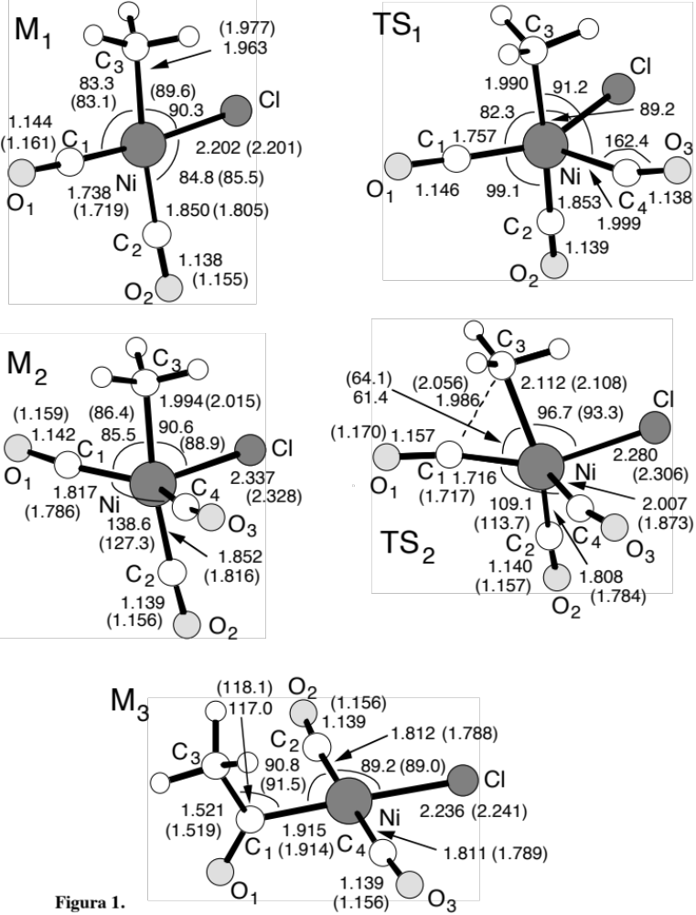

Figura 1.4. Geometria optimitzada amb el mètode B3LYP i BP86 (entre parèntesi).

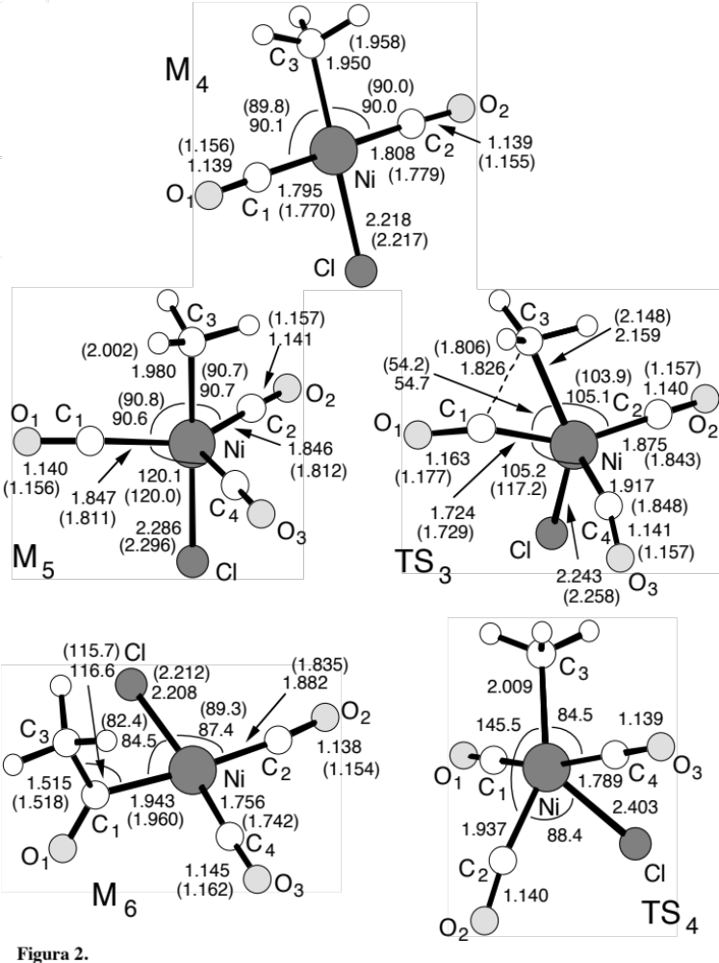

Figura 1.5. Geometria optimitzada amb el mètode B3LYP i BP86 (entre parèntesi).

1.2.1.3.Isòmer trans
En el cas de l'isòmer trans M4 (camí trans) s'hi ha trobat una superfície d'energia potencial molt semblant a la del cas anterior. Així, igual que ha passat prèviament, ara M4 pot coordinar una molècula de CO per donar el complex pentacoordinat M5 de simetria C3v amb tots tres CO cordinats en posicions equatorials. El producte acílic final M6 s’obté através de l'estat de transició TS3. TS3 és similar a l'estat de transició TS2 trobat pel camí cis, però s'assembla molt més al producte (product like) que en el cas de TS2. És a dir, en aquest cas l'enllaç que es forma C₁-C₃ és més curt (1.826 Å) i el que s'està trencant C₂-C₃ és ja més llarg (2.159 Å). En M6 els dos monòxid de carboni restants es troben en posició cis.

Taula 1.1. Energies relatives (E, Kcal/mol)ª dels diferents punts crítics associats amb el camí a pels isòmers cis i trans calculats al nivell computacional B3LYP.
isomer cis |  |  | isomer trans
M1 + CO | 0.00 |  | M4 + CO | 0.00
TS1 | 1.86 |  | M5 | -2.60
M2 | -0.01 |  | TS3 | 12.04
TS2 | 4.36 |  | M6 | -17.60
M3 | -20.09
a. Les energies absolutes (hartree) són: complex tetracoordinat cis + CO no interaccionant (M1 + CO) = -2348.38979; complex tetracoordinat trans + CO no interaccionant (M4 + CO) = -2348.39289.

1.2.1.3. Energètica del camí a:
Vistos els dos camins estructuralment anàlegs que ofereixen pel mecanisme addició-inserció (camí a) els isòmers M1 i M4 en farem una discussió comparativa de l'energètica (veure Taula 1.1).
Partint del complex pentacoordinat M2 que es troba gairebé degenerat amb el sistema format pel complex M1 i un CO sense interaccionar (M1+CO), podem obtenir el producte final acílic sobrepassant una barrera relativament baixa de 4.37 Kcal/mol. El procés és significativament exotèrmic ja que el complex acil és 20.09 Kcal/mol més estable que els reactius de partida. Aquest valor és apreciablement major que l’exotermicitat d’unes 4 Kcal/mol trobades en la referència 2(m) pel sistema Cl(CO)Ni-COCH=CH₂.
Si comparem aquest perfil d’energia amb el corresponent a l’isòmer trans M4 veiem que M4 és només 1.95 Kcal/mol més estable que l’isòmer cis M1. El complex pentacoordinat M5 que es forma quan M4 incorpora un CO és 2.60 Kcal/mol més estable que M4+CO. Inclús si existeix un estat de transició que conecti M4+CO i M5, la superfície en aquesta regió és tant plana que no s’ha pogut trobar fent servir el mètode del gradient del que disposem. Però, si bé no cal gairebé energia perquè els pentacoordinats es formin, per tal que l’isòmer M5 evolucioni cap al producte acílic M6 cal que travessi una barrera de 14.64 Kcal/mol indicant així que el canal que parteix de l’isòmer trans és energèticament menys favorable que el canal que el comença de l’isòmer cis.

1.2.1.4. Mecanisme de pseudorotació de Berry
Els isòmers pentacoordinats M2 i M5 no són isoenergètics. L’isòmer trans M5 és 4.54 Kcal/mol. S’ha mirat l’estabilitat de tots els possibles isòmers que surten de combinar la coordinació d’un metil, un clor i tres molècules de CO a una geometria bipiràmide trigonal. El resultat és que només existeixen els dos isòmers M2 i M5, és a dir, només existeixen els isòmers en què el metil es manté en posició axial. Una de les possibles raons a aquest fet és la que han donat en el treball de la referència 3(m) amb complexos de rodi(I) de la mateixa geometria. Així, si pensem amb un metall d⁸ com ho és el níquel(II), amb una geometria bipiràmide trigonal, tindrà l’orbital dz² buit. Pensant també que l’orbital en posició axial tindrà una important component del dz², llavors és lògic pensar que un lligand σ-donador com ho és el metil interaccioni més favorablement en posicions axials mentre que un lligand amb amb caràcter π-acceptor com ho és sobretot el CO tendeixi a colocar-se en posicions equatorials. Això explicaria tant l’existència de només dos isòmers pentacoordinats com l’estabilitat relativa entre ells on el trans és més estable que el cis (ref. 23).
S’ha trobat un estat de transició TS4 que conecta els dos isòmers pentacoordinats M2 i M5 a través del què es coneix com el mecanisme de pseudorotació de Berry (ref. 24). Aquest estat de transició té simetria Cs amb el plà Cl-Ni-C₂ com a plà de simetria molecular. El TS4 es caracteritza també per un allargament dels enllaços entre el metall i els dos àtoms principalment implicats en la pseudorotació, és a dir, C_{l} i C₂. Així Ni-C_{l} i Ni-C2 són 2.403 i 1.937 Å respectivament, mentre que fan 2.337 i 1.852 Å en M2 i 2.403 i 1,937 Å en M5. La transformació M2--> TS4 --> M5 ve caracteritzada per una barrera de 5.76 Kcal/mol, mentre que el pas M5 --> TS4 --> M2 implica una barrera de 10.30 Kcal/mol. Aquestes barreres no són gaire altes com ja es podria esperar del fet que l’intercanvi de posicions equatorials a axials només requereix canvis en els angles d’enllaç.
El fet que l’intercanvi entre pentacoordinats sigui energèticament fàcil comparat amb algunes barreres de carbonilació justifica a la vegada el fet que no haguem tractat les etapes anteriors del mecanisme global ja que independentment de si les etapes prèvies porten més fàcilment a l’isòmer M1 o M4, el camí cis seguirà sent el camí preferent per la carbonilació. És a dir, si les etapes prèvies portessin preferentment a l’isòmer M5, a aquest li resulta energèticament més fàcil isomeritzar-se a M2 que patir la carbonilació.

1.2.2. Camí b (mecanisme d’inserció-addició)
La formació del complex acil tricoordinat partint de l’isòmer cis a través del camí b és un procés més complicat que el que hem pogut veure pel camí a i inclou el passatge per dos intermedis i la superació de tres barreres d’energia. Les estructures moleculars dels diferents punts crítics que s’han trobat al llarg del perfil de reacció es troben esquemàticament representades en les Figures 1.6 i 1.7 mentre que els valors d’energia es mostren en la taula 1.2.
El primer estat de transició que s’ha trobat és TS5 que descriu la migració del grup metil des del metall fins a l’àtom de carboni C1 corresponent al grup carbonil. L’enllaç que s’està trencant C₃-Ni és 2.111 Å mentre que el que es forma C₃-C₁ és 1.820 Å. Aquestes distàncies d’enllaç en el TS5 són semblants a aquelles trobades en els dos altres estats de transició TS2 i TS3 descrits pel camí a pels isòmers cis i trans respectivament. Com s’ha trobat per TS2 i TS3, TS5 és també un estat de transició avançat, és a dir, que s’assembla a reactius ja que l’enllaç que es trenca Ni-C₃ és només un 8% més llarg que el complex tetracoordinat M1. TS5 porta a l’intermedi M7 on el metil acabat de migrar interacciona significativament amb el metall. Aquesta interacció és una tipus d’enllaç hidrogen C-H···Ni que se l’anomena interacció α-agòstica que implica la participació de l’hidrogen metílic i és responsable d’algunes distorsions geomètriques, com és ara l’allargament de la distància C₁-C₃ i C₃-H (1.579 i 1.103 Å respectivament) i un augment també de l’angle H-C₃-C₁ que és 117.7º i per tant més gran que l’angle tetrahèdric. Aquesta interacció estabilitzant α-agòstica s’ha suggerit que intervenia en altres reaccions catalítiques com pot ser l’inserció d’olefines durant els procéssos de polimerització (ref. 15) o també en el procés de polimerització de Ziegler-Natta (ref. 16).
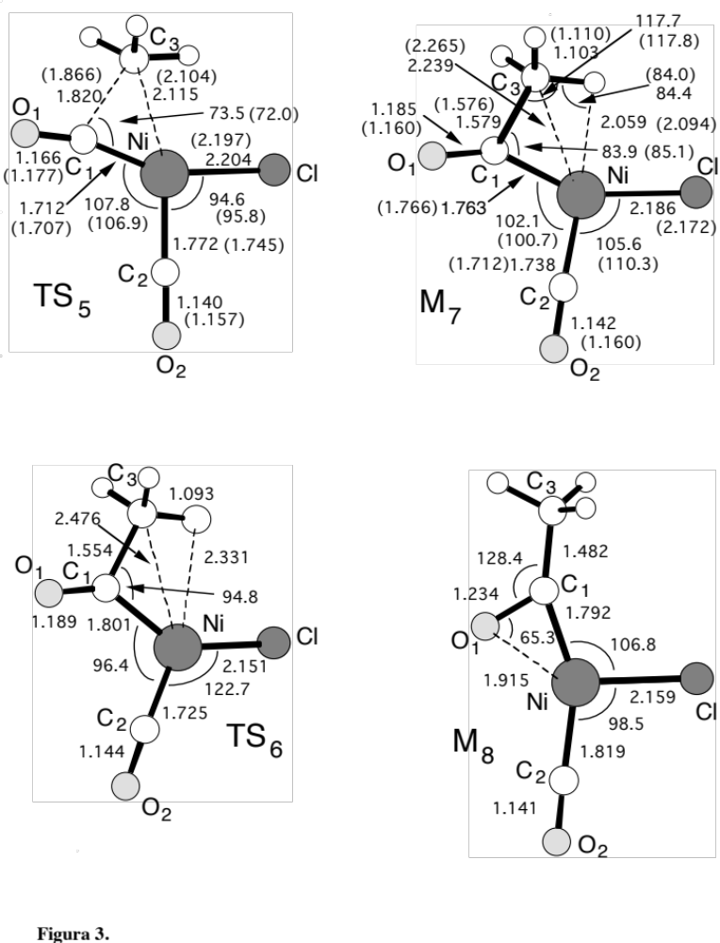
Es forma un segon intermedi M8 a través de l’estat de transició TS6. En TS6 la interacció α-agòstica és més dèbil que la de M7 i el grup metil s’allunya del centre metàl.lic: La distància C₃-Ni és ara 2.476 Å i l’angle Ni-C₁-C₃ és 94.8º mentre que en M7 aquests paràmetres eren 2.239 Å i 83.9º respectivament. En M8 la interacció entre el grup metil i el metall ha estat completament remplaçada per una forta interacció entre l’oxigen O₁ del grup carbonil i el metall, així la distància Ni-O₁ és només 1.915 Å, i a conseqüència d’això l’enllaç del carbonil C₁-O₁ és significativament més llarg en M8 (1.234 Å) que en M7 (1.185 Å), mentre que l’enllaç C₁-C₃ és ara molt més curt (1.482 Å). Un tercer estat de transició TS7 porta al complex acílic M9 on la interacció níquel-oxígen ha desaparescut després de la rotació al voltant de l’enllaç Ni-C₁ (l’angle dihedre ω entre els dos plans O₁-C₁-Ni i C₁-Ni-Cl és ara 101.8º). Un càlcul de la coordenada intrínseca de reacció ens ha mostrat com es relacionen els diferents punts crítics.
Figura 1.6. Geometria optimitzada amb el mètode B3LYP i BP86 (entre parèntesi).
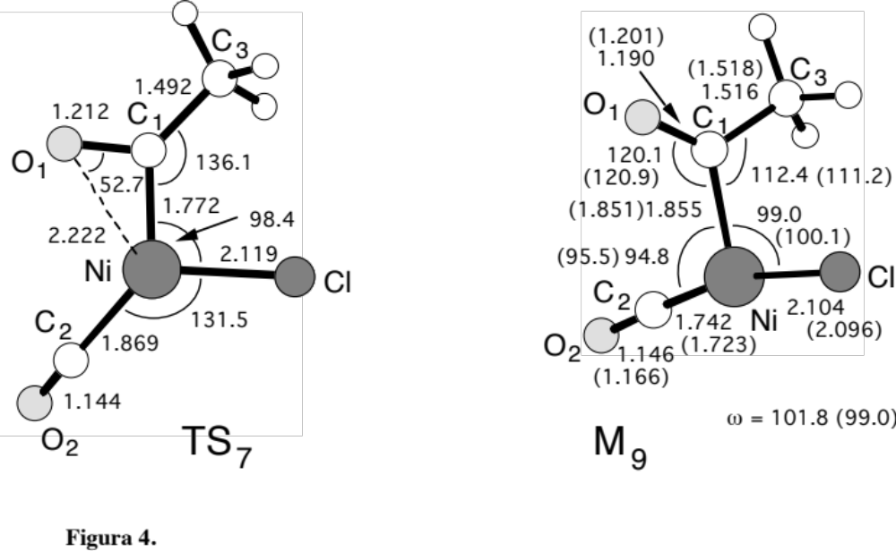
Figura 1.7. Geometria optimitzada amb el mètode B3LYP i BP86 (entre parèntesi).
1.2.2.2. Energètica del camí b:
L’energètica del camí b es mostra en la taula 1.2. L’intermedi M7 es toba a una energia 5.15 Kcal/mol més elevada que l’isòmer tetracoordinat cis i per la seva formació es necessita sobrepasar una barrera de 6.83 Kcal/mol. Una barrera molt petita (només 0.56 Kcal/mol) separa M7 de l’intermedi M8 que té 3.95 Kcal/mol més que M1. L’últim pas que porta a la formació de l’acil tricoordinat final M9 es caracteritza per una barrera d’activació gens despreciable de 8.47 Kcal/mol. El procés total és només lleugerament exotèrmic amb un producte M9 que és 2.61 Kcal/mol més estable que el complex cis del començament.

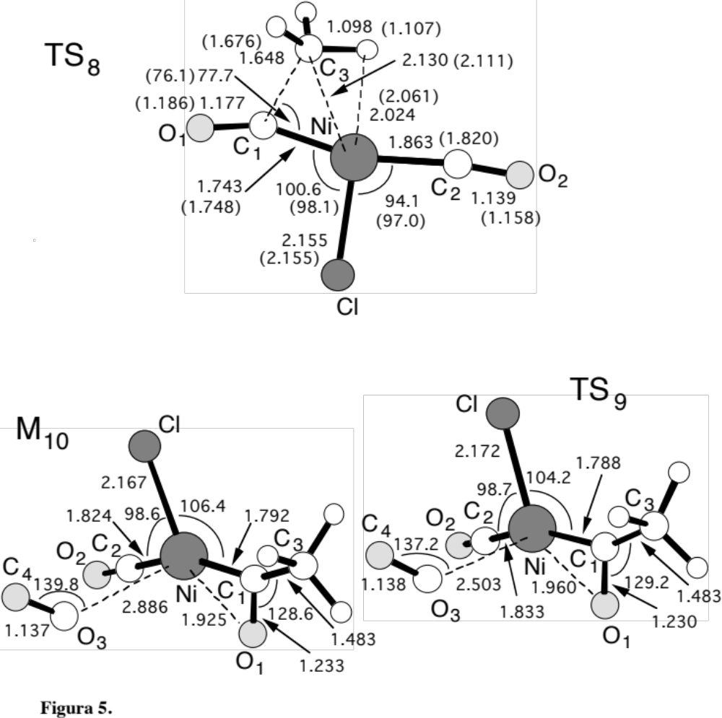
Figura 1.8. Geometria optimitzada amb el mètode B3LYP i BP86 (entre parèntesi).

S’ha trobat un estat de transició d’inserció TS8 per l’isòmer trans similar al TS5 de l’isòmer cis (l’estructura es troba esquemàticament representada a la figura 5). De tota manera, com es va trobar pel camí a, ara, pel camí b el canal que origina l’isòmer trans és energèticament menys favorable que l’associat a l’isòmer cis. Ja que la barrera d’inserció calculada pel canal trans (19.31 Kcal/mol a la taula 1.2) és molt més alta que qualsevol de les tres barreres que s’han trobat pel canal cis.
Si bé en el camí b (inserció-addició) només hem comentat l’etapa d’inserció, la d’addició la suposem sense requeriment energètic. És a dir, que l’addició d’una molècula de CO sobre l’acil tricoordinat no exigirà cap tipus de barrera.

Taula 1.2. Energies relatives (E, Kcal/mol)a dels varis punts crítics associats amb el camí b pels isòmers cis i trans calculats al nivell computacional B3LYP.
isomer cis |  |  | isomer trans
M1 | 0.00 |  | M4 | 0.00
TS5 | 6.83 |  | TS8 | 19.31
M7 | 5.15
TS6 | 5.71
M8 | 3.95
TS7 | 12.43
M9 | -2.61
a. Les energies absolutes (hartree) són: complex tetracoordinat cis (M1) = -2235.08288; complex tetracoordinat trans (M4) = -2235.08598.

1.2.3. Comparació entre el camí a (addició-inserció) i el camí b (inserció-addició)
En la figura 1.9 tenim esquemàticament representats els dos canals de reacció més favorables, és a dir, el camí a i el camí b que parteixen tots dos de l’isòmer cis . A partir d’aquest esquema és evident que el camí a (el d’addició-inserció) porta directament després de l’etapa de carbonilació a través de TS2 a un complex acil tetracoordinat M3 mentre que el camí b (inserció i addició) porta primer a la formació d’un acil tricoordinat M9 que es troba altament insaturat. Aquest complex M9, com ja hem dit, pot incorporar fàcilment una nova molècula de CO per donar lloc a l’etapa d’addició que porti sense cap barrera apreciable al producte final M3.
Aquest diagrama indica, pel sistema considerat aquí, que el camí a és energèticament més favorable que el camí b per arribar a assolir el complex acílic tetracoordinat M3. El pas energèticament limitant, en el primer cas, és el que implica la barrera de carbonilació de 4.36 Kcal/mol, mentre que en el segon cas, ens trobem amb dues barreres de 6.83 Kcal/mol i 8.47 Kcal/mol, la més gran de les quals pertany a la descoordinació de l’oxigen acílic. De tota manera, si ens fixem en el complex M8 veiem que ja es troba en forma acílica i que, si bé no té el metall tant insaturat com en el complex M9, també podria patir l’etapa d’addició a fi d’estalviar-se la barrera del TS7 de 8.47 Kcal/mol. Així, una exploració més aprofundida de la superfície de potencial ens ha mostrat l’existència d’un nou canal de reacció que comença a l’intermedi M8 en el camí b (branca 1 en la figura 1.9). M8 pot incorporar també fàcilment una nova molècula de CO per donar el complex acílic M6. Aquest canal implica primerament la formació d’un intermedi (M10 en la figura 1.8) que correspon a un complex poc enllaçat entre el nou lligand CO i M8 (l’àtom de carboni del carbonil només interacciona feblement amb el metall, la distància níquel- carboni és de 2.883 Å).
Aquest intermedi es troba 2.40 Kcal/mol per sota en energia del límit assimptòtic M8+CO com es mostra en la taula 1.3. Partint de M10 el camí porta al complex acílic tetracoordinat M6 que és 23.50 Kcal/mol més estable que M8+CO. Aquest procés, com fins ara ha passat amb les addicions de nous lligands sobre el metall insaturat, requereix la superació d’una barrera negligible d’energia de 0.11 Kcal/mol (l’estat de transició TS9 en la figura 1.8.). Tot i que el significat físic del lleuger mínim M10 i de l’estat de transició TS9 és molt poc (aquest tipus de depressió en la superfície de potencial pot ser un simple defecte degut a l’error de superposició de bases (BSSE)), els resultats indiquen indubtablement que, en presència de molècules addicionals de CO, és possible obtenir fàcilment partint de M8 el complex acílic tetracoordinat M6.
Tot i que no ho haguem buscat creiem que, per la simetria del complex, depenent de l’orientació que prengui la molècula de CO quan s’enllaça a M8, depenent de la cara del plà de M8 per la que es coordini s’assolirà el complex acílic tetracoordinat M6 o M3 amb un perfil energètic molt semblant.
A més a més, en la figura 1.9 hem representat esquemàticament el canal de reacció que connecta els dos complexes pentacoordinats M2 i M5 a través de la pseudorotació de Berry (branca 2). Aquest canal també pot donar el producte acílic M6. De tota manera és energèticament menys convenient ja que, com s’ha indicat prèviament, necessita la superació d’una barrera d’inserció de 14.64 Kcal/mol (estat de transició TS3).
Taula 1.3. Energies relatives (E, Kcal/mol)a dels diferents punts crítics trobats al nivell computacional B3LYP através de la branca 1 que conecta M8 i M6.
M8 + CO | 0.00
M10 | -2.40
TS9 | -2.29
M6 | -23.50
- L’energia absoluta (hartree) pel límits assimptòtic de la branca 1(M8+ CO) és:
-2348.42094.
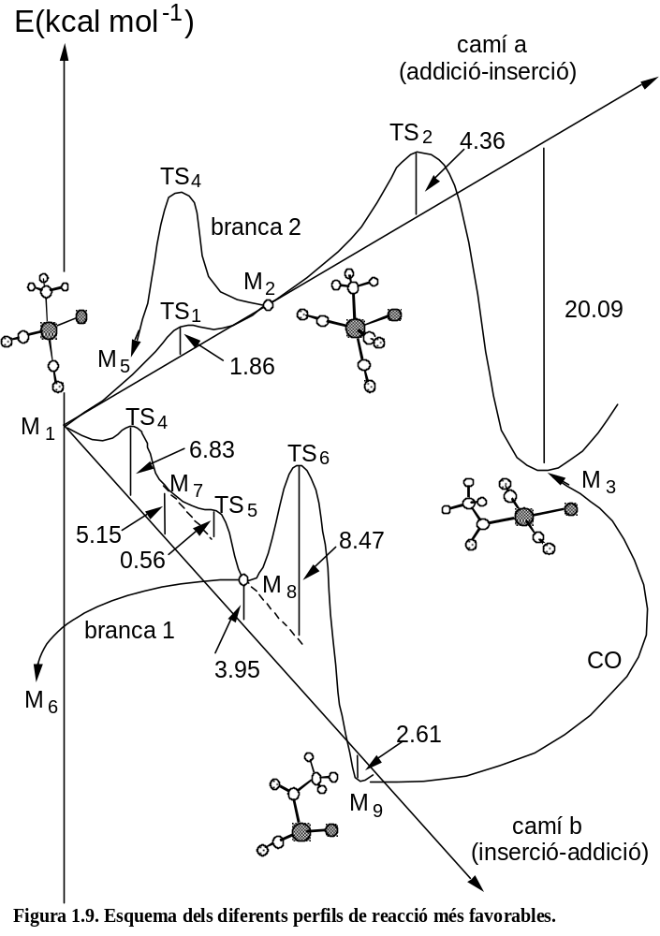
Tots aquests resultats computacionals suggereixen que en el sistema real els dos canals de reacció (camí a i camí b) poden competir fàcilment depenent de les condicions experimentals amb les que es treballi: la temperatura, el tipus de dissolvent i l’excés de CO fet servir per portar a terme la reacció. Per exemple, l’equilibri entre els dos complexes M1 i M2 pot estar significativament desplaçat cap al pentacoordinat en presència d’un excés de CO afavorint així el camí a.
La naturalesa de la superfície d’energia potencial amb els dos camins de reacció competitius confirma l’esquema mecanístic suggerit per Garrou i Heck (ref. 2(e)). Per un sistema reactiu molt semblant (M(R)(Cl)(PR'3)2 + CO (M = Pt, Pd, Ni)) ells van trobar que, en presència d’un excés de lligands fosfina, l’inserció de carbonil té lloc directament en el complex pentacoordinat, mentre que sense les fosfines addicionals la reacció tenia lloc a través del complex tetracoordinat.

1.2.4. Racionalització: El perquè dels resultats
La tendència de les barreres d’inserció entre els dos complexos pentacoordinats M2 i M5 o entre el cis i el trans tetracoordinat M1 i M4 crida l’atenció en el fet que, ja sigui en pentacoordinats o tetracoordinats, l’isòmer que té l’halogen en trans al metil té una barrera d’inserció més alta que l’isòmer que té un CO en trans al metil.
A l’hora de determinar les causes que influeixen en la barrera d’inserció de CO sembla intuitiu correlacionar l’energia de l’enllaç metall-alquil amb la velocitat d’inserció del CO en aquest enllaç, és a dir, quan més feble sigui aquest enllaç més fàcil serà la migració de l’alquil. Així, per exemple en el treball de Morokuma et. al. (ref. 2(m)) es justifica les alçades de les barreres d’inserció amb la influència trans. Aquesta es basa en la capacitat que tenen uns lligands en debilitar l’enllaç que tenen en trans. Així, com que és conegut que la influència trans del lligand CO és major que la dels halògens, es podria pensar que és aquesta la causa que fa que els isòmers M2 i M1 tinguin una barrera d’inserció més baixa que les corresponents pels isòmers M5 i M4. Però no tota la causa pot ser l’endebliment de l’enllaç Ni-alquil ja que lligands alquílics amb igual fortalesa d’enllaç s’observa experimentalment que tenen capacitats de carbonilació molt diferents. (ref. 1). Així per exemple l’energia de l’enllaç Mn-COCH3 és més baixa que la de Mn-CH3 però els lligands acílics són incapaços de migrar cap a un CO coordinat mentre que els alquílics sí que ho fan. El mateix ens trobem pels lligands trifluorometil CF3 i fenil ja que les seves energies d’enllaç són gairebé iguals i la carbonilació té lloc només en el lligand fenil.
S’ha proposat un altre tipus de racionalització en termes de basicitat i acidesa (ref. 17 i les que allà es citen) on s’interpreta que la capacitat d’un complex de facilitar la migració d’un lligand σ-coordinat cap a una molècula de CO (carbonilació) ve governat pel potencial de ionització IP (mesura la capacitat donadora o basicitat) del grup R⁻ que migra i de l’afinitat electrònica EA (mesura la capacitat acceptora o acidesa) de la resta del complex. Però aquesta interpretació no pot ser tampoc l’única que expliqui la tendència en el nostre cas ja que el lligand que migra és sempre el metil i tindrà en tots els nostres casos el mateix IP. El més probable és que la causa pugui ser descrita com una combinació de tots dos efectes.
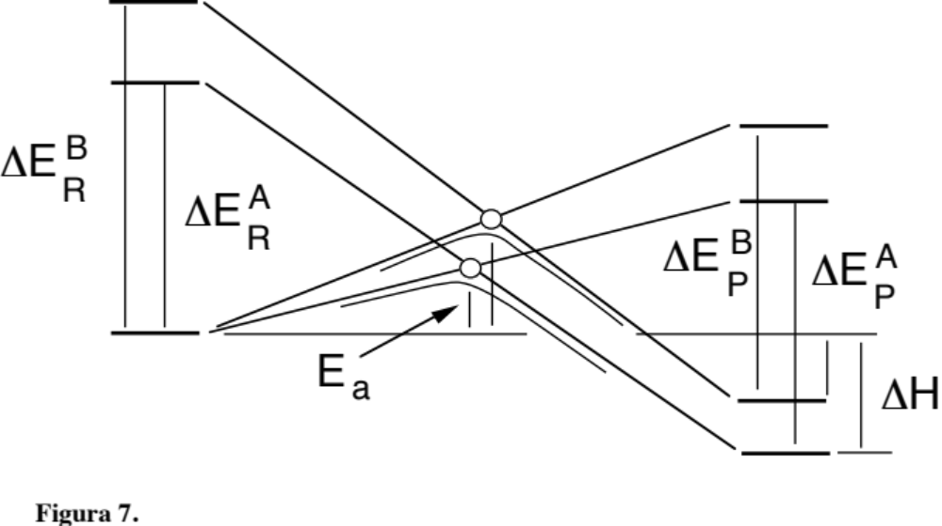
Per això, i de cara a tenir una descripció més quantitativa, el què en alguns casos s’ha optat és per construir un model diabàtic de mescla de configuracions (ref. 17,18). En aquest mètode s’assumeix que la funció d’ona de l’estat fonamental d’un complex es pot representar com una superposició de dues configuracions electròniques, la de reactius i la de productes, per exemple, de tal manera que el perfil energètic de la reacció (veure figura 1.10) sigui una superposició també d’aquestes dues estructures ressonants. A l’hora de construir el perfil energètic de la reacció intervindran tres factors que determinaran la posició en la coordenada de reacció i l’alçada de l’estat de transició de la nostra reacció. Aquests tres factors són (i) ΔH, és a dir, la diferència energètica entre la diabàtica de productes a la geometria de productes i la diabàtica de reactius a la geometria de reactius, la qual cosa correspon aproximadament a l’entalpia de la reacció. (ii) ΔEr, és a dir, la diferència energètica entre la diabàtica de reactius i la de productes a la geometria de reactius. (iii) ΔEp que és la diferència energètica entre la diabàtica de reactius i la de productes a la geometria de productes. Aquests tres factors que es poden estimar a partir de càlculs mecanoquàntics són els que determinen en aquest model el perfil de la nostra reacció.
Figura 1.10. Esquema del model diabàtic de mescla de configuracions.
1.2.5.Comparació entre els funcionals B3LYP i BP86.
Fins ara tots els resultats energètics i estructurals que hem donat han estat obtinguts amb el funcional B3LYP. Per a poder comparar el comportament d’aquest funcional híbrid hem recalculat alguna de les estructures més significatives amb el funcional pur BP86 i utilitzant el mateix conjunt de funcions de base. S’ha triat el funcional BP86 com a medi de comparació degut a que s’ha demostrat (ref. 19) que aquest funcional pur, igual que el B3LYP, dona bons resultats (quan es compara amb càlculs teòrics CASPT2 i dades experimentals) per complexos de níquel amb lligands olefínics insaturats. Els valors del paràmetres geomètrics calculats amb BP86 es troben en les figures 1.4-1.8 (valors entre parèntessis) i els valors energètics en la taula 1.4.

Taula 1.4. Energies relatives (E, Kcal/mol)a dels diferents punts crítics corresponents al camí a i al camí b pels isòmers cis i trans calculats al nivell computacional BP86.
isomer cis |  |  | isomer trans
 |  | Camí a
M1 + CO | 0.00 |  | M4 + CO | 0.00
M2 | -8.04 |  | M5 | -13.72
TS2 | -3.92 |  | TS3 | -1.98
M3 | -23.88 |  | M6 | -28.60
 |  | Camí b
M1 | 0.00 |  | M4 | 0.00
TS5 | 5.14 |  | TS8 | 14.17
M7 | 2.53
M9 | -4.47
a. Les energies absolutes (hartree) són: complex tetracoordinat cis + CO no interaccionant (M1 + CO) = -2348.65949; complex tetracoordinat trans + CO no interaccionant (M4 + CO) = -2348.65561; complex tetracoordinat cis (M1) = -2235.35430; complex tetracoordinat trans (M4 ) = -2235.35042.

Pel camí a s’ha recalculat tots els punts crítics, excepte el TS1, al nivell BP86. En tots els casos els paràmetres geomètrics obtinguts amb el funcional pur BP86 són molt semblants als calculats al nivell B3LYP. Només es troben petites variacions de distàncies d’enllaç i angles d’enllaç (veure figura 1.4-1.8). I tres quarts del mateix pel què fa als paràmetres energètics, les barreres d’inserció no canvien significativament així com les energies relatives entre els diferents intermedis. D’aquesta manera, també al nivell BP86, el procés d’inserció que s’inicia en l’isòmer cis es troba afavorit respecte al camí que parteix de l’isòmer trans.
Pel què fa al camí b s’han recalculat al nivell BP86 els estats de transició d’inserció TS5 associat a l’isòmer cis, el corresponent intermedi M7, el producte final acil tricoordinat M9 i l’estat de transició d’inserció TS8 associat a l’isòmer trans. Així com s’ha trobat en els pentacoordinats tant TS5 com TS8 tenen al nivell BP86 una geometria més semblant a reactius. I observant en la taula 4 els valors energètics veiem que la tendència es manté ja que les barreres d’inserció associades al TS5 i TS8 són 5.14 i 14.17 Kcal/mol respectivament que es comparen als valors de 6.83 i 19.31 Kcal/mol obtinguts al nivell B3LYP.
Tots aquests resultats indiquen que el funcional BP86 dona una informació molt semblant a la que proporciona el funcional híbrid B3LYP: (i) el procés d’inserció que implica l’isòmer cis es troba afavorit respcte al corresponent procés associat a l’isòmer trans, ja sigui pel camí a que pel camí b. (ii) els dos canals (a i b) associats amb l’isòmer cis requereixen la superació d’energies d’activació semblants i tots dos poden ser importants de cara a obtenir els productes acílics finals.

1.3.Conclusions

En aquest primer capítol hem fet servir l’aproximació DFT per portar a terme un estudi teòric del procés de carbonilació sobre el model CH3-Ni(CO)2Cl que reacciona amb una molècula addicional de CO.
Hem trobat dos canals de reacció preferents, tots dos parteixen de l’isòmer tetracoordinat cis i porten als productes de la carbonilació que són els complexos acílics. El primer canal (camí a) implica l’existència d’un complex intermedi pentacoordinat on hi té lloc la carbonilació. L’altre canal (camí b) es caracteritza perquè la carbonilació té lloc en el complex tetracoordinat.
Si considerem la formació d’un dels dos possibles productes acils tetracoordinats, per exemple M3 (on els dos lligands CO es troben en posició trans), el camí a és energèticament més favorable que el camí b ja que pel camí a cal la superació d’una barrera de 4.36 Kcal/mol mentre que pel b ens trobem amb barreres de 6.83 i 8.47 Kcal/mol. De tota manera pel camí b tenim un canal addicional que partint de l’intermedi M8 (branca 1 a la figura 1.9) es pot obtenir l’acil sense haver de superar cap altra barrera significativa i estalviant-se així la superació de la barrera de 8.47 Kcal/mol.
Aquests resultats ens porten a concloure que tot i que pel nostre sistema model el camí a és energèticament més favorable que el camí b, pel sistema real els dos camins de reacció poden ser realment competitius i la preferència d’algun dels dos pot venir determinat per les condicions experimentals. Els nostres resultats computacionals concorden amb l’evidència experimental obtinguda per Garrou i Heck (ref.1(e)) per un sistema similar M(R)(Cl)(PR'3)2 + CO (M = Pt, Pd, Ni).

2.1.Introducció al mecanisme de carbonilació d’halurs d’al.lil

En aquest capítol es tractarà la reacció de carbonilació d'halurs d'al.lil H₂C=CH-CH₂X, (X=Cl, Br), catalitzada altre cop pel tetracarbonil níquel Ni(CO)₄ per donar halurs d’àcid, àcids carboxílics o ésters β,γ-insaturats depenent del dissolvent que s’utilitzi. Experimentalment (ref. 14) es poden utilitzar diferents tipus de dissolvent. Així com en el capítol anterior el dissolvent en l’últim pas del cicle catalític tenia un paper important, aquí també es dona aquest cas i, per tant, cada dissolvent pot afavorir, sobretot en l’última etapa, un tipus de mecanisme concret.
De tota manera hi ha un mecanisme generalment acceptat(ref. 14)(veure fig. 2.1).

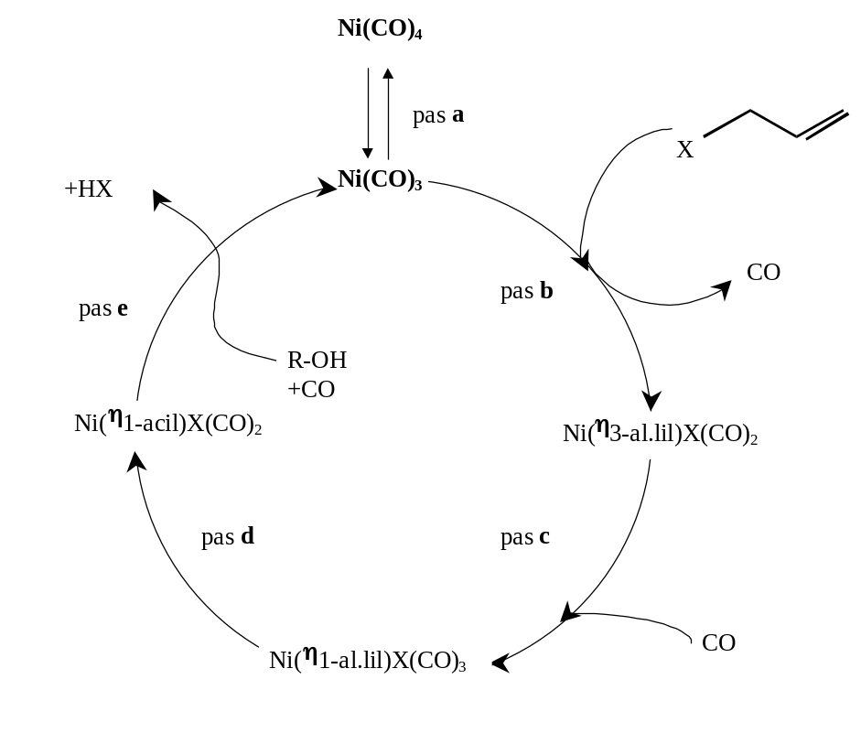

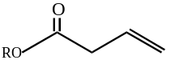

Figura 2.1. Esquema del cicle catalític per a la carbonilació d’halurs d’al.lil.

Es postula que el mecanisme s’inicia quan el Ni(CO)₄ (pas a) perd una molècula de CO convertint-se en Ni(CO)₃ ja que insaturat pot reaccionar molt més fàcilment. En aquest punt, el reactiu halur d’al.lil que es troba en el medi interacciona amb el complex metàl.lic perquè tingui lloc l’addició oxidant, donant com a producte (pas b) un complex amb el níquel amb càrrega formal +2 degut a que l’al.lil i l’halogen es coordinen per separat sobre el metall. En aquest punt previ a l’etapa de carbonilació es creu que hi ha un equilibri (veure fig. 2.2) entre diferents espècies intermèdies on varia tant el nombre molècules de CO coordinades al metall com la forma en què l’al.lil s’hi coordina, és a dir, en forma monohapto o trihapto.

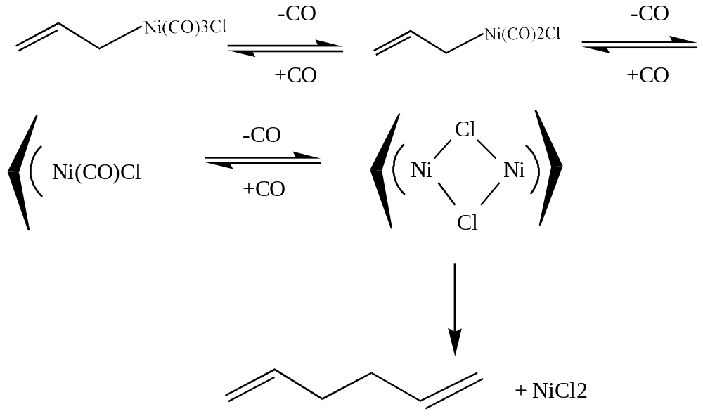

Figura 2.2. Reaccions d’equilibri i descomposició dels al.lilníquel

De tota manera, es diu que el complex (η3-al.lil)-(halo)níquelcarbonil(II) es forma prèviament i que cal que el metall incorpori una nova mol.lècula de CO (pas c) perquè existeixi l’espècie (η1-al.lil)-(halo)níquelcarbonil. Aquesta espècie s’accepta, inclús també per altres metalls, que és la que patirà la inserció de CO (pas d). El complex (acil)(halo)níquelcarbonil format en aquest últim pas té dues opcions per seguir reaccionant(pas e). Pot patir l’eliminació reductora donant halur d’acil i després ser hidrolitzat pel dissolvent, o bé pot reaccionar directament amb el dissolvent per formar l’éster o l’àcid carboxílic i el complex hidrur níquel que llavors reacciona amb CO i descomposa a Ni(CO)₃ i HX, de tal manera que es recupera l’espècie activa on el níquel es troba insaturat.
Aquesta mateixa reacció es va portar a terme amb un catalitzador de pal.ladi (ref. 20). Tot i que es creu que el mecanisme de reacció, en el cas del pal.ladi, és molt semblant al cas del níquel, la pressió necessària perquè el pal.ladi porti endavant la catàlisi és molt més elevada. Tot i això, ja més recentment, treballant en sistemes de transferència de fase, s’ha aconseguit utilitzar un catalitzador de pal.ladi per a aquesta reacció utilitzant condicions de temperatura i pressió moderades(ref. 21). Cal dir, però, que els mateixos autors ja sospiten que el mecanisme en aquestes condicions de transferència de fase és força diferent del fins ara plantejat(veure figura 2.3).

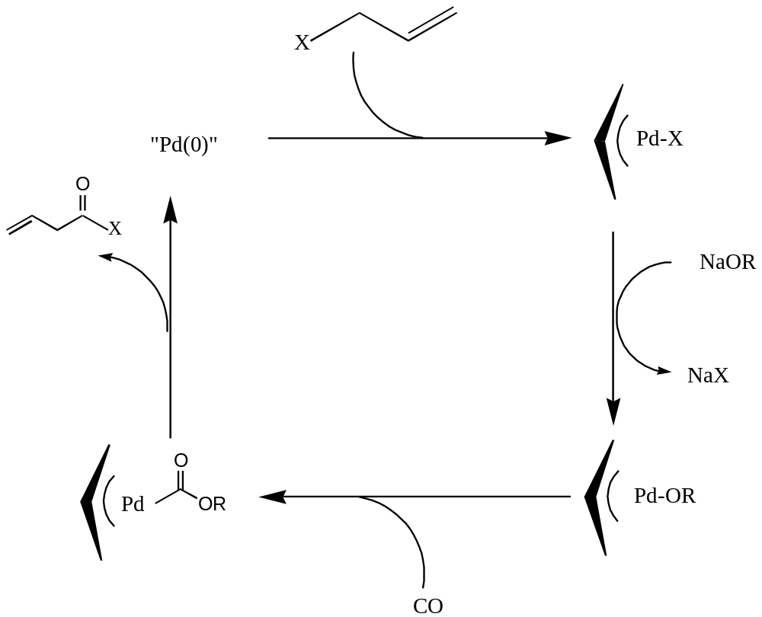

Figura 2.3. Mecanisme proposat per la carbonilació d’halurs d’al.lil amb pal.ladi en sistemes bifàsics (ref. 21).

Es planteja un mecanisme on el dissolvent alcòxid, coordinat al metall, és qui pateix la inserció de CO format-se un intermedi del tipus (carboxil o alcoxicarbonil)(al.lil) pal.ladi.
Aquest mecanisme se l’anomena d’alcoxicarbonilació i ja és qualitativament diferent de la clàssica inserció de CO sobre l’enllaç metall carboni per formar l’acil. És aquesta gran dependència del dissolvent i del metall el què ens fa pensar en què primer tractem el què podem dir, el mecanisme de carbonilació clàssic i, potser en un futur, es podrà mirar de modelitzar les condicions de transferència de fase amb pal.ladi per analitzar aquest altre nou mecanisme d’alcoxicarbonilació.

Tornant a la reacció de carbonilació amb el Ni(CO)₄ cal dir que sembla ser el primer exemple útil de reaccions d’halurs orgànics que s’ha portat a terme(ref. 14(a)). En els seus inicis es va treballar amb alcohol com a dissolvent i les condicions de reacció eren de 50 atm. de pressió i 100º de temperatura. Però aquestes condicions dràstiques no són necessàries i la reacció es pot portar a terme a unes condicions més suaus (ref. 14(d,e)). De tota manera, hi ha aspectes com el rendiment o la isomerització del producte a α,β-insaturat que encara són un inconvenient. El rendiment, per exemple, es veu disminuït degut a reaccions d’acoblament entre dues cadenes al.líliques que inhabiliten el catalitzador.(veure fig. 2.2)
El què s’observa experimentalment és que el procés de carbonilació té lloc a una pressió de CO intermitja, si la pressió és baixa o nula el metall perd fàcilment la coordinació del CO i l’al.lil dimeritza segos l’última reacció de la figura 2.2, en canvi, si la pressió és molt alta s’estabilitza de manera excessiva l’espècie Ni(CO)₄ electrònicament saturada i no té lloc la catàlisi. Per tant, la conclusió que cal treure és que la disponibilitat o l’absència de molècules de CO desplaçaran l’equilibri cap a un cantó o cap un altre.
És evident que aquest mecanisme té encara moltes etapes per clarificar i creiem que si el model és adequat una visió teòrica ens podria ajudar a entendre per quines etapes té lloc la reacció. Per exemple, queda per veure si existeixen intermedis previs a l’addició oxidant, conèixer la naturalesa dels intermedis en què l’al.lil es pot trobar com a lligand monohapto o trihapto i veure si, realment, l’etapa de carbonilació té lloc només en els monohapto.
Amb l’objectiu de clarificar els aspectes encara obscurs hem portat a terme un estudi semblant al del capítol anterior on estudiarem la superfície d’energia potencial al nivell DFT(ref. 7), agafant com a model molecular per reproduir el sistema real el bromur d’al.lil i el tetracarbonil níquel. No es considerarà, igual que abans, l’efecte del dissolvent, en aquest cas, però, tenim referències experimentals(ref. 14(d)) que la reacció transcorre també en dissolvent inert on el dissolvent ja no hidrolitza l’acilníquel (pas e de la figura 2.1) i per tant el producte de reacció és l’halur d’acil β,γ-insaturat en lloc del corresponent àcid o éster. En aquest capítol, per tant, es mirarà de completar tot el cicle catalític amb l’objectiu de clarificar tot el mecanisme. A l’hora, vist que aquest sistema model té algunes etapes en comú amb el sistema del capítol anterior aquest treball es pot veure com a complementari del primer.
Així el patró de reacció que hem considerat en aquest cas és el que es mostra a la figura 2.4.

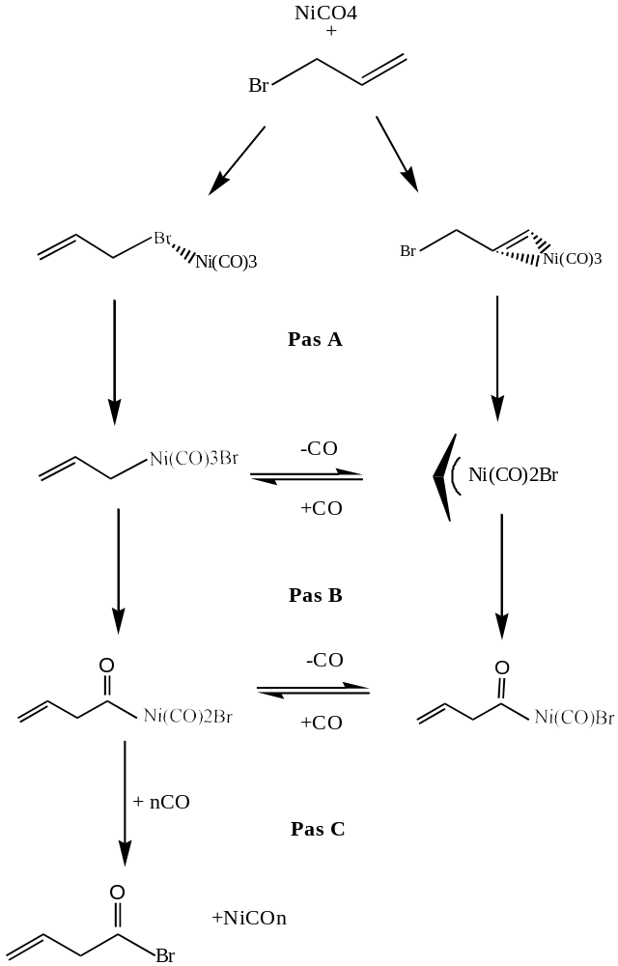

Figura 2.4. Esquema de reacció seguit en aquest capítol
Aquest esquema de la figura 2.4 és el perfil general dels diferents camins després d’haver explorat la superfície d’energia de potencial. Com es pot veure, el mecanisme es pot desglossar en tres processos principals, addició oxidant (pas A), carbonilació (pas B) i eliminació reductiva (pas C), en cada un d’aquests processos hem trobat diferents espècies que els porten a terme per camins diferents. A més a més, però, també s’ha trobat canals de reacció que intercanvien aquestes diferents espècies i que per tant intercreuen els diferents camins.

L’energètica i l’estructura d’aquests intermedis així com la seva seqüència en les possibles coordenades de reacció és el què tot seguit passarem a comentar.

Detalls computacionals
En aquest segon capítol tots els càlculs DFT s’han dut a terme amb el paquet de programes Gaussian 98 (ref. 8) utilitzant el funcional a aquestes alçades ja famós B3LYP (ref. 9).
Pel què fa a les funcions de base, en aquest cas s’ha utilitzat els orbitals DFT coneguts pels acrònims DZVP, són un conjunt de desenvolupades per Godbout i Andzelm (ref. 22) i disponibles a l’adressa d’internet (ref. 54) de l’environmental molecular science laboratory: http://www.emsl.pnl.gov:2080/forms/basisform.html.
A més a més, s’han fet càlculs puntuals de les geometries optimitzades amb DZVP amb la mateixa base del capítol anterior en què es posa una 6-31G* pels àtoms d’hidrogen, carboni i oxigen i una 6-311G* sobre el brom i el níquel.(ref. 11, 12, 13)
En tots els casos, les geometries dels diferents punts crítics han estat optimitzades lliurement amb el mètode del gradient disponible al Gaussian 98 i la naturalesa de cada punt crític ha estat caracteritzada mitjançant un càlcul de freqüències vibracionals harmòniques.

2.2.Discussió del mecanisme.

En aquest apartat es discuteix el mecanisme de tot el cicle catalític per a la carbonilació del bromur d’al.lil amb Ni(CO)₄. El cicle l’hem volgut dividir en tres grans apartats:
A:Els reactius i l’addició oxidant. B: Equilibri i carbonilació. i C: Eliminació reductiva i productes. A l’hora, cascun d’aquests apartats té subapartats, per exemple A.1, B.3...etc.
Per altra banda, per facilitar la lectura del gran nombre d’estructures, energies i camins de reacció s’ha renombrat les figures, taules i esquemes, respectivament, segons el següent criteri: el número 0. pertanyen a reactius i productes
1. pertanyen a l’addició oxidant
2. equilibri entre η3 i η1
3. addició oxidant alternativa
4. carbonilació
5. eliminació reductiva

A.Etapa A:Els reactius i l’addició oxidant.

A.1. NiCO4 o NiCO3
Les espècies de les que es parteix experimentalment són el Ni(CO)₄ i el bromur d’al.lil, però tots els estudis destaquen la necessitat de que el tetracarbonil níquel perdi una molècula de CO perquè, electrònicament insaturat, el metall pugui coordinar-se amb l’halur d’al.lil més fàcilment. De tota manera hem examinat totes dues opcions, és a dir, reactivitat del reactiu amb el Ni(CO)₄ i amb el Ni(CO)₃.
El què s’ha pogut veure (esquema 1) és que si el reactiu interacciona amb el Ni(CO)₃ insaturat no es troba cap barrera per a la formació d’un primer mínim M1. Mentre que si interacciona el saturat tetracarbonil níquel Ni(CO)₄ amb el bromur d’al.lil cal que es descoordini del metall una molècula de CO i això implica una barrera energètica TS1 que caldrà superar per assolir M1.
El compost Ni(CO)₄, al nivell de càlcul B3LYP/DZVP, és 23.45 Kcal/mol més estable que el sistema no interaccionant format per Ni(CO)₃+CO i 54.00 Kcal/mol més estable que el format per Ni(CO)₂+2CO. Segons aquestes dades d’energia hauriem de pensar que vist el què costa trencar un enllaç Ni-CO l’espècie majoritària serà el Ni(CO)₄ i el nostre mecanisme començarà indefectiblement amb la participació d’aquesta espècie. Ara bé, sabem que experimentalment l’espècie Ni(CO)₃ es troba present en el medi
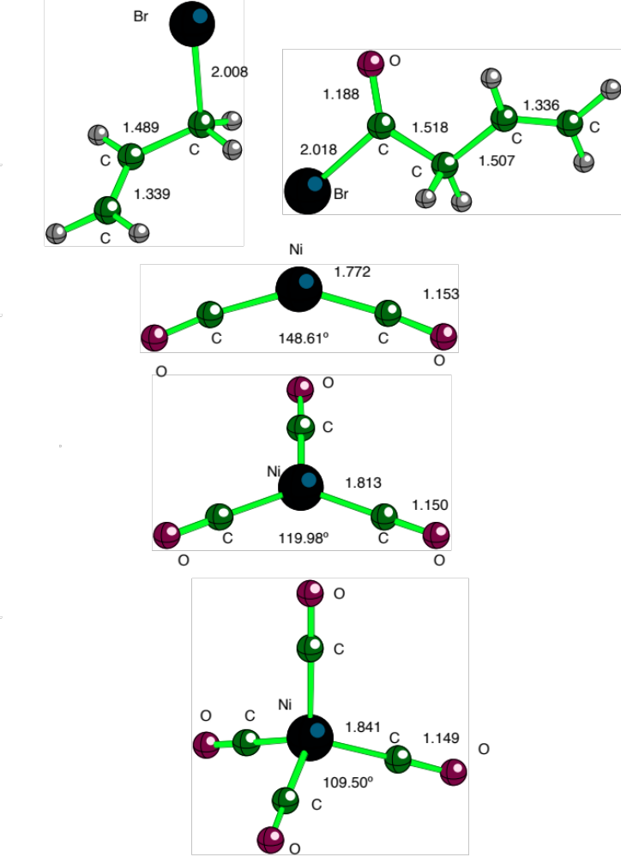
Figura 0. Geometria de reactius i productes optimitzada amb el mètode B3LYP

degut a la fàcil descomposició que pateix el Ni(CO)₄ en Ni i 4 molècules de CO (ref. 4) i que per tant aquest fet no és interpretable a partir de la informació que ens dona la superfície d’energia potencial i que hi ha altres factors com pot ser la pressió i la temperatura que el nostre model molecular no serà capaç de reproduir.
De tota manera és tant important saber quina és la forma més favorable amb què el catlitzador entra en el cicle catlític com la forma amb la que en surt ja que l’espècie que es recuperi del cicle catalític és la que estarà més disponible per tornar-lo a començar.
Tota la informació estructural del mínims i estats de transició que hem trobat al nivell B3LYP/DZVP es troba recollida en les figures 1-6, les estructures de reactius i productes així com la de les diferents formes del catalitzador es troben en la figura 0. Mentre que la informació energètica es dona en les taules 1-6. A més a més, els esquemes 1-6 donen una forma aproximada al perfil energètic de reacció de les diferents etapes del mecanisme.

A.2.Els primers intermedis
De cara a esbrinar el primer mínim del mecanisme es va buscar algun possible intermedi previ a l’addició oxidant. De tots els temptatius provats el Ni(CO)₃ només és capaç de coordinar-se o bé de forma π amb el doble enllaç al.lílic (estructura M1 de la fig. 1.1) o bé amb el brom al.lílic (estructura M12 de la fig. 3). De moment ens referirem al primer cas M1 ja que és d’aquest mínim inicial M1 del qual parteixen els diferents camins de reacció a més baixa energia que hem trobat. Més endavant, però, es tractarà una addició oxidant alternativa que parteix de M12.
Pel què fa a l'aproximació del doble enllaç al.lílic al catalitzador Ni(CO)₃ no s'hi ha trobat cap estat de transició per assolir el producte M1. Com s’ha pogut veure en el capítol anterior, l’addició d’un lligand a una espècie electrònicament insaturada com és el Ni(CO)₃ comporta, en els casos que s'ha pogut trobar, una barrera sempre molt baixa que experimentalment no té sentit plantejar-se-la. En la majoria de casos, com és aquest, no es troba.
No és el mateix cas si l’espècie que interacciona amb l’al.lil és el Ni(CO)₄ ja que el metall es troba saturat i per tal que l’al.lil s’hi coordini i s’assoleixi el complex M1 cal el trencament d’un enllaç Ni-CO. Per aquest pas s’ha trobat una barrera de 19.46 Kcal/mol amb un estat de transició TS1 en el que es produeix simultàniament la descoordinació del CO que es troba a 2.986 Å del metall i la coordinació simultània dels
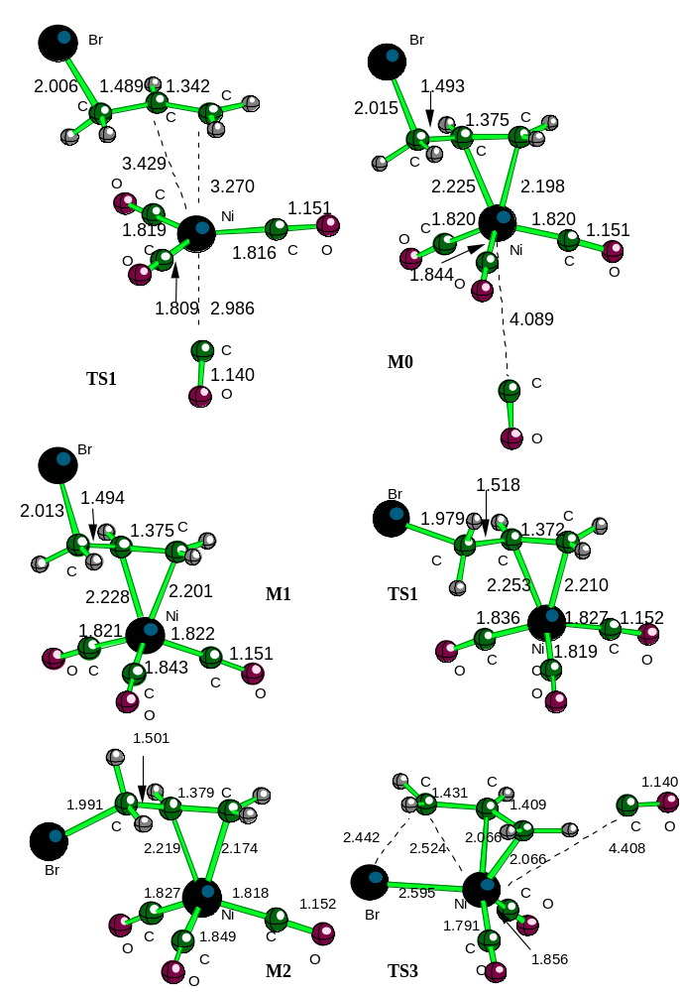
Figura 1.1. Geometries optmitzades amb el mètode B3LYP

dos àtoms de carboni del doble enllaç al.lílic que tenen una distància amb el níquel de 3.429 i 3.270 Å.
L’estructura TS1 evoluciona cap a un mínim M0 en el què el CO sortint ja es troba totalment descoordinat a 4.089 Å del metall i la resta de la molècula es diferencia ben poc de l’estructura M1. En aquesta última el doble enllaç al.lílic es coordina al metall de forma π amb unes distàncies carboni-níquel de 2.225 i 2.198 Å. L'espècie M1 és 10.13 Kcal/mol més estable que el sistema Ni(CO)₃+bromur d’al.lil sense interaccionar i 13.32 Kcal/mol més inestable que Ni(CO)₄+bromur d’al.lil.
Creiem que M1 serà una estructura força estable. Per una banda tenim que es forma sense barrera si es parteix del Ni(CO)₃, per altra banda, és resistent a l’atac d’una molècula de CO si ens mirem que l’estat de transició TS1 és una barrera de 6.15 Kcal/mol respecte a M1 perquè l’al.lil es descoordini. Per últim M1 és estable perquè, com es veurà més endavant, necessitarà força més energia per seguir reaccionant cap a les següents etapes d'aquest mecanisme. Tots aquests factors ens fan pensar en que es formi un pou d’energia tal que el bromur d’al.lil segresti gran part del catalitzador Ni(CO)₃ en forma de M1 abans de l’addició. Aquest resultat podria explicar el perquè experimentalment (ref. 14(b),(c)) es necessita una quantitat estequiomètrica 1:1 entre halur d’al.lil i catalitzador Ni(CO)₄. La qual cosa es tradueix amb una baixa activitat del catalitzador que, en el seu moment, sempre ha estat una desventatja per l’ús del níquel respecte al següent element en el grup VIII, el pal.ladi.(ref. 21)

A.3.Intermedis π-al.lil de 18 i 16 electrons
El mínim M1 pot rotar conformacionalment l’enllaç C₁-C₂ al.lílic de tal manera que el brom adopti una posició adequada perquè la molècula segueixi reaccionant. Aquesta rotació conformacional dona lloc a tres isòmers conformacionals (dos dels quals M1 i M2). Aquests isòmers són espècies de 18 electrons sobre el níquel i per tant saturades.
Per altra banda, hem trobat una col.lecció d’isòmers conformacionals anàlegs als de 18 però, en aquest cas, amb 16 electrons (confòrmers M3 i M4 que es conecten a través de l’estat de transició TS4). La formació d’aquestes altres espècies pot venir ja sigui de l’addició de l’halur d’al.lil sobre el Ni(CO)₂ (veure esquema 1) o bé de la pèrdua d’un CO per part de les espècies de 18 electrons respectives.
Estructuralment, com es pot veure en la figura 1.2, els intermedis M3 i M4 es caracteritzen per tenir una disminució generalitzada respecte als intermedis saturats M1 i M2 de les distàncies dels lligands al níquel. Així si en M2 la distància carboni al.lílic-
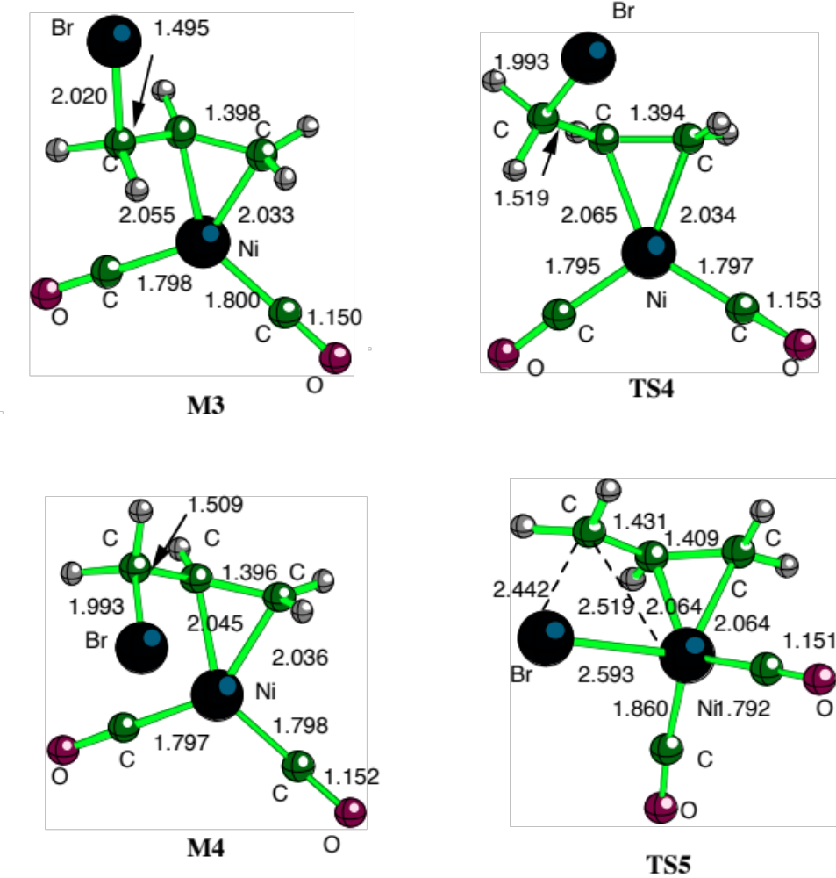
Figura 1.2. Geometries optimitzades amb el mètode B3LYP.

níquel era de 2.219 i 2.174 Å en M4 aquesta distància es redueix a 2.055 i 2.033 Å. El mateix escurçament pateixen les distàncies Ni-CO.
Creiem que dins una atmosfera suficient de CO el camí amb el complex de 18 electrons és àmpliament majoritari. En aquest cas tampoc s’ha trobat un estat de transició per l’addició de CO sobre les espècies electrònicament insaturades M3 i M4 i per tant en el cas en què existissin n’hi hauria prou amb la presència de CO per caure cap a les més estables M1 i M2.
Els estats de transició TS2 i TS4 són simples rotacions de l’enllaç carboni-carboni de l’al.lil que intercanvien dos isòmers conformacionals. L’isòmer M1 és 2.48 Kcal/mol més estable que el seu confòrmer M2 i necessita superar una barrera de 5.02 Kcal/mol a través de TS2 per assolir-lo. Per les espècies insaturades és gairebés el mateix, M3 és 2.07 Kcal/mol més estable que el seu confòrmer M4 i necessita superar l’estat de transició TS4 que suposa una barrera de 4.91 Kcal/mol. Totes aquestes dades ens fan pensar en què hi haurà un equilibri conformacional entre les diferents espècies, M1 serà la més estable i M2 tindrà la conformació adequada per a seguir reaccionant.

A.4.Estat de transició d’addició oxidant
Perquè l’addició oxidant es pugui produir cal que el brom interaccioni amb el níquel de manera efectiva ja que aquest pas comportarà la formació dels enllaços brom-níquel i carboni-níquel. Aquest pas formalment oxida el níquel de l’estat d’oxidació 0 al +2. Si això es produeix en l’intermedi M2 cal que tingui lloc una descoordinació d’un dels CO per tal d’evitar una espècie altament inestable amb 20 electrons de valència sobre el metall.
· Això en termes d’orbitals atòmics ho podem entendre si pensem que el níquel pot arribar a formar enllaços de manera que tingui 18 electrons de valència al seu voltant ja que hi participen majoritàriament el 4s, 3d i 3p del metall que tenen energia accessible. Ara bé, coordinar un nou lligand és donar dos electrons més al metall i això vol dir utilitzar el següent OA en energia que és el 5s. Aquest orbital 5s ja és massa energètic i desestabilitzaria l’orbital molecular en el qual participa.
Vist això, passem a comentar l’estat de transició d’addició oxidant TS3.
Aquesta coordinació del brom i descoordinació del CO es podria pensar que tingués lloc simultània o consecutivament. Pel què s’ha trobat, existeix un únic estat de transició per l’addició oxidant. Així, s’ha vist que l’espècie M2 perd primer el CO allunyant-se sense que s’hagi trobat cap TS pel trencament d’aquest enllaç (en aquest punt de la coordenada de reacció la molècula s’assembla estructuralment a M4) i un cop el CO es troba a una distància de 4.408 Å, amb poca influència sobre el metall, és llavors quan comença a interaccionar el brom amb el níquel i es produeix l’addició oxidant, trobant-se el TS3, on el vector de transició no té cap component apreciable en el desplaçament del CO ja descoordinat.
El TS3 és una estructura que es troba 25.92 Kcal/mol més inestable que el reactiu del que parteix M2. Té un enllaç carboni-brom trencant-se de 2.442 Å i dos enllaços nous formant-se que són l’enllaç carboni-níquel de 2.524 Å i el brom-níquel de 2.595 Å. A la vegada el lligand al.lil s’apropa a la forma η3 que tindrà en productes, això es veu en com les distàncies carboni al.lílic-níquel es van escurçant i les distàncies entre els carbonis al.lílics es van igualant (en M2 les distàncies carboni-carboni eren 1.501 i 1.379 Å i en el TS3 són 1.431 i 1.409 Å).
En resum, pel pas d’addició oxidant, partint de l’estructura M2, malgrat la ruptura i formació d’enllaços no sigui simulatània s’ha trobat un únic estat de transició que té com a característica un enllaç Ni-CO ja totalment trencat a (4.408 Å) i un enllaç Ni-Br (2.595 Å) tot just formant-se.
Taula 1. Energies relatives a Ni(CO)₃+bromur d’al.lil (kcal mol-1) a al nivell computacional B3LYP/DZVP dels diferents punts crítics que es mostren a l’esquema 1.
NiCO4+  bromur d’al.lil | -23.45
TS1 | -3.98
M0 | -10.8
NiCO3+  bromur d’al.lil | 0.00 |  | NiCO2+  bromur d’al.lil | 30.55
M1 | -10.13 |  | M3 | 4.95
TS2 | -5.11 |  | TS4 | 9.86
M2 | -7.65 |  | M4 | 7.02
TS3 | 18.27 |  | TS5 | 19.27
M5 | 6.39 |  | M5 | 6.39
- L’energia absoluta (hartree) del sistema no interaccionant Ni(CO)₃ + bromur d’al.lil és –4539.18620.

A.5.Addició oxidant per les espècies insaturades
Vist que segons les condicions de temperatura i pressió el complex pot permetre la descoordinació de molècules de CO hem explorat també la reactivitat de les espècies insaturades M3 i M4. Així, també hem buscat l’estat de transició per l’addició oxidant partint de l’espècie insaturada M4. S’ha trobat un estat de transició TS5 que, com ja ens imaginàvem, tant energètica com estructuralment, és molt semblant al TS3, només que, òbviament, no té cap CO a 4.408 Å del níquel. El mínim M4 és una estructura 14.7 Kcal/mol més energètica que M2, d’aquí que la barrera pel pas de l’addició oxidant partint de l’insaturat M4 sigui 12.25 Kcal/mol, molt més baixa que quan es parteix del saturat M2 que és de 25.92 Kcal/mol.
De tota manera hem de saber adonar-nos que TS3 i TS5 són bàsicament la mateixa estructura diferenciant-se per una molècula de CO en TS3 que l’estabilitza respecte al TS5 només en una Kcal/mol. Per tant, no té massa sentit plantejar-nos de si serà l’espècie M2 la M4 la que patirà l’addició oxidant.
Fent un càlcul del tipus IRC partint, ja sigui del TS3 o del TS5, en direcció a productes trobem que anem a parar a una espècie d’estructura M5 (fig. 2) en què el lligand al.lil té tots tres carbonis coordinats al níquel. És la forma que a partir d’ara anomenarem η3 o trihapto ja que el lligand al.lil en aquestes espècies té un “bite” de tres.

De tota manera hem de saber adonar-nos que TS3 i TS5 són bàsicament la mateixa estructura diferenciant-se per una molècula de CO en TS3 que l’estabilitza respecte al TS5 només en una Kcal/mol. Per tant, no té massa sentit plantejar-nos de si serà l’espècie M2 la M4 la que patirà l’addició oxidant.
Fent un càlcul del tipus IRC partint, ja sigui del TS3 o del TS5, en direcció a productes trobem que anem a parar a una espècie d’estructura M5 (fig. 2) en què el lligand al.lil té tots tres carbonis coordinats al níquel. És la forma que a partir d’ara anomenarem η3 o trihapto ja que el lligand al.lil en aquestes espècies té un “bite” de tres.

B.Etapa B: Equilibri i carbonilació en η3 i η1.

Els compostos η3-al.lil metall han estat ampliament estudiats. El bis(η3-al.lil)níquel va ser el primer en aïllar-se (Wilke 1961).
S’han publicat varis articles sobre l=estudi teòric del lligand al.lilic η3 coordinat a un metall on es fan anàlisi acurats dels orbitals moleculars que prenen part en la interacció (ref. 1). Si considerem el lligand η3-al.lil amb càrrega –1 aportarà 4 electrons al metall el qual es trobarà en l’estat d’oxidació +2, mentre que si es considera el lligand neutre aportarà tres electrons i l’estat d’oxidació del níquel serà +1.
Considerarem, mig arbitràriament, que el lligand al.lil aporta al metall quatre electrons, de tota manera, com ja s’ha dit en altres apartats aquests són criteris qualitatius i en termes d’orbitals moleculars es veu com són varis els orbitals pertanyents al lligand al.lil que participen en l’enllaç.

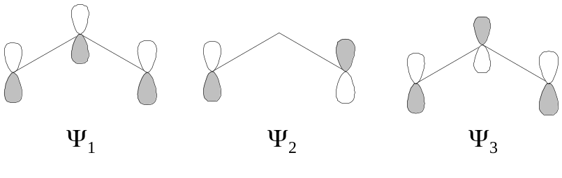

En el lligand [C₃H₅]⁻ Ψ1 i Ψ2 estan doblement ocupats. De cara a l’enllaç metall-lligand Ψ1 és un donació de tipus sigma del lligand al metall, Ψ2 és una donació de tipus π del lligand al metall i Ψ3 és una retrodonació π del metall al lligand.
En el nostre cas, la primera estructura η3 que trobem en el camí de reacció és l’estructura M5 (fig. 2.1) que prové directament de l’estat de transició d’addició oxidant TS3 o TS5.
L’estructura M5 no és especialment estable respecte als reactius de partida (veure taula 1). En M5 les distàncies carboni-carboni en el lligand al.lil ja són gairebé iguals (1.416 i 1.405 Å) i les distàncies carboni al.lílic-níquel s’escurcen respecte al saturat M1 però s’allarguen respecte a l’insaturat M3.

B.1.Els diferents possibles isòmers η3 i la seva interconversió.
Com hem vist tant el TS3 com el TS5 porten tots dos a la mateixa estructura η3 que és M5. Això voldrà dir que la resta d’isòmers η3 que existeixin provindran a partir de l’equilibri amb la primera espècie M5.
S’ha trobat tres possibles isòmers estables η3 un dels quals és l’enantiomer de l’altre (M5, M6 i M7, veure fig. 2.1). M5 i M7 són enantiòmers i isoenergètics i partir d’ara utilitzarem indiferentment l’un o l’altre. M6 en canvi és una estructura de simetria Cs i només 0.51 Kcal/mol més inestable que M5 o M7. El plà de simetria de M6 fa que tingui molts paràmetres estructurals iguals. Així, els dos enllaços carboni-carboni al.lílic són 1.410 i 1.409 Å, les dues distàncies Ni-CO són 1.828 Å i les dues carboni al.lílic-metall són 2.084 i 2.083 Å.

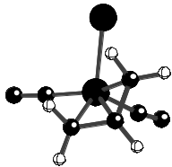
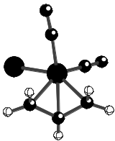
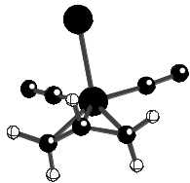
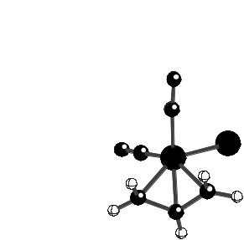
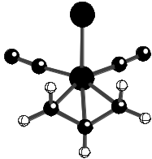
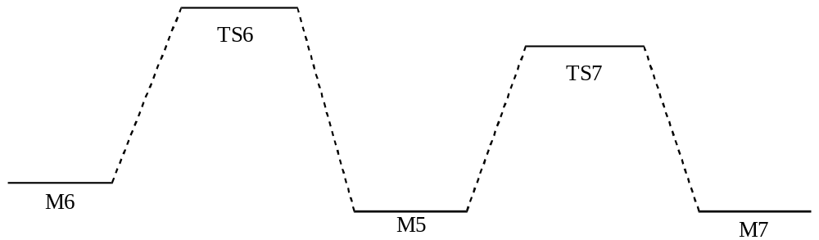
Esquema 2.1. Equilibri entre espècies η3

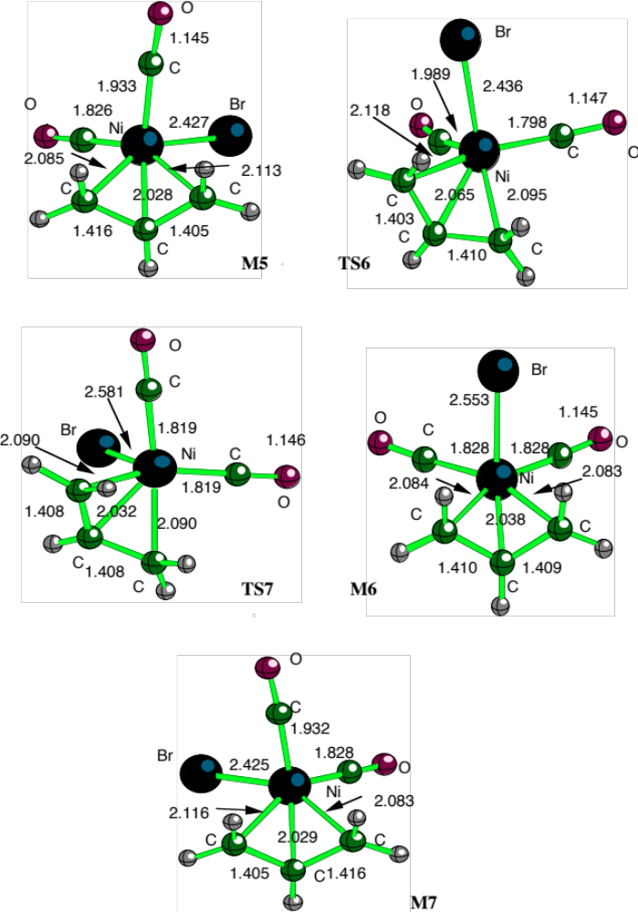

Figura 2.1. Geometries optimitzades amb el mètode B3LYP.

També s’ha trobat els dos tipus d’estats de transició que intercanvien les tres espècies entre elles. L’estructura TS6 és l’estat de transició entre M5 i M6 i la TS7 entre M5 i M7. L’estructura d’aquests estats de transició indica una rotació del plà que formen els tres carbonis al.lílics respecte la resta de la molècula sense que aparentment cap enllaç es trenqui. De fet, l’única deformació estructural és un molt lleuger augment de les distàncies carboni al.lílic-níquel. TS6 suposa una barrera de 3.66 Kcal/mol per M5, mentre que TS7 en suposa una de 2.94 Kcal/mol.
Vist que l’energia de les barreres d’aquestes etapes d’intercanvi entre espècies η3 són més baixes que les posteriors en el mecanisme cal pensar en un equilibri entre els diferents isòmers. Per la qual cosa el fet que de l’addició oxidant es vagi a parar a un sol isòmer M5 no creiem que sigui decisiu pel què fa a la distribució d’espècies en les següents etapes.

Taula 2.1. Energies relatives a M5 (kcal mol-1) a al nivell computacional B3LYP/DZVP dels diferents punts crítics que es mostren en l’esquema 2.1.
M5 | 0.00
TS6 | 3.66
M6 | 0.51
TS7 | 2.94
M7 | 0.00
a. L’energia absoluta (hartree) de l’estructura M5 és –4425.84802

B.2.Un intermedi inevitable, no existeix un η1 amb 16 electrons
Donada l’estequiometria dels complexos η3 hem explorat la superfície amb l’intenció de trobar isòmers de les estructures M5 o M6 però amb el lligand al.lil cordinat de manera η1, és a dir, coordinat al metall de manera sigma aportant ara només dos electrons a l’enllaç i deixant, per tant, el metall electrònicament insaturat. Les estructures que hem examinat són les que anomenem N1i N2 que recorden als mínims planoquadrats que hem trobat en el primer capítol, però ara amb la cadena alquílica més llarga.

N2: planoquadrat trans
N1: planoquadrat cis

Doncs bé, no s’ha trobat cap mínim que tingui una estructura semblant amb l’al.lil en forma monohapto i el níquel electrònicament insaturat. L’estructura N2 quan es mira d’optimitzar tendeix ràpidament cap a un dels isòmers η3 i l’estructura N1 és un mínim poc estable. És a dir, que hem trobat una zona de la PES de forces baixes amb una geometria del tipus N1 però a una energia d’unes 6 Kcal/mol per sobre del η3 i que l’algoritme d’optimització que hem utilitzat fa que l’estructura torni al compost η3 d’origen. Això és degut a que tant en N1 com N2 el doble enllaç tendeix a coordinar-se al níquel sense cap tipus de barrera de tal manera que el metall passa de 16 a 18 electrons.
No hem volgut donar més importància a les espècies del tipus N1 i N2 perquè a part de ser més inestables que les corresponents M5 i M6 no condueixen a cap espècie rellevant en el nostre mecanisme.

B.3.Equilibri entre η3 i η1.
És important fer notar que els complexos η1 sempre seran complexos amb el metall amb 18 electrons ja que de tenir-ne 16 la coordinació del doble enllaç es produeix inevitablement i sense barrera.
Pel pas de η3 a η1 és raonable pensar en l’existència d’un CO com a força que impulsi el canvi, ja que, com acabem de dir un mínim del tipus N1 o N2 no existeix. Per tant, la descoordinació dels carbonis al.lílics del metall no es produirà si no hi ha la presència d’un CO disposat a coordinar-se i que mantingui saturat al metall. Aquest mateix fet ja s’interpretava experimentalment com una necessitat d’augmentar la pressió per provocar aquest pas.(ref. 14)
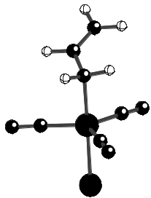
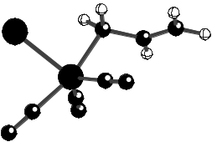
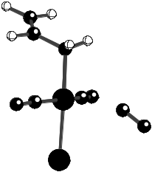
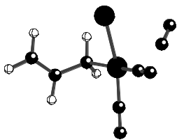
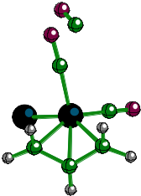
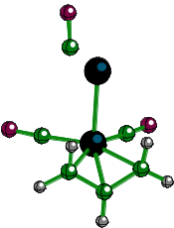
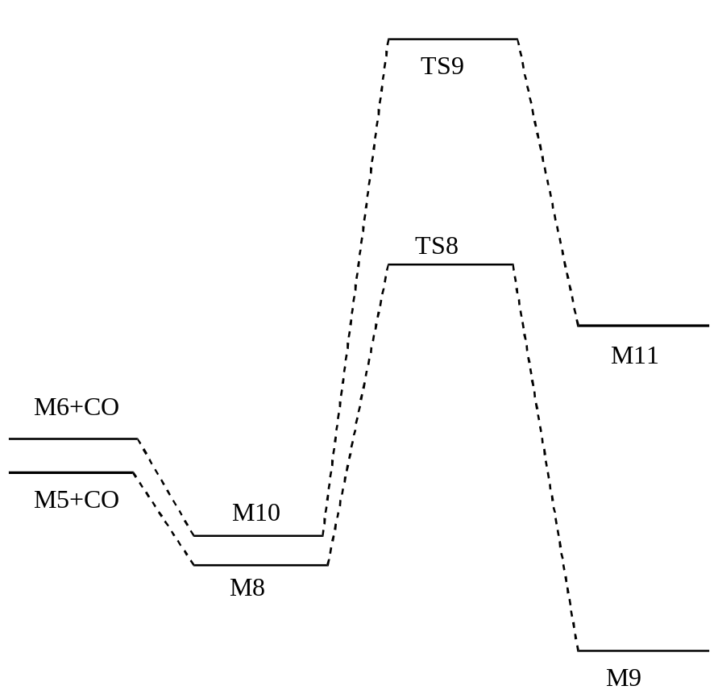
Esquema 2.2. Equilibri entre espècies η3 i η1

Altre cop tenim, de la mateixa manera que passava en el pas oxidant a través de TS3, l’aproximació d’un nou lligand que s’apropa a un complex amb el níquel amb 18 electrons i que, per evitar els 20 electrons sobre el metall, l’espècie es reorganitza.
Els isòmers η3 són complexos electrònicament saturats, per tant, un acostament d’un CO ha de portar, per força a l’evolució de la molècula cap a la descoordinació d’algun altre lligand. Si el CO s’acosta al metall amb l’orientació adequada (veure M8 i M10 en la fig. 2.2) es pot pensar en la descoordinació d’algun dels àtoms de carboni al.lilics enllaçats.
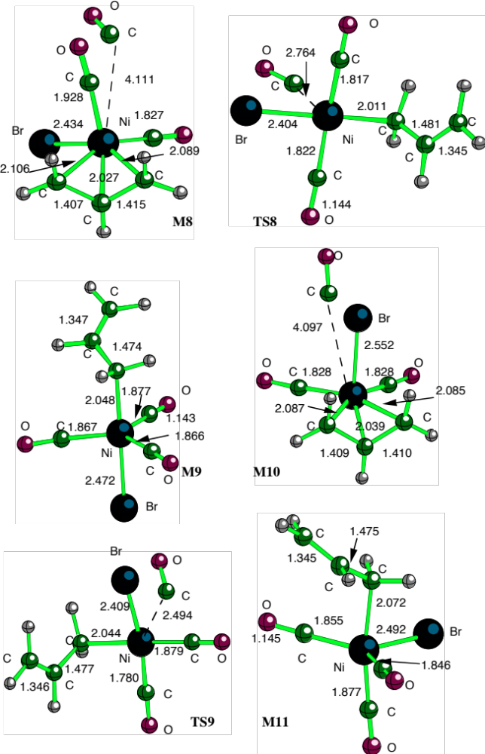
Figura 2.2. Geometries optimitzades amb el mètode B3LYP

L’acostament del CO amb altres orientacions no donen pas a cap altre camí energèticament accessible. És a dir, si es prova de forçar la coordinació de la nova molècula de CO amb una altra orientació que no sigui la que aquí es mostra no porta a cap resultat versemblant.
S’ha trobat dos mínims M8 i M10 en els que la molècula de CO es manté a una distància del metall de 4.111 i 4.097 Å respectivament, però ja adequadament orientada per provocar la reorganització que estem buscant. Aquests mínims M8 i M10 són només 1.14 i 1.50 Kcal/mol més estables que els corresponents M5 i M6. Per tant no creiem que aquestes estructures en les que el CO es manté no interaccionant tinguin una rellevància més gran que la de considerar-les un pas previ a l’estat de transició d’intercanvi entre espècies η3 i η1 que ara mostrarem.
No es troba un estat de transició en què el nou lligand CO es coordini i simultàniament la cadena al.lílica es descoordini, sinó que primer dos dels carbonis al.lilics es descoordinen mentre el CO romà a una distància d’uns quatre angstroms i després es produeix l’acostament del CO quan l’al.lil està ja clarament en la forma η1.
D’aquestes característiques s’ha trobat un estat de transició TS8, que suposa una barrera de 4.60 Kcal/mol partint de M8 i que porta a un complex η1 M9 d’estructura aproximada de bipiràmide trigonal en què el metall, electrònicament saturat, coordina en posicions axials el lligand η1-al.lil i el brom, mentre els tres CO coordinats es queden en posicions equatorials. Per altra banda, també s’ha trobat un estat de transició de les mateixes característiques partint de M10 d’estructura TS9 i que és 8.04 Kcal/mol més inestable que el seu reactiu de partida M10. Aquest estat de transició porta a un producte d’estructura M11 que torna a ser un complex pentacoordinat de geometria bipiràmide trigonal, on l’al.lil es coordina altre cop en una posició axial, en aquest cas, però, el brom es troba en posició equatorial. Per veure com es relacionen energèticament aquestes estructures veure la taula 2.2, mentre que en l’esquema 2.2 es mostra el perfil energètic. Els detalls estructurals es donen en la figura 2.2. Aquí només destacarem que la distància carboni al.lílic-níquel en M9 és 2.048 Å mentre que en M11 s’allarga fins a 2.072 Å, possiblement allargada per la proximitat del voluminós brom i el possible endebilment de l’enllaç carboni al.lílic-níquel les causes de les quals comentarem més endavant.
Destaquem que l’isòmer η1 pentacoordinat “trans” M9 és 5.15 Kcal/mol més estable que l’isòmer “cis” M11. Anomenem “trans” a l’isòmer pentacoordinat M9 perquè té coordinat el brom i la cadena al.lílica en posicions oposades com són les dues posicions axials, i pel mateix raonament anomenem “cis” a l’isòmer pentacoordinat M11 perquè té l’halogen i l’al.lil coordinats en posicions adjacents, el primer en equatorial i el segon en axial.
Els estats de transició TS8 i TS9 s’assemblen estructuralment als productes η1-pentacoordinats M9 i M11 i no tant als reactius η3 M8 i M10 això fa que, vista la diferència estructural entre reactius i productes, calgui una gran reorganització estructural al llarg de la coordenada de reacció fins que no s’assoleix l’estat de transició. En aquesta zona, la que comprèn entre reactius M8 i M10 i estats de transició TS8 i TS9, s’ha volgut buscar algun altre punt crític, sobretot algun altre estat de transició que ens reproduïs la descoordinació dels dos carbonis al.lílics. De fet s’ha trobat zones de la PES de forces baixes en què un dels valors propis de la hessiana era negatiu i el vector propi corresponent indicava aquest moviment de trencament d’enllaç carboni al.lílic-níquel. Però no s’ha arribat en cap cas a obtenir un d’aquests punts de forma clara i creiem que és sobretot fruit de la reminiscència de l’existència d’espècies del tipus N1 i N2 que com ja hem dit no porta a cap producte.
Una nota més a comentar a favor de que TS8 i TS9 són els únics estats de transició entre les espècies η3 i η1 és que la coordinació d’un nou CO al metall fins ara no ha comportat mai una barrera significativa a no ser que aquesta coordinació comporti la ruptura d’un enllaç com passa en l’estat de transició TS1 (reactiu 18e, producte 18e). Així, si aquesta tendència es manté TS8 i TS9 no són els estats de transició que puguin conectar M9 i M11 amb algunes espècies del tipus N1 i N2 en la que (de 16 a 18 electrons) no s’hauria d’esperar cap tipus de barrera sinó que són els estats de transició que conecta M8 i M10 amb M9 i M11 en la que s’espera alguna barrera (de 18 a 18 electrons).

Taula 2.2. Energies relatives a l’estructura M5+CO (kcal mol-1) a al nivell computacional B3LYP/DZVP dels varis punts crítics que es mostren en l’esquema 2.2.
M8 | -1.14 |  | M10 | -0.99
TS8 | 3.46 |  | TS9 | 7.05
M9 | -2.56 |  | M11 | 2.59
a. L’energia absoluta (hartree) del sistema no interaccionant M5+CO és –4539.17601.

Així, resumint aquests últims paràgrafs sobre l’equilibri entre espècies η3 i η1, diem que hi ha dos tipus d’isòmers η3 M5 i M6. A partir dels mínims trobats M8 i M10 s’ha trobat dos camins paral.lels on a través d’uns estats de transició TS8 i TS9 es conecta amb un isomer pentacoordinat η1 diferent, M9 i M11 respectivament. Així l’isòmer M5 està conectat amb el M9 i el M6 amb M11.

B.4.Intercanvi entre espècies η1: una pseudorotació de Berry
Intentant explorar més exhaustivament l’equilibri entre espècies η3 i η1 hem volgut veure si hi ha un camí que intercanvii els isòmers η1 pentacoordinats entre ells. Hem pensat en un mecanisme de pseudorotació de Berry igual que hem trobat en el capítol anterior.
Pimer de tot, trobem que els complexos pentacoordinats M9 i M11 que s’intercanvien amb les espècies η3 són, a més a més, els únics isòmers pentacoordinats que existeixen, és a dir, que malgrat les diferents maneres de coordinar un al.lil un brom i tres CO en una estructura bipiràmide trigonal, només es troben dues estructures estables, M9 i M11, on l’al.lil es troba sempre en una posició axial i no existeix cap isòmer on l’al.lil estigui en posició equatorial.
La tendència que els enllaços amb més caràcter sigma es col.loquin en posicions axials d’una bipiràmide trigonal ja no ens hauria de sorprendre perquè és el mateix resultat que hem obtingut en el capítol anterior i li podem donar la mateixa interpretació que li hem donat llavors, és a dir, que els enllaços de les posicions axials tenen una important component de l’orbital atòmic del metall 3dz² que es troba buit i que sempre tindrà un solapament més efectiu amb lligands de major component σ-donador (ref. 3(m), 23).
S’ha trobat un estat de transició d’estructura TS10 del tipus de pseudorotació de Berry (ref. 24) que intercanvia M9 i M11 del mateix tipus que s’ha trobat en el capítol 1. Altre cop és una deformació de l’estructura bipiràmidetrigonal cap a una piràmide de base quadrada. En l’estructura que es mostra en la figura 2.3 podem veure que en el TS10 hi ha un lleuger augment de les distàncies d’enllaç dels lligands al metall. Així, la distància carboni al.lílic-níquel passa de ser 2.048 Å en M9 a 2.111 Å a TS10. El mateix passa amb l’enllaç brom-níquel que passa dels 2.472 als 2.543 Å. Però en cap cas hi ha el trencament d’un enllaç lligand metall. És important destacar que l’alçada de la barrera d’aquest procés és de 11.10 Kcal/mol respecte al trans M9 i de 5.95 Kcal/mol respecte al cis M11.
Taula 2.3. Energies relatives a l’estructura M5+CO (kcal mol-1) a al nivell computacional B3LYP/DZVP dels diferents punts crítics que es mostren en l’esquema 2.3.
M9 | -2.56
TS10 | 8.54
M11 | 2.59
a. L’energia absoluta (hartree) del sistema no interaccionant M5+CO és –4539.17601.

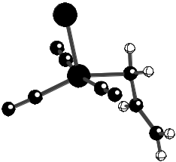
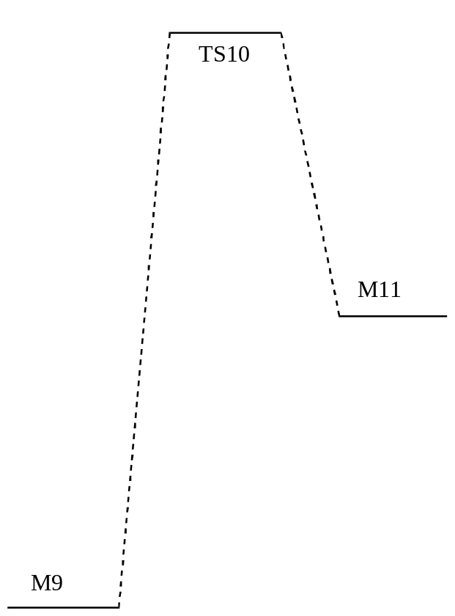

Figura 2.3. Geometria optimitzada amb el mètode B3LYP.
Esquema 2.3. Equilibri entre espècies η1

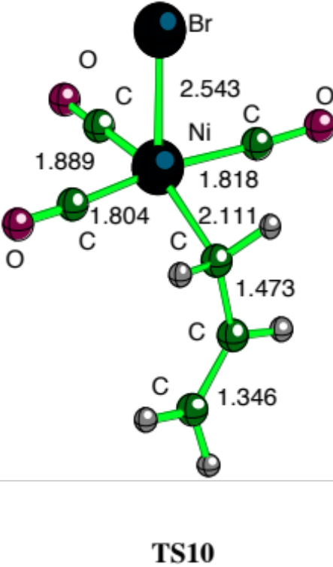
Figura 2.3. Geometria optimitzada amb el mètode B3LYP

B.5.Addició oxidant alternativa
Arribats a aquest punt, un cop hem vist l’equilibri que pot tenir lloc entre les espècies η3 i η1 i abans de passar a comentar els processos de carbonilació que d’aquestes espècies partiran, cal parlar de la reactivitat de l’estructura M12 que haviem avançat en el començament d’aquest capítol i que porta a una addició oxidant alternativa a la que hem considerat fins ara. La presentem aquí perquè és una via diferent per accedir als complexos η1-al.lilníquel (veure fig. 3)
Com ja hem dit, M12 és una estructura que es forma a partir dels reactius inicials del mecanisme. En M12 només el brom al.lílic es coordina al metall a una distància de 2.668 Å sense que la resta de la cadena al.lílica interaccioni de manera efectiva amb el metall. M12 és 5.11 Kcal/mol més estable que el sistema format pel bromur d’al.lil i el Ni(CO)₃ sense interaccionar.
S=ha trobat un camí de reacció (veure esquema 3) on el complex inicial M12 es conecta através d’un estat de transició TS11 amb el complex η1 cis M11. La barrera d’aquesta nova addició oxidant és de 30.66 Kcal/mol, és a dir 4.74 Kcal/mol més que la primera addició oxidant que hem mostrat a través del TS3. L’estat de transició TS11 té una estructura que es mostra en la figura 3 i es caracteritza per tenir, igual que en l’anterior addició oxidant, un enllaç carboni al.lílic-brom trencant-se (2.765 Å) i un enllaç carboni-níquel formant-se (2.788 Å). Amb la diferència, però, que en aquest cas el brom romà enllaçat al metall des del començament i el doble enllaç de la cadena al.lílica no té, en cap moment, cap interacció efectiva amb el metall.

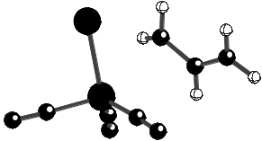

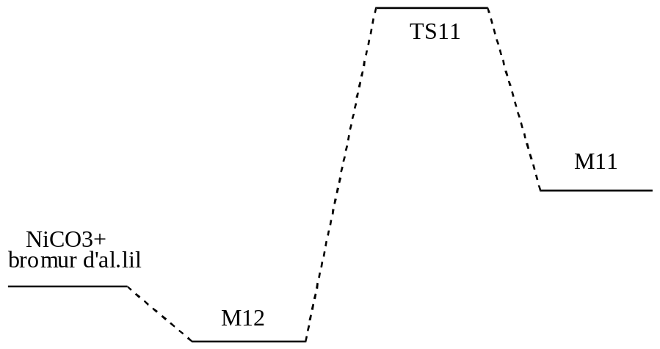

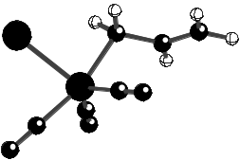

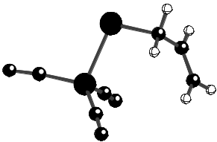
Taula 3. Energies relatives a Ni(CO)₃+bromur d’al.lil (kcal mol-1) a al nivell computacional B3LYP/DZVP dels diferents punts crítics que es mostren en l’esquema 3.
Esquema 3. Una addició oxidant alternativa
NiCO3+bromur d’al.lil | 0.00
M12 | -5.11
TS11 | 25.56
M11 | 8.98
a. L’energia absoluta (hartree) del sistema no interaccionant NiCO3 + bromur d’al.lil és –4539.18620.
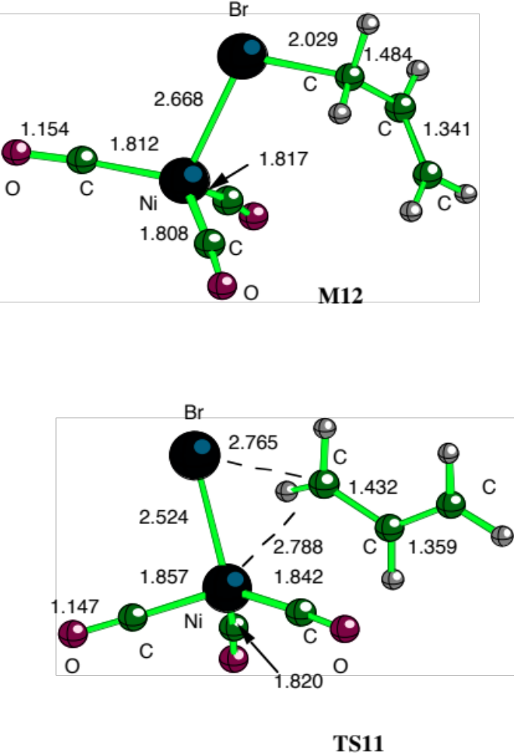
Figura 3. Geometries optimitzades amb el mètode B3LYP.

Així, per a l’addició oxidant tenim dos camins competitius. El primer porta a través de TS3 a un complex M5 (η3-al.lil)(bromo)dicarbonilníquel mentre que el segon via TS11 ho fa a un complex M11 (η1-al.lil)(bromo)tricarbonilníquel.
Creiem, però, que l’addició através de TS3 serà sempre més favorable ja que, a part de l’alçada de la barrera menor, parteix d’un mínim M2 que és 2.54 Kcal/mol més estable. I posats a dir també és entròpicament favorable.
Per tant, ens plantegem la següent qüestió: Si aquesta nova addició oxidant és competitiva amb la primera. Hi ha una manera factible d’evitar les espècies η3 en el mecanisme? Nosaltres creiem que no, ja que, com hem vist, existeix un equilibri fàcil entre les espècies η3 i η1 abans de la carbonilació que pot fer que la distribució de productes finals sigui molt semblant sigui quina sigui l’etapa d’addició oxidant de partida.
Un cop vistos els diferents camins que hi ha per accedir a les espècies η3 i η1 ara es parlarà de l’etapa conceptualment més important, és l’etapa de carbonilació. Els resultats experimentals (ref. 5,14, 20, 21) diuen que, independentment del metall que s’utilitzi, aquesta etapa té lloc només en els complexos al.lil η1. Tot i això, nosaltres hem examinat aquesta inserció tant en els complexos η3 com η1.

B.6.Carbonilació en complexos η3-al.lil
Fins ara la majoria de publicacions de treballs experimentals sempre han estat d’acord en parlar només de carbonilació en l’isòmer al.lílic η1 i no pas en el η3. Això, des del punt de vista teòric, s’interpreta esperant trobar un procés de carbonilació per η3 inexistent o a més alta energia que el corresponent pel η1.
Aquest segon cas és precisament el que s’ha trobat. L’energia dels diferents estats de transició que porten a la carbonilació dels diferents isòmers η3 s’ha vist que és bastant més elevada que la corresponent a la carbonilació η1 que veurem més endavant.
D’aquesta manera, l’estructura M5 evoluciona a través d’un estat de transició TS12 a 17.86 Kcal/mol del reactiu, per acabar donant un complex acílic tricoordinat M14 que encara és 4.21 Kcal/mol més inestable que el complex η3 del que parteix l’etapa de carbonilació. El mínim M13 i l’estat de transició que el segueix TS13, que es poden veure en l’esquemàtic perfil de reacció de l’esquema 4.1 i en la figura 4.1, són intermedis que s’han trobat quan s’explorava la coordenada de reacció després de l’estat de transició de carbonilació TS12. Aquests intermedis mostren la coordinació del doble enllaç de la cadena al.lílica que es pot veure com la resistència que dóna el metall per no quedar altament insaturat (14 electrons en l’acil tricoordinat M14) després del pas d’inserció de CO. Però vista l’energètica d’aquests intermedis (veure taula 4.1), mínim M13 i estat de transició TS13 es diferencien per 0.10 Kcal/mol, no cal donar-li una relevància significativa en el nostre mecanisme. Comentar només que, com es pot veure en les estructures de la figura 4.1, en la carbonilació a través de TS12 es forma un enllaç carboni-carboni (1.838 Å) i es trenca un carboni al.lílic-níquel (2.190 Å), mentre els altres dos carbonis al.lílics romanen, si bé augmentant la distància, coordinats al metall (2.340 i 2.091 Å). Cal dir que en el vector de transició el fet que el lligand al.lílic es mantingui com una estructura força rígida fa que es desplaci tant el lligand al.lil com el CO que pateix la migració i, per tant, ja comença a ser confús discriminar entre inserció de CO o migració d’al.lil.

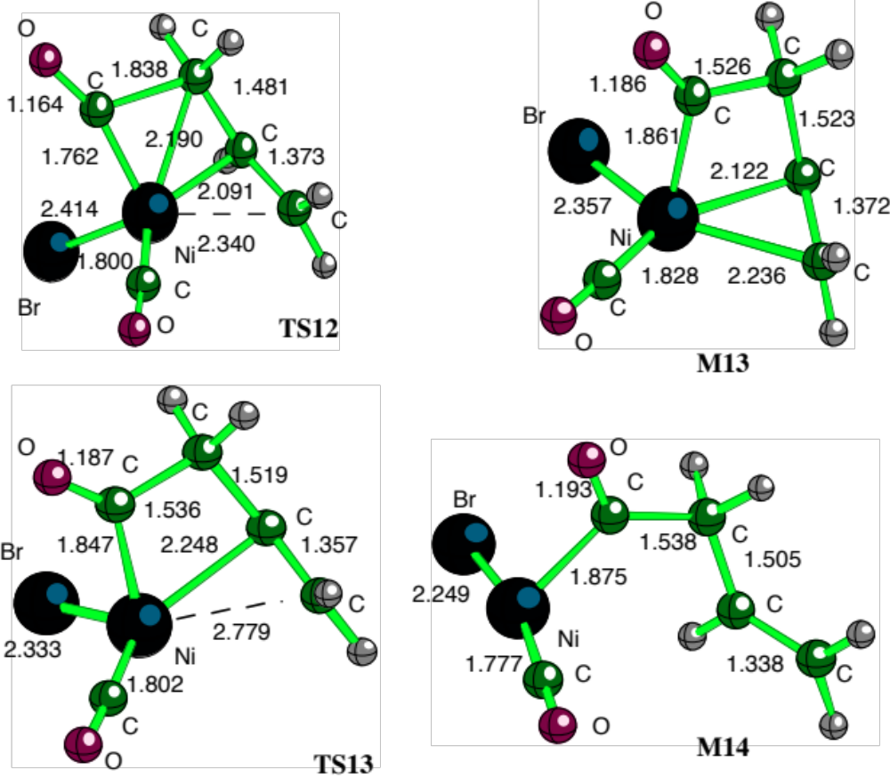
Figura 4.1. Geometries optimitzades amb el mètode B3LYP.

Taula 4.1. Energies relatives a M5 (kcal mol-1) a al nivell computacional B3LYP/DZVP dels diferents punts crítics que es mostren en l’esquema 4.1.
M5 | 0.00
TS12 | 17.86
M13 | 9.53
TS13 | 9.63
M14 | 4.21
a. L’energia absoluta (hartree) de l’estructura M5 és –4425.84802

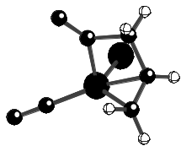
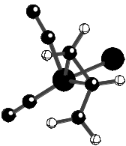
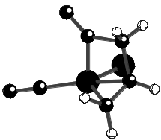
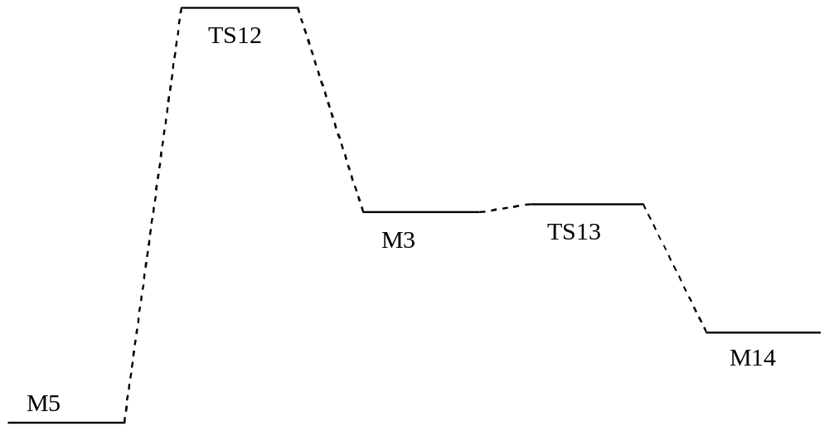
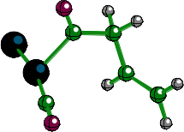
Esquema 4.1. Carbonilació en un dels isòmers η3

Per altra banda, l’altre isòmer η3 M6 també pot patir un procés de carbonilació. S’ha trobat un estat de transició TS14 que implica una barrera de 17.57 Kcal/mol i que partint de M6 porta a l’acil tricoordinat. És anecdòtic indicar que, a diferència del procés de carbonilació a través de TS12, en aquest que té lloc via TS14, no s’ha trobat un intermedi previ a l’acil tricoordinat M15 en què, com passava en l’estructura M13, el doble enllaç romangués coordinat al metall. És tan poca la profunditat del pou que en aquest cas el mínim ja no és tal.
En la figura 4.2 es pot veure que el TS14 té les distàncies d’enllaç que es trenquen i es formen molt semblants als del TS12. Així l’enllaç carboni-carboni que es forma és 1.836 Å i un dels carboni-níquel que es trenca és 2.207 Å.
Com passava en el capítol 1, suposem que els acils tricoordinats M14 i M15, en el cas en què fos viable la seva formació, podrien incorporar sense cap barrera energètica noves molècules de CO fins a tenir un acil amb el metall més saturat electrònicament.

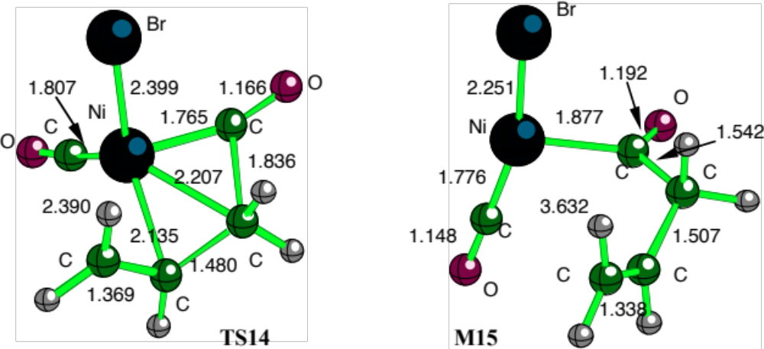
Figura 4.2. Geometries optimitzades amb el mètode B3LYP

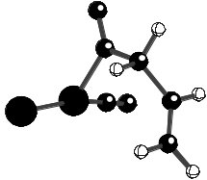
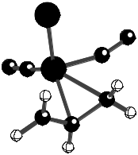
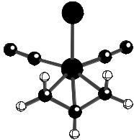
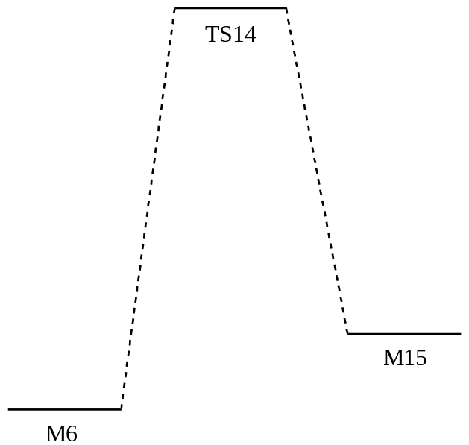

Esquema 4.2. Carbonilació en un dels isòmers η3

Taula 4.2. Energies relatives a l’estructura M5 (kcal mol-1) a al nivell computacional B3LYP/DZVP dels diferents punts crítics que es mostren en l’esquema 4.2.
M6 | 0.51
TS14 | 18.08
M15 | 4.41
a. L’energia absoluta (hartree) de l’estructura M5 és –4425.84802

B.7.Carbonilació en η1
De manera semblant al capítol 1, en aquest cas, també s’ha trobat estats de transició de carbonilació en isòmers pentacoordinats. El pentacoordinat cis M11 evoluciona cap un estat de transició amb estructura TS16 4.67 Kcal/mol més energètic per arribar a l’acilníquel tetracoordinat trans M16. Per altra banda, el complex pentacoordinat trans M9, si bé 5.15 Kcal/mol més estable que el cis, té un estat de transició per a la carbonilació d’estructura TS15 que implica una barrera de 13.75 Kcal/mol i donant un producte acíliníquel tetracoordinat cis d’estructura M15.(veure taula 4.3.)

Taula 4.3. Energies relatives a l’estructura M5+CO (kcal mol-1) a al nivell computacional B3LYP/DZVP dels varis punts crítics que es mostren en l’esquema 4.3.
M9 | -2.56 |  | M11 | 2.59
TS15 | 11.19 |  | TS16 | 7.26
M15 | -10.06 |  | M16 | -10.34
a. L’energia absoluta (hartree) del sistema no interaccionant M5+CO és –4539.17601.

En la figura 4.3. es mostren les estructures que acabem de comentar amb els paràmetres geomètrics més rellevants. Es veu com l’estat de transició de més alta energia TS15 es troba més avançat a productes que el de més baixa energia TS16. Això es veu fixant-nos en l’enllaç carboni-carboni que es forma, en TS15 és ja més curt (2.056 Å) que en el TS16 (2.201 Å), o també fixant-nos en l’angle C-Ni-C que es mostra en la figura 4.3, pel TS15 és 59.70º i pel TS16 és encara 64.97º. Per altra banda, comentem també que el volum de la cadena al.lílica fa que es perdi la simetria del complex. Això fa que es distorsionin apreciablement les geometries regulars de la bipiràmide trigonal.

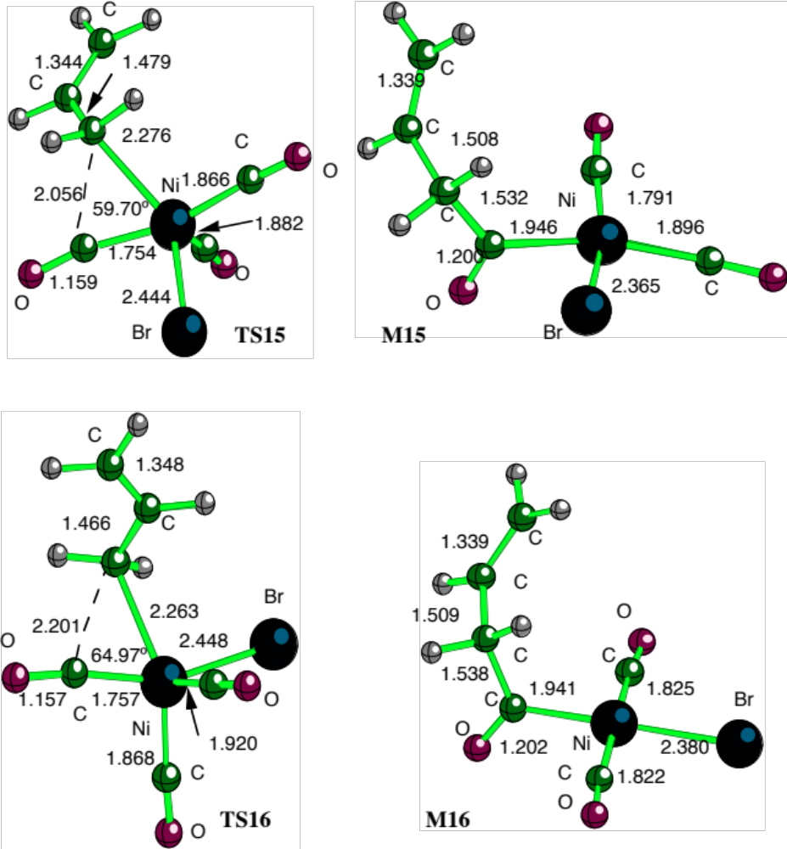

Figura 4.3. Geometries optimitzades amb el mètode B3LYP.

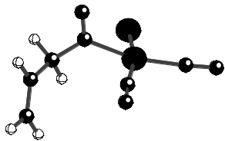
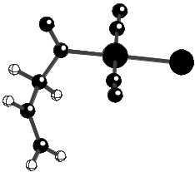
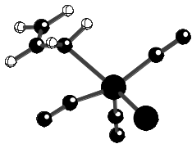
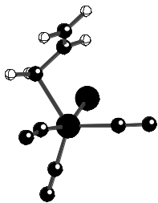
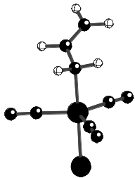
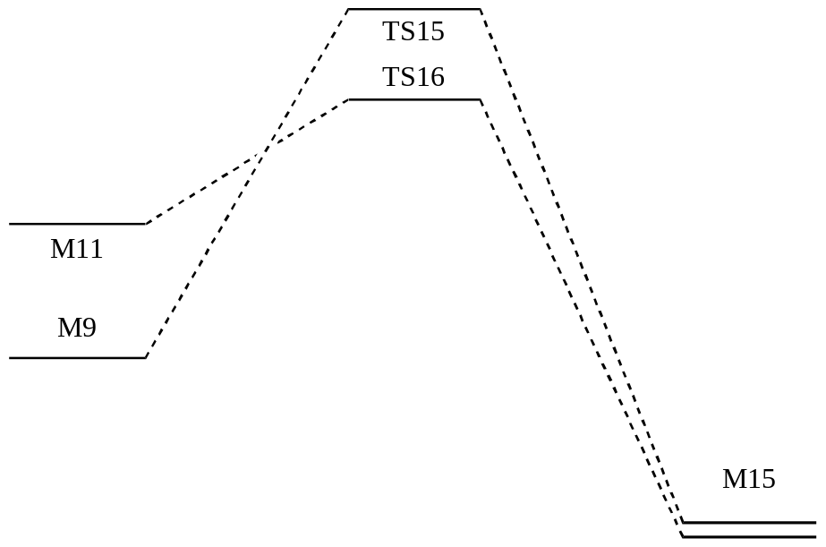
Esquema 4.3. Carbonilació en les espècies η1
M16

Pel què fa als productes tetracoordinats acilníquel que es formen, destaquem que entre els dos isòmers cis M15 i trans M16 tenen una distàncies d’enllaç bastant semblants i que, tot i tenir el metall electrònicament insaturat, no s’ha trobat cap estructura en què el doble enllaç de la cadena al.lílica s’hi coordini. Mentre que, com recordarem, en la carbonilació en el η3 M5 s’havia trobat un mínim molt poc profund M13 on el doble enllaç es coordinava al metall. Bé, la raó d’aquesta no coordinació ha de ser la tensió que tindria la cadena de carboni amb una coordinació d’aquest tipus.
D’aquesta manera, vistos ja tant energètica com estructuralment tots els diferents processos de carbonilació que poden tenir lloc, podem passar a discriminar quins seran d’aquests processos aquells més favorables. Primer de tot, suposem que existirà un equilibri (veure esquema 2.1., 2.2. i 2.3.) entre les diferents espècies η3 i η1 abans del pas de la carbonilació. Això ho suposem perquè, com hem vist, les etapes d’equilibri entre les espècies η3 i η1 comporten barreres energètiques més baixes que les de carbonilació que acabem de veure i, per tant, aquest equilibri dependrà només de la disponibilitat de CO que hi hagi en el medi.
Suposat aquest equilibri hem de mirar, com a primera aproximació, l’alçada de les barreres de carbonilació. Així, les estructures η3 M5 i M6 tenien unes barreres de 17.86 i 17.57 Kcal/mol respectivament, mentre que per les estructures η1 M9 i M11 eren de 13.75 i 4.67 Kcal/mol respectivament. I, per tant, hem de concloure que l’etapa de carbonilació, segons un criteri energètic, tindrà lloc preferiblement en les espècies η1 M9 i M11, i si podem escollir entre aquestes dues, el procés serà més favorable en l’isòmer pentacoordinat cis M11 ja que, com passava en el capítol 1 amb l’isòmer pentacoordinat cis, té una barrera per la inserció de CO força més baixa que l’isòmer pentacoordinat trans M9.
Cal dir que, si bé els productes acílics tricoordinats B5 i B9 són bastant menys estables que els acilníquel tetracoordinats M15 i M16, no serà un criteri termodinàmic el que decideix que la carbonilació es produeixi preferiblement en el η1 sinó que creiem que serà l’alçada de la barrera el factor decisori ja que, com hem dit abans, l’acil tricoordinat (estructures M14 i M15) molt probablement coordina un altre CO sense barrera apreciable per donar l’acil tetracoordinat (estructures M15 i M16). Per tant, podem dir que la carbonilació en η1 i en η3 donen el mateix producte i que és l’alçada de la corresponent barrera el què fa que el procés via η1 sigui més favorable que el η3.

B.8.Racionalització
B8.a) Per què la barrera de carbonilació de l’isòmer η1-al.lilníquel pentacoordinat trans és més gran que la del cis?
El paral.lelisme entre el procés de carbonilació en els isòmers pentacoordinats del capítol 1 i el η1-al.lilníquel d’aquest segon capítol és inevitable. Així, vist que la tendència és la mateixa en tots dos capítols la resposta a la pregunta és la mateixa que hem donat en el primer cas. Es tracta d’una combinació entre un endebliment de l’enllaç carboni al.lilic-níquel degut a una major influència trans del lligand CO i una major nucleofilia del lligand al.lil en l’isòmer pentacoordinat M11.
B8.b) Per què la barrera de carbonilació en η3 és major que en η1?
Les barreres per a la inserció de CO en les espècies η3-al.lilníquel són semblants entre elles i especialment altes comparades amb les que trobem en el cas del η1-al.lilníquel, sobretot per l’isòmer pentacoordinat cis M11. La causa d’aquest fet la podem veure en varis factors. Un pot ser que per la carbonilació en η3 es necessita no el trencament d’un enllaç carboni-níquel sinó el trencament de tres enllaços carboni-níquel ja que és tot el lligand η3-al.lil el que es descoordina. Un altre factor pot ser, com s’ha dit en la literatura, la major nucleofília del lligand η1-al.lil que la del η3-al.lil de cara a l’atac nucleòfil sobre el carbonil-níquel. I per últim, també hi ha d’influir l’alta insaturació electrònica del metall en la carbonilació en η3 ja que el trencament de tots tres enllaços η3-al.lil níquel deixa, a més a més, al metall amb 14 electrons, dos menys que en la carbonilació en les espècies η1-al.lilníquel.
Carbonilació, una migració d=alquil o una inserció de CO?
Es parlarà de migració del grup alquil, el nostre cas al.lil, quan aquest grup, en l=estat de transició, es desplaça de la seva “posició de coordinació” respecte a la resta del complex per formar un enllaç C-C amb el CO que no ha abandonat la seva “posició”.
Es parlarà, en canvi, d=inserció del CO en l=enllaç metall alquil quan sigui el monòxid de carboni qui, en l’estat de transició, abandoni la seva posició, sempre mirant-se el moviment relatiu a la resta del complex, per formar el nou enllaç C-C.
En el primer capítol en què el grup alquílic s=havia modelitzat amb un metil la carbonilació era gairebé totalment una migració de l=alquil. En aquest cas, en canvi, el fet que el grup al.lílic sigui mes voluminós i, sobretot en la desfavorida carbonilació de les espècies η3 en què tres enllaços metall-carboni lliguen el grup al.lílic, la carbonilació ja no és tant clarament una migració de la cadena carbonada, sinó que es descriurà millor com un desplaçament de tots dos lligands en l’estat de transició per formar el nou enllaç C-C. Aquest fet es veu sobretot en el vector de transició, es a dir aquell mode normal de vibració de freqüència complexe que perd la molècula en l=estat de transició i que el seu moviment es representatiu del canvi que té lloc en l’etapa. En el nostre cas aquest vector mostra tant el desplaçament de l=al.lil com el del CO.

Ja s’ha parlat dels diferents processos de carbonilació que ens porten a les espècies acilníquel. En aquest punt ha finalitzat l’estudi del sistema del capítol anterior. En el present capítol, en canvi, s’estudiarà la següent etapa que conclou el mecanisme, és l’eliminació reductiva.

C.Etapa C:Eliminació reductiva i productes.

Si bé en les condicions experimentals habituals (ref. 14(a),(b)) es fa servir un dissolvent nucleòfil ROH (R=H, Me, Et) i seria aquest qui ataqués a l’acil en algun moment posterior a la carbonilació per donar l’àcid o l’éster, hem cregut interessant considerar el mecanisme com si no existís tal dissolvent ja sigui per veure quan aquest podria atacar l’acil o per reproduïr les condicions en què es treballa amb dissolvent inert.(ref. 14(d)).

C.1.Només els isòmers cis acil-bromo níquel poden reaccionar
El procés d’eliminació reductiva tractarà en el trencament de l’enllaç acil-níquel i la formació de l’enllaç acil-brom. Es tracta, efectivament, com ho és també la carbonilació, d’un procés de migració-inserció.
El primer que cal adonar-se és que només els isòmers amb l’halogen i l’acil en posicions adjacents (diguem-ne cis) seran capaços de reaccionar, degut a que el pas de l’eliminació reductora consta d’una migració del lligand acil cap a l’halogen. Per tant, l’isòmer en trans com ho pot ser l’acil M16 necessitarà isomeritzar-se per seguir reaccionant.

C.2.Una primera eliminació reductiva desfavorable
Si busquem el camí de l’eliminació reductiva en l’acil tetracoordinat cis M15 ens trobem amb un TS18 de 12.74 Kcal/mol (veure esquema, figura i taula 5.2) donant un producte M19. Aquest elevat requeriment energètic és fàcil d=explicar si pensem en el fet que el metall en M15, que després de la carbonilació té 16 electrons, quan té lloc una nova reacció de migració, com és el cas en el pas de M15 a M19, passarà a tenir-ne 14, la qual cosa és encara més desfavorable.
En el TS18 es veu com l’acil migra cap al brom, trencant-se un enllaç acil-níquel (2.568 Å) i formant-se un acil-brom (2.137 Å). En el producte M19 ja només queda el brom coordinat al metall a 2.450 Å.

Un cop assolit el mínim M19, la molècula pot alliberar ja el bromur d=acil β,γ-insaturat donant l=inestable Ni(CO)₂ o bé coordinar més molècules de CO fins que sigui més favorable l=alliberació de producte final.

C.3.Cal una nova molècula de CO per a l’isomerització
Hi ha un fet que pot inhabilitar bastant el camí que hem comentat ara a través de TS18. El fet és que aquesta eliminació reductiva parteix de l=acilníquel cis M15, el qual prové de l’estat de transició TS15 (esquema 5.3.) que és precisament la carbonilació que haviem dit que no estava afavorida per la seva elevada barrera. Per tant, només tindrà lloc aquest tipus d=eliminació reductora quan es provingui del TS15 que creiem que és un camí minoritari. Així doncs, si creiem que l=acilníquel que prové directament de la carbonilació és la estructura trans M16 caldrà mirar quina és la reactivitat d=aquesta espècie.
Una isomerització entre planoquadrats que equilibri M15 i M16 no és factible. Per tant, les possibilitats són o un atac del dissolvent, en el cas que sigui possible, o la incorporació d=una nova molècula de CO.
A partir d=ara només treballarem amb la molècula de CO però repetim que caldrà tenir present que si la reacció es fa amb un dissolvent nucleòfil aquest podria competir per reaccionar amb els acils i formar el producte final, àcid o éster β,γ-insaturat.
Els dos tipus d=acils M15 i M16 que provenen directament de la carbonilació són espècies electrònicament insaturades, per tant, serà molt fàcil que incorporin una nova molècula de CO donant, així, un acilníquel pentacoordinat que pot seguir reaccionant.
En mirar d=inserir el CO sobre les espècies insaturades vem tornar a mirar si existia barrera i un altre cop vem veure que el procés pel pas dels planoquadrats M15 i M16 als pentacoordinats acílics tenia lloc gairebé sense requeriment energètic.
El producte de l=addició de CO sobre M15 i M16 són uns complexos estables pentacoordinats de geometria aproximada a bipiràmide trigonal. M16 dóna M17 i M15 dóna M18 (veure esquema, figura i taula 5.1.).
La cadena acílica es col.loca en les posicions axials com ho havia fet també l=al.lílica, d=aquí que només existeixin dos tipus d=isòmers, el “cis” M18 i el “trans” M17. Pel què fa a l’estructura veiem que quan l’acil i l’halogen estan en posicions adjacents la distància acilníquel (2.003 Å) augmenta respecte a quan estan en posicions oposades (1.966 Å). Seguint el paral.lelisme entre η1-al.lilníquel i acilníquel pentacoordinat veiem que aquí l’isòmer amb el brom i l’al.lil en posicions oposades (M17) és 2.70 Kcal/mol més estable que l’isòmer que els té en posició “cis” (M18) (veure taula 5.1.).

C.4.Una nova pseudorotació de Berry
S=ha trobat un estat de transició TS17 per la pseudorotació de Berry que equilibra els dos acils pentacoordinats. Per M17 suposa una barrera de 8.17 Kcal/mol mentre que per M18 és de 5.47 Kcal/mol.
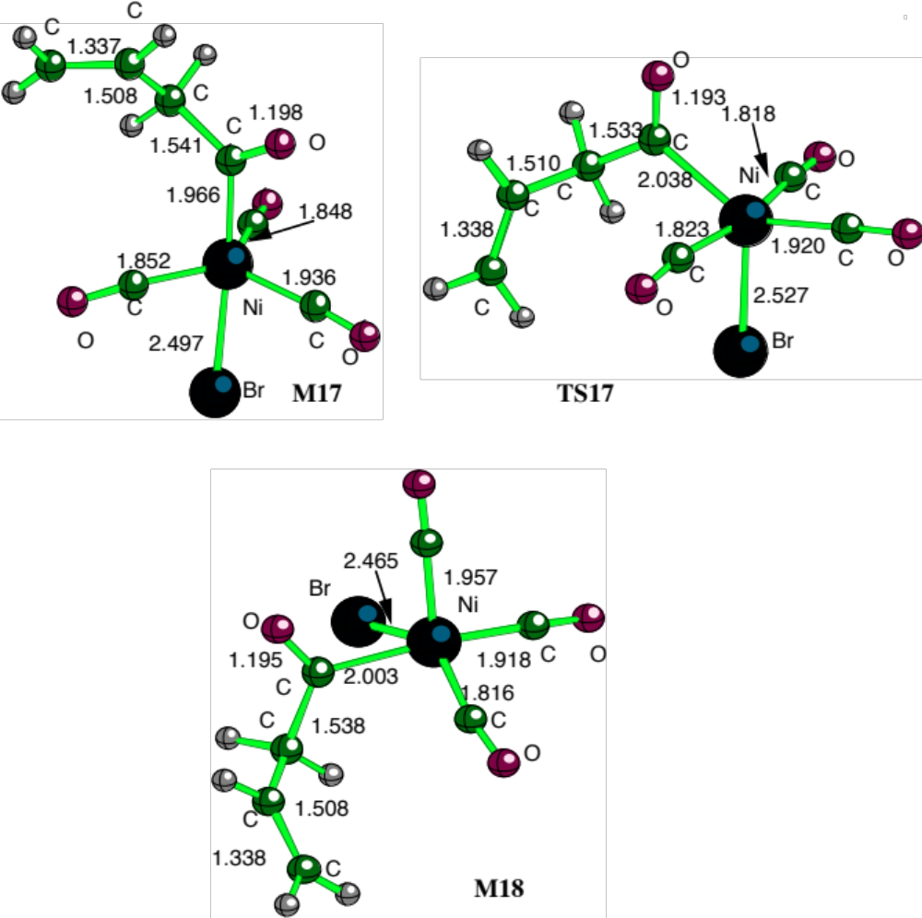
Aquest procés serà especialment necessari per l=eliminació reductiva ja que, si hem dit que la barrera de carbonilació més accessible és la que condueix a l=acil tetracoordinat M16 i seguidament al pentacoordinat M17, cap d=aquests isòmers té l=halogen i l=acil en cis i, per tant, no poden donar lloc a l=eliminació reductiva.

Figura 5.1. Geometries optimitzades amb el mètode B3LYP
Taula 5.1. Energies relatives a M16 (kcal mol-1) a al nivell computacional B3LYP/DZVP dels diferents punts crítics que es mostren en l’esquema 5.1.
M16 | 0.00
M17 | -7.63
TS17 | 0.54
M18 | -4.93
M15 | 0.28
a. L’energia absoluta (hartree) de M16 és –4539.19249. En les estructures que incorporen un nou CO cal tenir en compte que la seva energia absoluta és –113.32799.

C.5.Una eliminació reductiva favorable
Si busquem una eliminació reductiva en l’acilníquel pentacoordinat M18 es troba un estat de transició TS19 que suposa una barrera només de 2.61 Kcal/mol. Molt més baix que les 12.7 Kcal/mol per l=eliminació partint del tetracoordinat M15.
Així veiem que és necessària la formació de l’acil pentacoordinat M18. Aquest intermedi pot provenir incorporant una molècula de CO del tetracoordinat C7, que hem dit que es veu desfavorit per l=alta barrera de carbonilació que el precedeix, o bé, del pentacoordinat M17, a través de l’estat de transició TS17 de la pseudorotació de Berry.
M18 pot evolucionar a través d’un estat de transició TS19 (veure esquema, figura i taula 5.2.) on té lloc, de manera semblant al TS18, una migració de l’acil cap al brom fent que el níquel passi de càrrega formal +2 a +1, és a dir, eliminació reductiva. Respecte al TS18, el TS19 és un estat de transició més pròxim a reactius, així l’enllaç carboni-brom que es forma és encara 2.353 Å (pels 2.137 Å del TS18) i l’enllaç carboni-níquel que es trenca és 2.295 Å (pels 2.568 Å del TS18).
El producte d’aquest últim pas és l’estructura M20, 9.49 Kcal/mol més estable que la precedent M18. En aquest cas el bromur d’acil es troba coordinat al Ni(CO)₃ amb un enllaç brom-níquel de 2.699 Å. En aquest punt, tant el bromur d’acil com el Ni(CO)₃ ja tenen gairebé la mateixa estructura que quan ja no es troben enllaçats en el producte de la reacció (fig. 0). D’aquí que és fàcil pensar en una descoordinació sense barrera amb 3.80 Kcal/mol de cost perquè s’alliberi el producte final de la reacció i el catalitzador NiCO3 altre cop llest per reiniciar el cicle catalític.
Per altra banda, si es disposés en el medi d’un nova molècula de CO per coordinar-la al metall, podria tenir lloc l’alliberament del producte via un procés encara més exotèrmic (esquema 5.2.). Així, a l’estructura M20 pot acostar-s’hi un CO i formar-se l’estructura M21, en què el CO romà a una distància de 3.801 Å i adequadament orientat perquè a través d’un estat de transició TS20 de característiques molt semblants a una SN2 i amb una barrera de només 0.75 Kcal/mol, el CO pugui desplaçar el bromur d’acil coordinat i formar-se un complex M22 on el producte de reacció ja gairebé no interacciona amb el metall (4.880 Å) que es troba electrònicament saturat en forma de Ni(CO)₄. L’energia d’aquest M22 és gairebé degenerada al sistema format pel bromur d’acil i el Ni(CO)₄ no interaccionant (veure taula 5.2.).

Taula 5.2. Energies relatives a l’estructura M16 (kcal mol-1) a al nivell computacional B3LYP/DZVP dels diferents punts crítics que es mostren en l’esquema 5.2.
M15 | 0.28 |  | M15 | 0.28
TS18 | 13.02 |  | M18 | -4.93
M19 | 9.27 |  | TS19 | -2.32
Ni(CO)₂+ bromur d’acil | 19.93 |  | M20 | -14.42
 |  |  | Ni(CO)₃+ bromur d’acil | -10.62 |  | M21 | -15.13
 |  |  |  |  |  | TS20 | -14.38
 |  |  |  |  |  | M22 | -34.01
 |  |  |  |  |  | Ni(CO)₄+ bromur d’acil | -34.07
a. L’energia absoluta (hartree) de M16 és –4539.19249. En les estructures que incorporen un nou CO cal tenir en compte que la seva energia absoluta és –113.32799.

Si s=assoleix el mínim M18 creiem que l=eliminació es produeix fàcilment. Podem veure en la taula 5.2. que tant M18 com la resta d’estructures que d’ell derivaran es troben energèticament per sota del límit assimptòtic de M15+CO o M16+CO.
Tota aquesta successió de passos posteriors a la carbonilació són exotèrmics i això justificaria el perquè experimentalment l’intermedi acil-níquel no s=arriba a detectar en
cap de les seves formes.

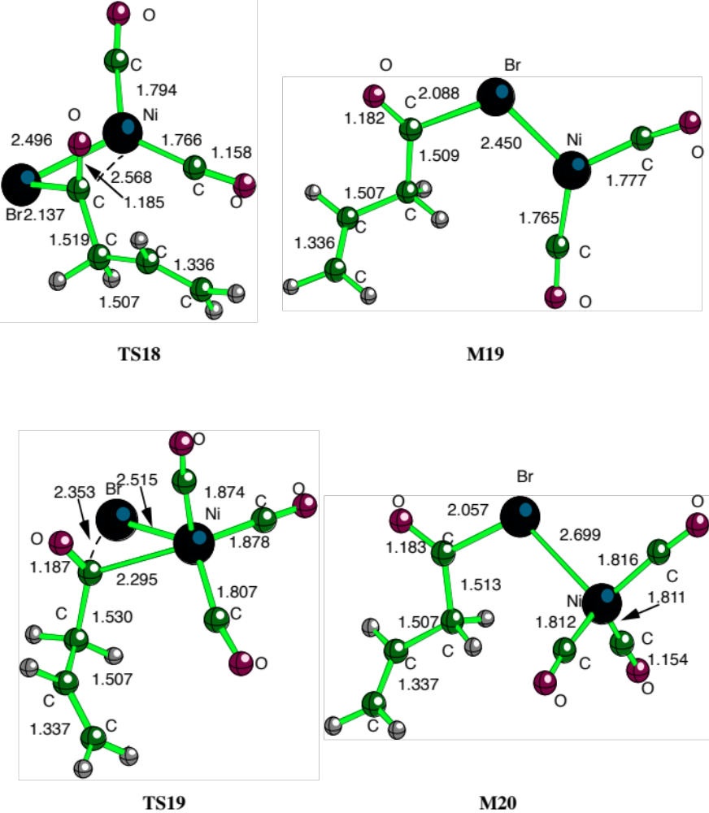
Figura 5.2.(a) Geometries optimitzades amb el mètode B3LYP.

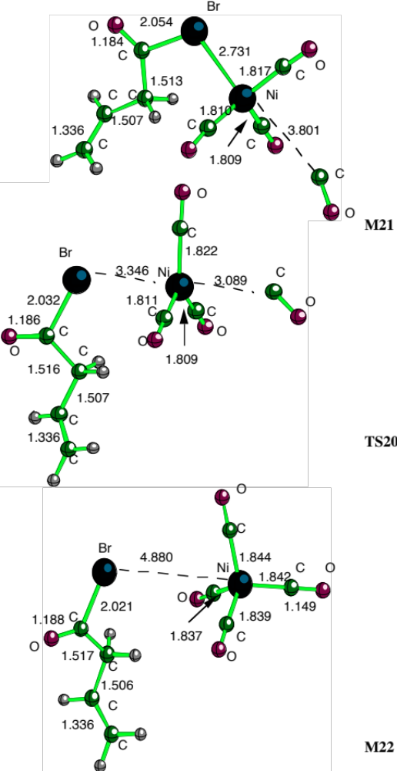
Figures 5.2.(b) Geometries optimitzades amb el mètode B3LYP.
C.6.Balanç energètic del cicle
Per evaluar el balanç energètic d’aquest cicle catalític cal considerar un reactiu de referència. Així, si escollim el Ni(CO)₃ i el bromur d’al.lil com a reactius de partida tenim la següent taula indicant l’energia entre reactius i productes depenent de si el producte bromur d’acil β,γ-insaturat es forma junt amb el Ni(CO)₂, Ni(CO)₃ o Ni(CO)₄.

bromur d’acil + Ni(CO)₂ | 15.99 Kcal/mol
bromur d’acil + Ni(CO)₃ | -14.56 Kcal/mol
bromur d’acil + Ni(CO)₄ | -38.01 Kcal/mol

C.7.Es forma l=halur d=acil quan el dissolvent és nucleòfil?
Fins ara hem assumit que si el dissolvent és una alcohol o aigua aquest pot atacar en qualsevol estadi posterior a la carbonilació. Però el fet que no l=haguem tractat explícitament ens impedeix dir quan aquest atac es pot produir. L=únic que ens atrevim a dir és que la formació del producte final el bromur d=acil β,γ-insaturat no comporta cap etapa difícil de superar energèticament i que en presència de CO podria molt ben ser que es formés aquest halur d=acil i que fos aquest el que fos atacat pel dissolvent per donar l=éster o l=àcid que són les substàncies observades experimentalment.

D.Annex 1: Carbonilació en espècies insaturades.

Un cop hem vist tot el cicle catalític hem pogut veure que en l’etapa de carbonilació s’han establert unes tendències, tant estructurals com energètiques, entre el procés via η3-al.lil i el que té lloc via η1-al.lil. De cara a comprovar aquesta tendència hem volgut veure com seria el procés de carbonilació en una espècie de setze electrons com l’estructura M23 que es mostra en la figura 6.
En una atmosfera dèbil de CO els complexos M5 o M6 poden perdre fàcilment una molècula de CO, formant-se M23 o el seu enantiòmer. Fàcilment vol dir no només cinèticament, ja que com era d=esperar no s=ha trobat cap barrera per la descoordinació del CO, sinó tambe energèticament ja que l=espècie M23 és només 4.42 Kcal/mol més energètica que les espècies M5 o M7 (veure taula 6).
La reactivitat que pot experimentar aquesta molecula inestable és rica. Pot donar lloc al dímer bis((bromo)-η3-al.lilníquel) que a la vegada sota condicions de poca pressió de CO pot portar a un posterior acoblament de les cadenes al.liliques i, per tant, una inhabilitacio del catalitzador. Aquesta és una reacció indesitjada i, com hem dit en la 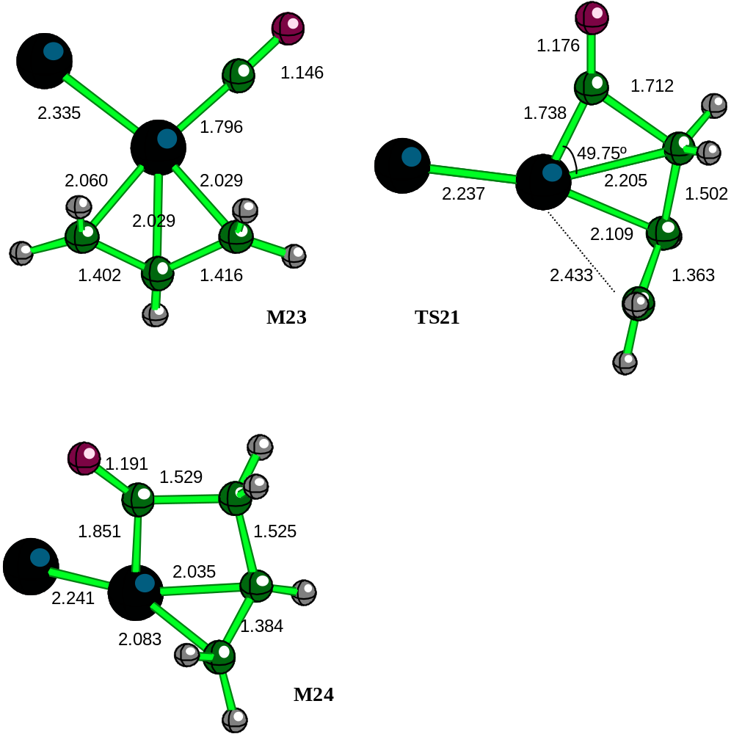introducció a aquest capítol, dóna un dels principals subproductes.

Figura 6. Geometries optimitzades amb el mètode B3LYP

M23 ha estat aïllada experimentalment i tot i, que de cara al nostre objectiu aquesta molècula no es vegi implicada en el nostre mecanisme, només comentem que en altres processos (e.g. inserció d=acetilè en la reacció de Chiusoli, ref. 6, 14(c)) és un intermedi clau i punt de partida de la síntesi de varis compostos orgànics.
La reactivitat més lògica és que en una atmosfera de CO suficient torni a les espècies η3 de 18 electrons. Però si la concentració de CO no és suficient cal tenir en compte altres reaccions.
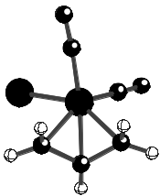
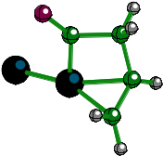
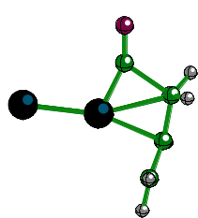
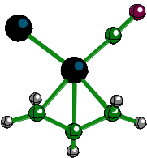
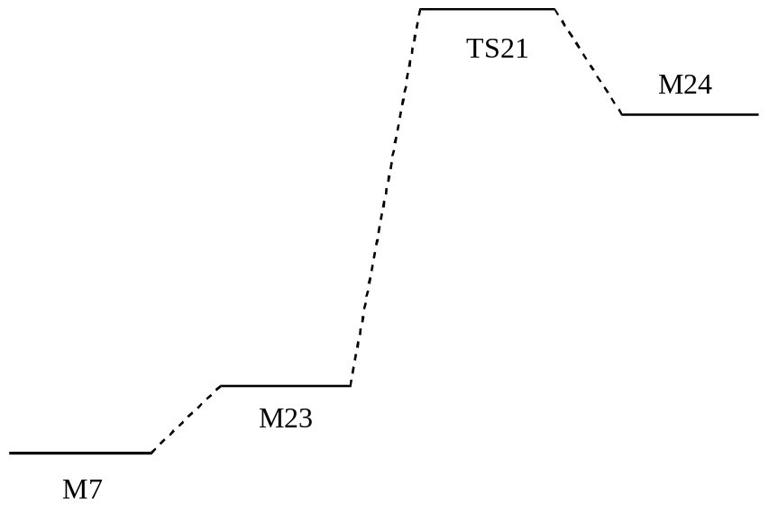
Esquema 6. Carbonilació en espècies η3 insaturades

Hem volgut veure com de gran és la barrera de carbonilació per aquesta espècie. Veure, també, quina és la tendència de la barrera en baixar el nombre de coordinació del metall. Com era d=esperar l=energia de l’estat de transició TS21 és molt elevada (29.47 Kcal/mol). Mecanísticament els intermedis són semblants al camí per la carbonilació en les estructures η3-al.lil amb 18 electrons, però l=energètica fa que el possible camí de carbonilació a partir d=aquesta espècie M23 sigui més descartable, inclús, que el que tenia lloc per les η3 amb18 electrons.
Pel què fa a l’estructura del TS21 comentem que la distància de l’enllaç carboni-carboni que es forma és ja 1.712 Å, força més curta que la que trobàvem en els estats de transició per les η3 saturades, 1.838 Å pel TS12 i 1.836 Å pel TS14.
Tot i que el pas per TS21 sigui un camí molt minoritari, encara que sigui per completitud, hem volgut veure quina evolució seguia la molècula després de la carbonilació. Així, després del TS21 es troba l’acil M24.
Figura 6.
Vist que la reacció de carbonilació sempre porta lloc a una espècie amb un lligand de menys coordinat al metall, sempre queda el dubte si el metall coordinarà a canvi alguns elements en beta com ho ha fet en el primer capítol amb la interaccio agòstica Ni-H o amb el η2-acil. En el cas η3 amb 18 electrons hem vist que gairebé no té lloc la coordinació del doble enllaç al.lílic (veure M13 en la fig. 4.1.) degut a que la possible tensió de l=anell que es forma és més gran que l=estabilitat per la coordinació sobre el metall insaturat. En el cas de M24, en canvi, si bé es forma altre cop el mateix anell que en el η3-18 M18, la reacció ja no és pas de 18 a 14 electrons, sinó de 16 a 12 electrons, aquest baix número de coordinació pot influenciar en que existeixi una espècie intermitja amb la coordinació dels carbonis al.lílics i, per tant, una espècie amb 14 electrons. Així en l’estructura M24 el doble enllaç encara es coordina de manera efectiva al metall amb unes distàncies carboni-níquel de 2.035 i 2.085 Å. De tal manera que en M24 es forma un anell de quatre bàules Ni-C-C-C (fig. 6).
Però cal insistir en què aquest camí és molt desfavorable i serà, per tant, molt poc poblat sota les condicions experimentals habituals.

Taula 6. Energies relatives a M7 (kcal mol-1) a al nivell computacional B3LYP/DZVP dels diferents punts crítics que es mostren en l’esquema 6.
M7 | 0.00
M23 | 4.42
TS21 | 33.89
M24 | 25.52
a. L’energia absoluta (hartree) de M7 és –4425.84802. En les estructures que descoordinen un CO cal tenir en compte que la seva energia absoluta és –113.32799.

E.Annex 2:Càlculs puntuals amb base triple-ξ

S=ha fet càlculs puntuals amb una base més àmplia que la DZVP, aquesta base és la mateixa que s’ha utilitzat en el capítol 1. Es posen funcions 6-31G* pels àtoms d’hidrogen, carboni i oxigen i 6-311G* sobre el brom i el níquel.(ref. 11, 12, 13). Les geometries són les optimitzades al nivell B3LYP/DZVP i únicament es fa un càlcul puntual de l’energia amb aquesta base més gran.
Els valors obtinguts són els que es mostren en les taules 7-12.
Els resultats que s’han obtingut no semblen ser gaire diferents perquè ens permetin treure unes conclusions diferents de les que hem tret fins ara amb l’altra base.
El més destacable és que té lloc una estabilització d’entre 5 i 10 Kcal/mol respecte a la resta dels intermedis del cicle catalític de les espècies η3-al.lil i η1-al.lil i dels estats de transició que d’elles parteixen. És a dir, s’estabilitzen els intermedis que hem tractat en el pas b mentre que els tractats en el pas a d’addició oxidant i el pas c d’eliminació reductiva junt amb reactius i productes es mantenen a la mateixa energia.
De tota manera no se li pot donar molta importància a aquests càlculs ja que són energies d’estructures no optimitzades a aquell mateix nivell. I això fa que ens trobem contradiccions com trobar un reactiu a més alta energia que el seu estat de transició, per exemple, M21 i TS20 o M12 i el reactiu bromur d’al.lil més Ni(CO)₃. Una posterior optimització a aquest mateix nivell d’aquestes últimes estructures feia desaparèixer aquesta aparent contradicció.

Taula 7. Energies relatives a Ni(CO)₃+bromur d’al.lil (kcal mol-1) a al nivell computacional B3LYP/6-31G*/6-311G* dels diferents punts crítics que es mostren en l’esquema 1.
Ni(CO)₄+bromur d’al.lil | -22.13
TS1 | -3.54

M0
Ni(CO)₃+bromur d’al.lil | 0.00 |  | Ni(CO)₂+bromur d’al.lil | 35.23
M1 | -9.27 |  | M3 | -1.46
TS2 | -3.23 |  | TS4 | 4.32
M2 | -7.16 |  | M4 | 2.50
TS3 | 18.29 |  | TS5 | 19.03
M5 | -1.30 |  | M5 | -1.30
a. L’energia absoluta (hartree) del sistema no interaccionant NiCO3 + bromur d’al.lil és –4539.74859.

Taula 8.1. . Energies relatives a M5 (kcal mol-1) a al nivell computacional B3LYP/6-31G*/6-311G* dels diferents punts crítics que es mostren en l’esquema 2.1.
M5 | 0.00
TS6 | 5.91
M6 | -2.00
TS7 | 3.14
M7 | 0.00
a. L’energia absoluta (hartree) de l’estructura M5 és –4426.44378.

Taula 8.2. Energies relatives a l’estructura M5+CO (kcal mol-1) a al nivell computacional B3LYP/6-31G*/6-311G* dels diferents punts crítics que es mostren en l’esquema 2.2.
M8 | -1.45 |  | M10 | -3.84
TS8 | 1.6 |  | TS9 | 4.76
M9 | -1.74 |  | M11 | 2.68
a. L’energia absoluta (hartree) del sistema no interaccionant M5+CO és –4539.75066.

Taula 8.3. Energies relatives a l’estructura M5+CO (kcal mol-1) a al nivell computacional B3LYP/6-31G*/6-311G* dels diferents punts crítics que es mostren en l’esquema 2.3.
M9 | -1.74
TS10 | 7.09
M11 | 2.68
a. L’energia absoluta (hartree) del sistema no interaccionant M5+CO és –4539.75066.

Taula 9. Energies relatives a Ni(CO)₃+bromur d’al.lil (kcal mol-1) a al nivell computacional B3LYP/6-31G*/6-311G* dels diferents punts crítics que es mostren en l’esquema 3.
Ni(CO)₃+bromur d’al.lil | 0.00
M12 | 1.50
TS11 | 27.27
M11 | 1.38
a. L’energia absoluta (hartree) del sistema no interaccionant NiCO3 + bromur d’al.lil és –4539.74859.

Taula 10.1. Energies relatives a M5 (kcal mol-1) a al nivell computacional B3LYP/6-31G*/6-311G* dels diferents punts crítics que es mostren en l’esquema 4.1.
M5 | 0.00
TS12 | 20.03
M13 | 10.96
TS13 | 12.95
M14 | 5.75
a. L’energia absoluta (hartree) de l’estructura M5 és –4426.44378

Taula 10.2. Energies relatives a l’estructura M5 (kcal mol-1) a al nivell computacional B3LYP/6-31G*/6-311G* dels diferents punts crítics que es mostren en l’esquema 4.2.
M6 | -2.00
TS14 | 20.83
M15 | 5.69
a. L’energia absoluta (hartree) de l’estructura M5 és –4426.44378

Taula 10.3. Energies relatives a l’estructura M5+CO (kcal mol-1) a al nivell computacional B3LYP/6-31G*/6-311G* dels diferents punts crítics que es mostren en l’esquema 4.3.
M9 | -1.74 |  | M11 | 2.68
TS15 | 13.52 |  | TS16 | 9.62
M15 | -12.03 |  | M16 | -14.21
a. L’energia absoluta (hartree) del sistema no interaccionant M5+CO és –4539.75066.

Taula 11.1. Energies relatives a M16 (kcal mol-1) a al nivell computacional B3LYP/6-31G*/6-311G* dels diferents punts crítics que es mostren en l’esquema 5.1.
M16 | 0.00
M17 | -3.94
TS17 | 2.48
M18 | -0.53
M15 | 2.18
a. L’energia absoluta (hartree) de M16 és –4539.77331. En les estructures que incorporen un nou CO cal tenir en compte que la seva energia absoluta és –113.30688.

Taula 11.2. Energies relatives a l’estructura M16 (kcal mol-1) a al nivell computacional B3LYP/6-31G*/6-311G* dels diferents punts crítics que es mostren en l’esquema 5.2.
M15 | 2.18 |  | M15 | 2.18
TS18 | 27.69 |  | M18 | -0.53
M19 | 27.26 |  | TS19 | 7.66
Ni(CO)₂+ bromur d’acil | 36.20 |  | M20 | 1.85
 |  |  | Ni(CO)₃+ bromur d’acil | 0.97 |  | M21 | 2.79
 |  |  |  |  |  | TS20 | -1.06
 |  |  |  |  |  | M22 | -20.44
 |  |  |  |  |  | Ni(CO)₄+ bromur d’acil | -19.80
a. L’energia absoluta (hartree) de M16 és –4539.77331. En les estructures que incorporen un nou CO cal tenir en compte que la seva energia absoluta és –113.30688.

Taula 12. Energies relatives a M7 (kcal mol-1) a al nivell computacional B3LYP/6-31G*/6-311G* dels diferents punts crítics que es mostren en l’esquema 6.
M7 | 0.00
M23 | 3.51
TS21 | 37.19
M24 | 26.77
a. L’energia absoluta (hartree) de M7 és –4426.44378. En les estructures que descoordinen un CO cal tenir en compte que la seva energia absoluta és –113.30688.

2.3.Conclusions.

En aquest segon capítol hem estudiat el cicle catalític complet de la reacció de carbonilació d’halurs d’al.lil al nivell B3LYP.
El cicle catalític que hem comentat el podem dividir en tres etapes generals, una primera A d’addició oxidant, una segona B de carbonilació i finalment una tercera C d’eliminació reductiva i obtenció de producte final.
Per l’etapa A veiem que hi ha dos estats de transició diferents d’addició oxidant. El primer, estructura TS3, és una barrera de 25.92 Kcal/mol per l’intermedi reactiu M2 que porta a les espècies η3, mentre que el segon, estructura TS11, és una barrera de 30.67 Kcal/mol per l’intermedi M12 que port a les espècies η1. Creiem que el primer canal, el que va a través de TS3, és el més favorable, ja sigui per la barrera més baixa com perquè parteix d’un intermedi M2 més estable. De tota manera els dos canals poden ser competitius.
Passada l’addició oxidant el metall es troba en un estat d’oxidació formal de +2. En aquest punt s’ha vist que existeix un equilibri entre diferents espècies del tipus η3-al.lilníquel i η1-al.lilníquel. S’ha trobat els estats de transició que intercanvien aquests diferents isòmers entre ells, l’alçada d’aquestes barreres és raonable i això fa pensar en un veritable equilibri entre les espècies η1 i η3. En l’intercanvi entre aquestes espècies s’hi veu implicada la coordinació i descoordinació del doble enllaç al.lílic o d’una molècula de CO. És a dir, la descoordinació del doble enllaç i simultàniament la coordinació del CO porta als isòmers η1-al.lilníquel, mentre que la descoordinació d’un CO i la coordinació simultània del doble enllaç porta al η3. Mantenint-se en tot moment el metall saturat.
Aquest mateix equilibri explica la formació d’alguns productes que s’havien trobat experimentalment i que evidenciaven la necessitat de que existís un intermedi η3-al.lilníquel (ref. 14, 21)
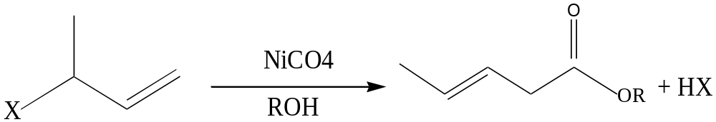

·La carbonilació té lloc en el carboni menys impedit

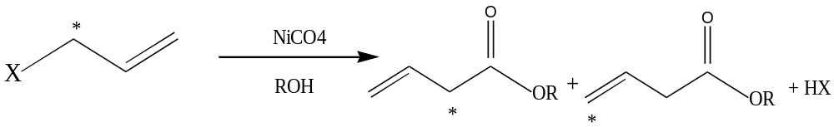

·On * són àtoms marcats isotòpicament.

El pas principal de l’etapa B i de tot el mecanisme és el de la carbonilació. Per cada isòmer η3 i η1-al.lilníquel hem trobat un estat de transició per a la carbonilació. Així, pels dos η3-al.lilníquel M5 i M6 hem trobat les estructures TS12 i TS14 que suposen una barrera per a la carbonilació de 17.86 i 17.57 Kcal/mol respectivament, mentre que pels dos η1-al.lilníquel M9 i M11 es troben les estructures TS15 i TS16 que són una barrera de 13.75 i 4.67 Kcal/mol respectivament. Aquestes dades fan que, suposant un equilibri previ a la carbonilació entre espècies η1 i η3-al.lilníquel, el canal més favorable pel què fa a la seva barrera és el que va a través de l’estat de transició TS16.
Precisament aquest estat de transició TS16 és el que prové de l’isòmer pentacoordinat “cis” que en el primer capítol ja era l’espècie que tenia la barrera d’inserció més baixa. El pas de la carbonilació en els η1-al.lilníquel és exotèrmic i dona complexos acilníquel tetracoordinats.
En aquest punt, etapa C, s’ha volgut estudiar també l’eliminació reductiva que poden patir les espècies acíliques. Si bé sabem que quan la reacció es porta a terme en dissolvent nucleòfil aquest pot atacar a l’acil en alguna etapa per formar l’àcid o l’éster.
Per l’eliminació reductiva hem vist que és energèticament favorable quan els acilníquels tetracoordinats incorporen una nova molècula de CO per formar-se acilníquel pentacoordinats, estructures M17 i M18. La M18 pot donar una eliminació reductora a través de TS19 de només 2.61 Kcal/mol de barrera que, amb el previ pas d’alguns intermedis estables, poden alliberar al medi el producte final bromur d’acil β,γ-insaturat. El catalitzador es pot recuperar en forma de Ni(CO)₃ o si hi ha disponibilitat d’una nova molècula de CO es pot obtenir de manera molt energèticament favorable en forma de Ni(CO)₄.

Per últim remarquem el paper important que tindrà la molècula de CO en aquest mecanisme. Així, un augment de la pressió de CO abans del pas de l’addició oxidant comporta una sobreestabilització del Ni(CO)₄ i, per tant, un retorn a reactius. Mentre que després de l’addició oxidant la disponibilitat de CO serà fonamental per tirar endavant la reacció, obtenir intermedis η1-al.lilníquel i provocar la carbonilació en espècies electrònicament saturades.
Però cal dir que amb el nostre model teòric ens resulta impossible reproduir les condicions de treball de pressió i temperatura. Per tant cal veure que si bé a partir de l’aproximació de la hipersuperfície de potencial veiem que sempre és energèticament car trencar un enllaç Ni-CO i deixar el metall electrònicament saturat, hem d’acceptar que les espècies insaturades es troben al medi. De fet, una de les principals reaccions indesitjades d’aquesta reacció és deguda a la descoordinació de CO excessiva del complex al.lilníquel. Tenint aquest factor en compte el mecanisme que proposem creiem que pot explicar de manera satisfactòria la resta de resultats experimentals que es donen en la literatura científica (ref. 14).

Resum final.

En aquest treball s’ha portat a terme un estudi teòric sobre les reaccions de carbonilació. L’estudi tracta de l’exploració de l’hípersuperfície de potencial de dos sistemes. En el primer d’aquests sistemes s’ha estudiat exclusivament l’etapa de carbonilació del model molecular CH₃-Ni(CO)₂Cl que vol reproduir una etapa del cicle catalític per a la carbonilació d’olefines amb el catalitzador Ni(CO)₄. En el segon dels sistemes s’ha estudiat la totalitat de les etapes del cicle catalític de la carbonilació d’halurs d’al.lil catalitzat per Ni(CO)₄ prenent com a model molecular el sistema interaccionant format pel bromur d’al.lil H₂C=CH-CH₂Br + Ni(CO)₄.
L’estudi s’ha basat en la cerca i caracterització dels mínims i estats de transició dels diferents camins de reacció que s’han considerat oportuns. S’ha fet ús de la teoria del funcional de la densitat emprant el funcional B3LYP pel càlcul de la funció d’ona electrònica. Segons criteris gairebé exclusivament energètics dels mínims i estats de transició hem cregut vàlid deduir els mecanismes més favorables que porten a productes.
L’etapa de carbonilació ocupa un lloc central en tots dos sistemes. De manera breu, la conclusió més important que en podem treure és que la carbonilació tindrà lloc preferiblement en espècies electrònicament saturades (18 electrons sobre el metall). Ara bé, el grau de saturació del metall dependrà de la disponibilitat de lligand, en aquest cas CO, en el medi, la qual cosa farà els mecanismes favorables depenguin de les condicions de pressió i temperatura en què, experimentalment, la reacció es porti a terme.

Todo nos dijo adiós, todo se aleja.
La memoria no acuña su moneda.
Y sin embargo hay algo que se queda
y sin embargo hay algo que se queja.
J.L.B.

...i el que vulgui entendre que entengui.

1. J.P. Collman, L.S. Hegedus, J.R. Norton and R.G. Finke Principles and applications of Organotransition Metal Chemsitry, University Science Books, Mill Valley, CA, 1987
2. (a) Bird, C.W. Chem. Rev. 1962, 62, 283. (b) Day, J. P.; Basolo, F.; Pearson, R. G. J. Am. Chem. Soc. 1968, 90, 6927. (c) Cassar, L.; Chiusoli, G. P.; Guerrieri, F. Synthesis 1973, 509. (d) Wojcicki, A. Adv. Organomet. Chem. 1973, 11, 88. (e) Garrou, P. E.; Heck, R. F. J. Am. Chem. Soc. 1976, 98, 4115. (f) Calderazzo, F. Angew. Chem. Intern. Ed. Engl. 1977, 16, 299. (g) Kuhlmann, E. J.; Alexander, J. J. Coord. Chem. Rev. 1980, 33, 195. (h) Anderson, G. K.; Cross, R. J. Acc. Chem. Res. 1984, 17, 67.
3. (a) Berke, H.; Hoffmann, R. J. Am. Chem. Soc. 1978, 100, 7225. (b) Saddei, D.; Freund, H. J.; Hohlneicher, G. J. Org. Chem. 1980, 186, 63. (c) Sakaki, S.; Kitaura, K.; Morokuma, K.; Ohkubo, K. J. Am. Chem. Soc. 1983, 105, 2280. (d) Anderson, G.K.; Cross, R.J. Acc. Chem. Res. 1984, 17, 67. (e) Ziegler, T.; Versluis, L.; Tschinke, V. J. Am. Chem. Soc. 1986, 108, 612. (f) Rappé, A. K. J. Am. Chem. Soc. 1987, 109, 5605. (g) Dedieu, A.; Sakaki, S.; Strich, A.; Siegbahn, P. E. M. Chem. Phys. Letters 1987, 133, 317. (h) Axe, F.U.; Marynick, D. S. Chem. Phys. Letters 1987, 141, 455. (i) Axe, F.U.; Marynick, D. S. J. Am. Chem. Soc. 1988, 110, 3728. (j) McKee, M. L.; Dai, C. H.; Worley, S. D. J. Phys. Chem. 1988, 92, 1056. (k) Koga, N.; Morokuma, K ; Chem. Rev. 1991, 91, 823.(l) Koga, N.; Morokuma, K. New. J. Chem. 1991, 15, 749. (m) Matsubara, T.; Koga, N.; Ding, Y.; Musaev, D. G.; Morokuma, K. Organometallics 1997, 16, 1065. (n) De Angelis, F.; Re, N.; Sgamellotti, A.; Selloni, A.; Weber, J.; Floriani, C. Chem. Phys. Letters. 1998, 291, 57.
4 . Day, J.P.; Basolo, F.; Pearson, R.G., J. Am. Chem. Soc. 1968, 90, 6927 i 6933.
5. Ferenc, J; Alper H., Organometallics 1985, 4, 1775.
6. J.M. Moretó et. al, J. Am. Chem. Soc. 1999, 121, 878.
7. Parr, R. G.; Yang, W. Density-Functional Theory of Atoms and Molecules; Oxford University Press: New-York, 1989.
8. Gaussian 98, Revision A.6, Frisch, M. J.; Trucks, G. W.; Schlegel, H. B.; Scuseria, E. G.; Robb, M. A.; Cheeseman, J. R.; Zakrzewski, V. G.; Montgomery, J. A.; Stratmann, R. E.; Burant, J. C.; Dapprich, S.; Millam, J. M.; Daniels, A. D.; Kudin, K. N.; Strain, M. C.; Farkas, O.; Tomasi, J.; Barone, V.; Cossi, M.; Cammi, R.; Mennucci, B.; Pomelli, C.; Adamo, C.; Clifford, S.; Ochterski, J.; Petersson, G. A.; Cui, Q.; Morokuma, K.; Malik, D. K., Rabuck, A. D.; Raghavachari, K.; Foresman, J. B.; Cioslowski, J.; Ortiz, J. V.; Stefanov, B. B.; Liu, G.; Liashenko, A.; Piskorz, P.; Kamaromi, I.; Gomperts, R.; Martin, R. L.; Fox, D. J.; Keith, T.; Al-Laham, M. A.; Peng, C. Y.; Nanayakkara, A.; Gonzalez, C.; Challacombe, M.; Gill, P. M. W.; Johnson, B. G.; Chen, W.; Wong, M. W.; Andres, J. L.; Gonzalez, C.; Head-Gordon, M.; Replogle, E. S. and J. A. Pople Gaussian, Inc., Pittsburgh PA, 1998.
9. Becke, A. D. J. Chem. Phys. 1993, 98, 5648.
10. Perdew, J. P. Phys. Rev. B. 1986, 23, 5048.
11. (a) Hehre, W. J.; Ditchfield, R.; Pople, J. A. J. Chem. Phys. 1972, 56 , 2257. (b) Hariharan, P. C.; Pople, J. A. Theor.Chim.Acta 1973, 28, 213. (c) Binkley, J. S.; Pople, J. A. J. Chem. Phys. 1977, 66 , 879. (d) Francl, M. M.; Pietro, W. J.; Hehre, W. J.; Binkley, J. S.; Gordon, M. S.; Defrees, D. J.; Pople, J. A. ibid. 1982, 77, 3654.
12. Wachters, A. J. H. J. Chem. Phys. 1970, 52, 1033.
- Raghavachari, K.; Trucks, G. W. J. Chem. Phys. 1989, 91, 1062.
14.(a) Chiusoli, G.P. Chimica e Industria 1959, 1, 503. (b) Chiusoli, G.P.; Cassar L., Angew. Chem. Int. Ed. 1967, 6, 124. (c) Chiusoli, G.P. Accounts Chem. Res. 1973, 6, 422. (d) Heck, R. F. J. Am. Chem. Soc. 1963, 85, 2013. (e) Heck, R. F. Advances in Catalysis 1977, 63, 323. (f) Cassar, L.; Chiusoli, G.P.; Guerreri, F. Synthesis 1973,509.
15. (a) Kawamura-Kuribayashi, H.; Koga, N.; Morokuma, K. J. Am. Chem. Soc. 1992, 114, 2359. (b) Weiss, H.; Ehrig, M.; Ahlrichs, R. J. Am. Chem. Soc. 1994, 116, 4919.
16. Bernardi, F.; Bottoni, A.; Miscione, G. P. Organometall. 1998, 17, 16
17. Beletskaya, I.P.; Tchougreef, A.L.; Gulevich, Yu.V.; Misurkin, I.A. J. Organomet. Chem. 1993,455,261
18. (a) Pross, A.; Schaik, S.S. Acc.Chem.Res.1983, 16, 363. (b) Bernardi, F.; Olivucci, M.; McDouall, J. J. W.; Robb, M. A. J.Chem.Phys. 1988, 89 , 6365. (c) Treball en publicació
19. Bernardi, F.; Bottoni, A.; Calcinari, M.; Robb, M. A.; Rossi, I. J.Phys.Chem. A 1997, 101, 6310.
20. Tsuji, J.; Morikawa, M.; Kiji, J. Tetrahedron Lett. 1963, 1811.
21. Okano, T.; Nobuyuki, O.; Kiji, J. Bull. Chem. Soc. Jpn. 1992, 65, 2589.
22. Godbout, N.; Salahub, D.R.; Andzelm, J.; Wimmer, E. Can. J. Chem. 1992, 70, 560.
23. Hoffmann, R.; Rossi, A. R. Inorg. Chem. 1975, 14, 365.
24. Berry, R. S. J. Chem. Phys. 1960, 32, 933; Rev. Mod. Phys 1960, 32, 447.
- Hartree, D. R.Proc. Cambridge Phil. Soc. 1928, 24, 89.
- Fock, Z. Z. Physik 1939, 61, 126.
- Roothan, C. C.Rev. Mod. Phys. 1951, 23, 69.
- Hay, P. J.; Wadt, W. R. J. Chem. Phys. 1985, 82, 270.
- Hay, P. J.; Wadt, W. R. J. Chem. Phys. 1985, 82, 284.
- Löwdin, P. O.Adv. Chem. Phys., 1959, 2, 1207.
- Shavitt, I. Modern Theoretical Chemistry 1977 3, ed. H.F. Schaefer III, New York, (1977).
- Roos, B. Chem Phys. Lett. 1972, 15, 153.
- Knowles, P.J.; Handy, N. C. Chem. Phys. Lett. 1984, 111, 315.
- Cizek, J. J. Chem. Phys., 1966, 45, 4256.
- Purvis, G. D.; Bartlett, R. J. J. Chem. Phys. 1982, 76, 1910.
- K. Raghavachari, G.W. Trucks, J.A. Pople, M. Head-Gordon, Chem. Phys. Lett., 1989, 157, 479.
- Bartlett, R. J. Ann. Rev. Phys. Chem.1981, 32, 359.
- Freed, K. F. Ann. Rev. Phys. Chem. 1971, 22, 313.
- Löwdin, P. O. Perturbation Theory and its Application in Quantum Mechanics, ed. L.H. Wilcox (Wiley), New York 1966.
- Löwdin, P. O.Int. J. Quant. Chem. 1968, 2, 867
- Bueckner, K.A. Phys. Rev.1953, 97, 1353.
- Goldstone, J. Proc. Roy. Soc. 1952, A293, 267.
- Møller, C. Plesset, M. S. Phys. Rev. 1934, 46, 618.
- Hohenberg, P.;Kohn, W. Phys. Rev. B 1964, 136, 864.
- Kohn, W.;Sham, L.J. Phys. Rev. A 1965, 140, 1133.
- Vosko, S. J.; Wilk, L.; Nusair, M. Can. J. Phys. 1980, 58, 1200.
- Becke, A.D. Phys. Rev. A 1988, 38, 3098.
- Becke, A.D. Phys. Rev. B 1986, 33, 8822.
- Perdew, J.P. Electronic Structure of Solids '91, ed. P. Ziesche, H. Eschring, Akademie, Berlin, (1991).
- Lee, C.; Yang, W.; Parr, R.G. Phys. Rev. B 1988, 37, 785.
- Becke, A.D. J. Chem. Phys. 1993, 98, 1372.
- Szabo, A.; Ostlund, N. S. Modern Quantum Chemistry, MacMillan; New York 1982.
- Levine, I. N. Quantum Chemistry, Allyn&Bacon, Boston 1974.
54. Basis sets were obtained from the Extensible Computational Chemistry Environment Basis Set Database, Version , as developed and distributed by the Molecular Science Computing Facility, Environmental and Molecular Sciences Laboratory which is part of the Pacific Northwest Laboratory.

Taula 1. Energies relatives a NiCO3+bromur d’al.lil (kcal mol-1) a al nivell computacional B3LYP/DZVP dels diferents punts crítics que es mostren en l’esquema 1.
NiCO4+  bromur d’al.lil | -23.45
TS1 | -3.98
M0 | -10.8
NiCO3+  bromur d’al.lil | 0.00 |  | NiCO2+  bromur d’al.lil | 30.55
M1 | -10.13 |  | M3 | 4.95
TS2 | -5.11 |  | TS4 | 9.86
M2 | -7.65 |  | M4 | 7.02
TS3 | 18.27 |  | TS5 | 19.27
M5 | 6.39 |  | M5 | 6.39
a. L’energia absoluta (hartree) del sistema no interaccionant NiCO3 + bromur d’al.lil és –4539.18620.

Taula 2.1. Energies relatives a M5 (kcal mol-1) a al nivell computacional B3LYP/DZVP dels diferents punts crítics que es mostren en l’esquema 2.1.
M5 | 0.00
TS6 | 3.66
M6 | 0.51
TS7 | 2.94
M7 | 0.00
a. L’energia absoluta (hartree) de l’estructura M5 és –4425.84802

Taula 2.2. Energies relatives a l’estructura M5+CO (kcal mol-1) a al nivell computacional B3LYP/DZVP dels diferents punts crítics que es mostren en l’esquema 2.2.
M8 | -1.14 |  | M10 | -0.99
TS8 | 3.46 |  | TS9 | 7.05
M9 | -2.56 |  | M11 | 2.59
a. L’energia absoluta (hartree) del sistema no interaccionant M5+CO és –4539.17601.

Taula 2.3. Energies relatives a l’estructura M5+CO (kcal mol-1) a al nivell computacional B3LYP/DZVP dels diferents punts crítics que es mostren en l’esquema 2.3.
M9 | -2.56
TS10 | 8.54
M11 | 2.59
a. L’energia absoluta (hartree) del sistema no interaccionant M5+CO és –4539.17601.

Taula 3. Energies relatives a NiCO3+bromur d’al.lil (kcal mol-1) a al nivell computacional B3LYP/DZVP dels diferents punts crítics que es mostren en l’esquema 3.
NiCO3+bromur d’al.lil | 0.00
M12 | -5.11
TS11 | 25.56
M11 | 8.98
a. L’energia absoluta (hartree) del sistema no interaccionant NiCO3 + bromur d’al.lil és –4539.18620.

Taula 4.1. Energies relatives a M5 (kcal mol-1) a al nivell computacional B3LYP/DZVP dels diferents punts crítics que es mostren en l’esquema 4.1.
M5 | 0.00
TS12 | 17.86
M13 | 9.53
TS13 | 9.63
M14 | 4.21
a. L’energia absoluta (hartree) de l’estructura M5 és –4425.84802

Taula 4.2. Energies relatives a l’estructura M5 (kcal mol-1) a al nivell computacional B3LYP/DZVP dels diferents punts crítics que es mostren en l’esquema 4.2.
M6 | 0.51
TS14 | 18.08
M15 | 4.41
a. L’energia absoluta (hartree) de l’estructura M5 és –4425.84802

Taula 4.3. Energies relatives a l’estructura M5+CO (kcal mol-1) a al nivell computacional B3LYP/DZVP dels diferents punts crítics que es mostren en l’esquema 4.3.
M9 | -2.56 |  | M11 | 2.59
TS15 | 11.19 |  | TS16 | 7.26
M15 | -10.06 |  | M16 | -10.34
a. L’energia absoluta (hartree) del sistema no interaccionant M5+CO és –4539.17601.

Taula 5.1. Energies relatives a M16 (kcal mol-1) a al nivell computacional B3LYP/DZVP dels diferents punts crítics que es mostren en l’esquema 5.1.
M16 | 0.00
M17 | -7.63
TS17 | 0.54
M18 | -4.93
M15 | 0.28
a. L’energia absoluta (hartree) de M16 és –4539.19249. En les estructures que incorporen un nou CO cal tenir en compte que la seva energia absoluta és –113.32799.

Taula 5.2. Energies relatives a l’estructura M16 (kcal mol-1) a al nivell computacional B3LYP/DZVP dels diferents punts crítics que es mostren en l’esquema 5.2.
M15 | 0.28 |  | M15 | 0.28
TS18 | 13.02 |  | M18 | -4.93
M19 | 9.27 |  | TS19 | -2.32
NiCO2+ bromur d’acil | 19.93 |  | M20 | -14.42
 |  |  | NiCO3+ bromur d’acil | -10.62 |  | M21 | -15.13
 |  |  |  |  |  | TS20 | -14.38
 |  |  |  |  |  | M22 | -34.01
 |  |  |  |  |  | NiCO4+ bromur d’acil | -34.07
a. L’energia absoluta (hartree) de M16 és –4539.19249. En les estructures que incorporen un nou CO cal tenir en compte que la seva energia absoluta és –113.32799.

Taula 6. Energies relatives a M7 (kcal mol-1) a al nivell computacional B3LYP/DZVP dels diferents punts crítics que es mostren en l’esquema 6.
M7 | 0.00
M23 | 4.42
TS21 | 33.89
M24 | 25.52
a. L’energia absoluta (hartree) de M7 és –4425.84802. En les estructures que descoordinen un CO cal tenir en compte que la seva energia absoluta és –113.32799.

Taula 7. Energies relatives a NiCO3+bromur d’al.lil (kcal mol-1) a al nivell computacional B3LYP/6-31G*/6-311G* dels diferents punts crítics que es mostren en l’esquema 1.
NiCO4+bromur d’al.lil | -22.13
TS1 | -3.54

M0
NiCO3+bromur d’al.lil | 0.00 |  | NiCO2+bromur d’al.lil | 35.23
M1 | -9.27 |  | M3 | -1.46
TS2 | -3.23 |  | TS4 | 4.32
M2 | -7.16 |  | M4 | 2.50
TS3 | 18.29 |  | TS5 | 19.03
M5 | -1.30 |  | M5 | -1.30
a. L’energia absoluta (hartree) del sistema no interaccionant NiCO3 + bromur d’al.lil és –4539.74859.

Taula 8.1. . Energies relatives a M5 (kcal mol-1) a al nivell computacional B3LYP/6-31G*/6-311G* dels diferents punts crítics que es mostren en l’esquema 2.1.
M5 | 0.00
TS6 | 5.91
M6 | -2.00
TS7 | 3.14
M7 | 0.00
a. L’energia absoluta (hartree) de l’estructura M5 és –4426.44378.

Taula 8.2. Energies relatives a l’estructura M5+CO (kcal mol-1) a al nivell computacional B3LYP/6-31G*/6-311G* dels diferents punts crítics que es mostren en l’esquema 2.2.
M8 | -1.45 |  | M10 | -3.84
TS8 | 1.6 |  | TS9 | 4.76
M9 | -1.74 |  | M11 | 2.68
a. L’energia absoluta (hartree) del sistema no interaccionant M5+CO és –4539.75066.

Taula 8.3. Energies relatives a l’estructura M5+CO (kcal mol-1) a al nivell computacional B3LYP/6-31G*/6-311G* dels diferents punts crítics que es mostren en l’esquema 2.3.
M9 | -1.74
TS10 | 7.09
M11 | 2.68
a. L’energia absoluta (hartree) del sistema no interaccionant M5+CO és –4539.75066.

Taula 9. Energies relatives a NiCO3+bromur d’al.lil (kcal mol-1) a al nivell computacional B3LYP/6-31G*/6-311G* dels diferents punts crítics que es mostren en l’esquema 3.
NiCO3+bromur d’al.lil | 0.00
M12 | 1.50
TS11 | 27.27
M11 | 1.38
a. L’energia absoluta (hartree) del sistema no interaccionant NiCO3 + bromur d’al.lil és –4539.74859.

Taula 10.1. Energies relatives a M5 (kcal mol-1) a al nivell computacional B3LYP/6-31G*/6-311G* dels diferents punts crítics que es mostren en l’esquema 4.1.
M5 | 0.00
TS12 | 20.03
M13 | 10.96
TS13 | 12.95
M14 | 5.75
a. L’energia absoluta (hartree) de l’estructura M5 és –4426.44378

Taula 10.2. Energies relatives a l’estructura M5 (kcal mol-1) a al nivell computacional B3LYP/6-31G*/6-311G* dels diferents punts crítics que es mostren en l’esquema 4.2.
M6 | -2.00
TS14 | 20.83
M15 | 5.69
a. L’energia absoluta (hartree) de l’estructura M5 és –4426.44378

Taula 10.3. Energies relatives a l’estructura M5+CO (kcal mol-1) a al nivell computacional B3LYP/6-31G*/6-311G* dels diferents punts crítics que es mostren en l’esquema 4.3.
M9 | -1.74 |  | M11 | 2.68
TS15 | 13.52 |  | TS16 | 9.62
M15 | -12.03 |  | M16 | -14.21
a. L’energia absoluta (hartree) del sistema no interaccionant M5+CO és –4539.75066.

Taula 11.1. Energies relatives a M16 (kcal mol-1) a al nivell computacional B3LYP/6-31G*/6-311G* dels diferents punts crítics que es mostren en l’esquema 5.1.
M16 | 0.00
M17 | -3.94
TS17 | 2.48
M18 | -0.53
M15 | 2.18
a. L’energia absoluta (hartree) de M16 és –4539.77331. En les estructures que incorporen un nou CO cal tenir en compte que la seva energia absoluta és –113.30688.

Taula 11.2. Energies relatives a l’estructura M16 (kcal mol-1) a al nivell computacional B3LYP/6-31G*/6-311G* dels diferents punts crítics que es mostren en l’esquema 5.2.
M15 | 2.18 |  | M15 | 2.18
TS18 | 27.69 |  | M18 | -0.53
M19 | 27.26 |  | TS19 | 7.66
NiCO2+ bromur d’acil | 36.20 |  | M20 | 1.85
 |  |  | NiCO3+ bromur d’acil | 0.97 |  | M21 | 2.79
 |  |  |  |  |  | TS20 | -1.06
 |  |  |  |  |  | M22 | -20.44
 |  |  |  |  |  | NiCO4+ bromur d’acil | -19.80
a. L’energia absoluta (hartree) de M16 és –4539.77331. En les estructures que incorporen un nou CO cal tenir en compte que la seva energia absoluta és –113.30688.

Taula 12. Energies relatives a M7 (kcal mol-1) a al nivell computacional B3LYP/6-31G*/6-311G* dels diferents punts crítics que es mostren en l’esquema 6.
M7 | 0.00
M23 | 3.51
TS21 | 37.19
M24 | 26.77
a. L’energia absoluta (hartree) de M7 és –4426.44378. En les estructures que descoordinen un CO cal tenir en compte que la seva energia absoluta és –113.30688.

